|  |  |  |
| --- | --- | --- |
| **logoUTEQoriginal1.png** | **UNIVERSIDAD TÉCNICA ESTATAL DE QUEVEDO** | FCI.png |

**Facultad de Ciencias de la Ingeniería**

**Escuela de Informática - *Ingeniería en sistemas***

**PROGRAMACION ORIENTADA A OBJETOS PARA DISPOSITIVOS MOVILES**

**Tema:**

Desarrollo del sílabo de la unidad de aprendizaje

**Estudiantes:**

Álava Villacis Darwin Josué

Díaz Romero Javier David

León Cedeño José Miguel

Reyes Baque Jacob Neptali

**Docente:**

Ing. Gleiston Guerrero

**QUEVEDO - ECUADOR**

**2016**

**CONTENIDO**

TEMA 1. ESTUDIO DEL ESTADO DEL ARTE DE LAS PRINCIPALES TECNOLOGIAS PARA EL DESARROLLO DE APLICACIONES MOVILES 6

1.1 Análisis comparativo de las principales funcionalidades de las tecnologías actuales en el desarrollo de aplicaciones móviles 6

1.2 Análisis Creación de Aplicaciones Móviles Nativas o Aplicaciones Móviles Web 20

TEMA 2. INTRODUCCION A ANDROID 23

2.1 Arquitectura de una aplicación móvil Android 23

2.2 Configuración, principales librerías y herramientas de desarrollo 24

2.3 SDK (Standard Development Kit) 27

2.4 Virtual Machine 27

2.5 Aplicación “Hola Mundo” para la plataforma Android. 29

2.6 Android Software Stack y el ciclo de vida de una aplicación Android. 35

2.7 Prioridades y estados de una aplicación Android. 36

2.8 Principales componentes: Introducción al uso de Actividades y la gestión de Recursos 38

TEMA 3. INTERFAZ DE USUARIO 46

3.1 Fundamentos de Diseño para interfaces de usuario con Android. 46

3.2. Creación de componentes básicos tipo View. 49

3.3. Definición y características de un Layout. 52

3.4. Creación de vistas personalizadas. Tipos de Layouts. 54

3.5. Creación de controles básicos y gestión de eventos generados por el usuario 59

3.6. Introducción a la creación de controles personalizados 62

3.7. Uso de CheckBox, RadioButton, Spinner 64

3.8. Uso de archivos XML 71

3.9. Uso de colecciones 76

3.10. Eventos sobre los objetos 76

3.11. Uso del GriView, MapView y demás controles de interfaz 82

TEMA 4. COMPONENTE INTENT Y SERVICIOS 90

4.1. Componente Intent: definición y características. 90

4.2. Uso de Intents para gestionar Actividades 90

4.3. Uso de los Servicios 94

TEMA 5. MULTIMEDIA 97

5.1. Componente Media Player: definición, características y principales aplicaciones. 97

5.2. Visualización de videos usando la vista Video 106

5.3. Grabación de audio y video: Uso de Intents para grabar video 106

TEMA 6. PERSISTENCIA DE DATOS: ANDROID LOCALSTORE 108

6.1. Introducción a LOCALSTORAGE (SQLite) 108

6.2. Cursores y contenedores de valores 109

6.3. Gestión de datos con LOCALSTORAGE (o SQLite). 112

6.4. Uso del componente LocalStorage 119

TEMA 7. CONSUMIR WEB SERVICES Y COMUNICACIÓN HTTPURLCONNECTION 127

7.1. Desarrollo de aplicación en Android que se comunica con aplicaciones web utilizando la clase HttpUrlConnection. 127

7.2. Utilizando el Protocolo Soap 131

7.3. Conectividad entre una aplicación en Android y una Página Dinámica. 134

REFERENCIAS 139

**TABLA DE ILUSTRACIONES**

Ilustración 1 Procesador ARM Cortex-A15 6

Ilustración 2 Arquitectura AArch32 vs. AArch64 8

Ilustración 3 Tarjeta Gráfica NVIDIA GeForce GTX 680M, comúnmente usada en laptops 9

Ilustración 4 Administrador de memoria RAM usado en un Samsung Galaxy e Iphone 6 respectivamente 10

Ilustración 5 Interfaz de XCode 8 12

Ilustración 6 Interfaz de Android Studio 2.2.3 13

Ilustración 7 Interfaz de Visual Studio 14

Ilustración 8 Interfaz de Eclipse usando BB Java Eclipse Plug-In 15

Ilustración 9 App Store 15

Ilustración 10 Google Play 17

Ilustración 11 Windows Phone Store 17

Ilustración 12 App World 17

Ilustración 13 Twitch App, una aplicación móvil nativa 20

Ilustración 14 La misma app en un Iphone - Tablet y Windows Phone 21

Ilustración 15 Aplicación Web de Facebook visualizada en el navegador Chrome usando un Samsung Galaxy S7 22

Ilustración 16 Arquitectura de Android 23

Ilustración 17 Máquina virtual de Android Studio 28

Ilustración 18 Ciclo de Vida de una actividad 35

Ilustración 19 Diseño con Blueprint 40

Ilustración 20 Dos dispositivos diferentes, cada uno con el diseño predeterminado (la app no proporciona diseños alternativos) 43

Ilustración 21 Dos dispositivos diferentes, cada uno con un diseño diferente para distintos tamaños de pantalla. 43

Ilustración 22 Tipos de recursos con su respectiva descripción 44

Ilustración 23 Interfaz principal de un proyecto 46

Ilustración 24 Visualización de una jerarquía de vistas con parámetros de diseño asociados con cada vista 54

Ilustración 25 Un CalendarView por defecto vs. uno personalizado 62

Ilustración 26 Jerarquía de vista predeterminada de Android 63

Ilustración 27 Ejemplo CheckBox 65

Ilustración 28 Ejemplo RadioButton 68

Ilustración 29 Ejemplo Spinner 71

Ilustración 30 Ejemplo XMLParser 76

Ilustración 31 Ejemplo eventos sobre objetos 82

Ilustración 32 Ejemplo de GridView 86

Ilustración 33 Ejemplo de ListView 89

Ilustración 34 Ejemplo Intent Explícito 93

Ilustración 35 Métodos de ciclo de vida de un servicio 95

Ilustración 36 Ejemplo MediaPlayer 105

Ilustración 37 Estructura ejemplo LocalStorage 112

Ilustración 38 Ejemplo LocalStorage 118

Ilustración 39 Ejemplo RESTful 130

Ilustración 40 Ejemplo SOAP 134

# TEMA 1. ESTUDIO DEL ESTADO DEL ARTE DE LAS PRINCIPALES TECNOLOGIAS PARA EL DESARROLLO DE APLICACIONES MOVILES

## 1.1 Análisis comparativo de las principales funcionalidades de las tecnologías actuales en el desarrollo de aplicaciones móviles

**Arquitectura de procesadores ARM**

Esta arquitectura constituye la base para cada procesador ARM. Con el tiempo, ha evolucionado para incluir características arquitectónicas para satisfacer la creciente demanda de nuevas funcionalidades, características de seguridad integradas, alto rendimiento y las necesidades de los mercados nuevos y emergentes. [1]

La arquitectura ARM soporta implementaciones a través de una amplia gama de puntos de rendimiento, estableciéndolo como la arquitectura líder en muchos segmentos de mercado. Además, soporta una gama muy amplia de puntos de rendimiento que conduce a implementaciones muy pequeñas de procesadores ARM e implementaciones muy eficientes de diseños avanzados utilizando técnicas de microarquitectura de última generación. [1]

Ilustración 1 Procesador ARM Cortex-A15

El tamaño de implementación, el rendimiento y el bajo consumo de energía son atributos clave de la arquitectura ARM.

La arquitectura ARM es similar a una arquitectura de equipo de instrucción reducida (RISC), ya que incorpora estas características de arquitectura RISC típicas:

* Una arquitectura uniforme de carga / almacenamiento de archivos de registro, donde el procesamiento de datos opera sólo en el contenido del registro, no directamente en el contenido de la memoria. [2]
* Modos de direccionamiento simple, con todas las direcciones de carga / almacenamiento determinadas únicamente a partir del contenido del registro y los campos de instrucción.

Actualmente hay 3 perfiles ARMv8, el perfil de arquitectura ARMv8-A para mercados de alto rendimiento como móviles y empresariales, el perfil de arquitectura ARMv8-R para aplicaciones embebidas en automoción y control industrial y el perfil de arquitectura ARMv8-M para aplicaciones embebidas e IoT. [1]

**Arquitectura ARMv8-A**

La arquitectura ARMv8 introduce la compatibilidad de 64 bits con la arquitectura ARM con un enfoque en la implementación eficiente en energía, al mismo tiempo que mantiene la compatibilidad con el software existente de 32 bits. [3]

Al adoptar un enfoque limpio, los procesadores ARMv8-A amplían el rango de rendimiento disponible y mantienen las características de bajo consumo de energía de los procesadores ARM que alimentarán los dispositivos más innovadores y eficientes de mañana. ARM tiene 3 niveles de producto diferentes que soportan la arquitectura ARMv8-A:

* Alto Rendimiento.
* Alta Eficiencia.
* Eficiencia Ultra Alta.

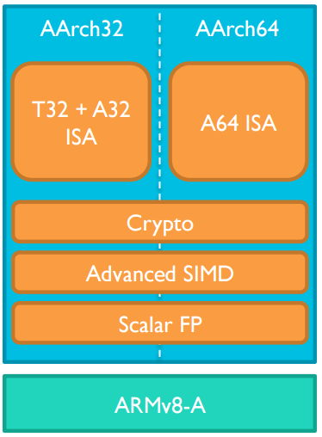**ARMv8: Ventajas para Android**

Ilustración 2 Arquitectura AArch32 vs. AArch64

Ejecución nativa de 32 bits, lado a lado con 64 bits, tiene un nuevo y moderno conjunto de instrucciones A6, también dobla el número (y el tamaño) de los registros, además tiene nuevas instrucciones para A32 y A64. [2]

La arquitectura de 64 bits en dispositivos móviles permite una arquitectura de conjunto de instrucciones más limpias, ABI de flotador rígido por defecto en ARMv8-A, más registros, menos derrame de pila, llamadas de función más baratas, hasta 16 veces la aceleración criptográfica y preparación para dispositivos de memoria más grandes. [3]

**GPU**

La unidad de procesamiento gráfico, es un procesador especializado que básicamente se lo usa para ejecutar velozmente instrucciones para manipular y representar imágenes. Funciona conjuntamente con el CPU para acelerar aplicaciones de ingeniería, análisis de datos, video juegos, etc. [4]

NVIDIA fue el pionero de estos procesadores en el año 2007, la computación acelerada por GPU se ha convertido en un movimiento convencional apoyado por los últimos sistemas operativos de Apple (con OpenCL) y Microsoft (con DirectCompute). La razón de la aceptación general y amplia es que la GPU es una potencia computacional, y sus capacidades están creciendo más rápido que las de la CPU x86.

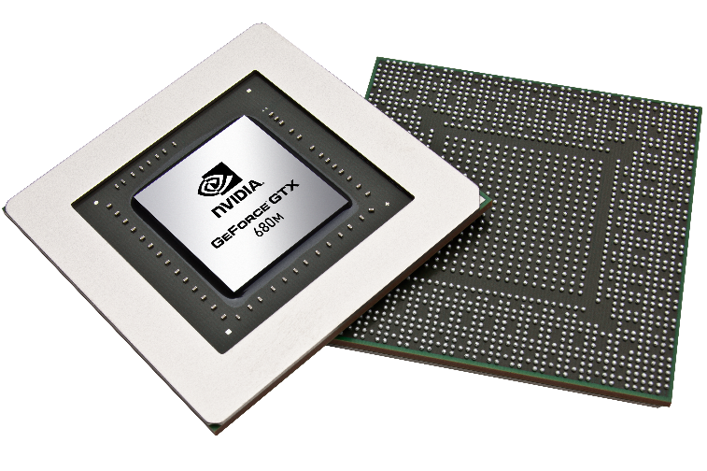

Ilustración 3 Tarjeta Gráfica NVIDIA GeForce GTX 680M, comúnmente usada en laptops

En la PC de hoy, la GPU ahora puede asumir muchas tareas multimedia, como acelerar el vídeo de Adobe Flash, transcodificar (traducir) vídeo entre diferentes formatos, reconocimiento de imágenes, compatibilidad de patrones de virus y otros. Cada vez más, los problemas realmente difíciles de resolver son aquellos que tienen una naturaleza paralela inherente - procesamiento de vídeo, análisis de imágenes, procesamiento de señales. [4]

La combinación de una CPU con una GPU puede ofrecer el mejor valor de rendimiento, precio y potencia del sistema.

Podemos distinguir 3 tipos de GPU:

|  |  |
| --- | --- |
| Dedicadas | Proporcionan mayor potencia, se integra al motherboard con un puerto especial y tienen memoria RAM independiente. |
| Integrados | La GPU está integrada en el procesador y la memoria que usa es la del sistema, la podemos encontrar en dispositivos móviles. |
| Híbridos | Es una combinación de las 2 GPUs anteriores, el uso de la memoria RAM es compartido. |

**Memoria RAM**

RAM (memoria de acceso aleatorio) es el almacenamiento utilizado para un lugar para almacenar datos. Es infinitamente (casi) reescribible, muy rápido, y utilizado de forma diferente por los diferentes sistemas operativos. [1]

Si se abre cualquier smartphone o tableta se encontrará cantidades significativas de DRAM (Dynamic Random Access Memory). Es esa memoria la que, al igual que con un PC, permite a un ordenador manejar múltiples tareas rápidamente. En el lado del teléfono celular, también tiene que realizar su tarea mientras utiliza la menor potencia posible. Eso ha creado un mercado para los chips de baja potencia, la denominada DRAM móvil. [3]

El smartphone de hoy está tratando de hacer malabarismos entre la navegación web de calibre de escritorio, el chat de vídeo e incluso los juegos en 3D, todo lo cual exige cada vez más memoria.

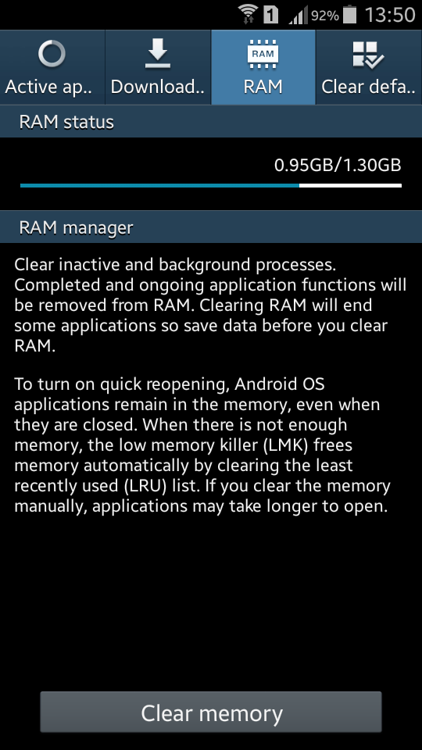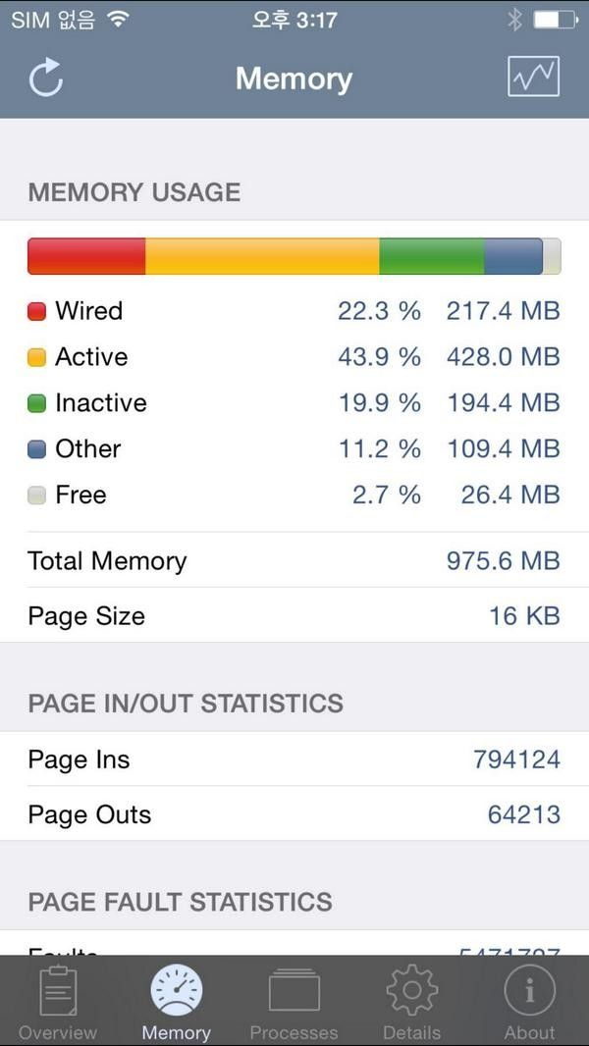

Ilustración 4 Administrador de memoria RAM usado en un Samsung Galaxy e Iphone 6 respectivamente

A principios de 2009, los chips DRAM que se personalizaban para dispositivos móviles representaban aproximadamente el cinco por ciento del mercado global, en términos de número de bits. Para el primer trimestre del año pasado, su cuota se había triplicado. Su cuota está a punto de crecer aún más a medida que los smartphones continúan su rápido crecimiento, mientras que los PC tienden a crecer 10-12 por ciento al año en el mejor de los casos. [4]

**Clasificación de sistemas de telefonía**

La clasificación más comúnmente usada para referirse a los sistemas de comunicaciones móviles es la siguiente:

|  |  |
| --- | --- |
| Primera generación 1G o analógicos | AMPS, NTM, TACS |
| Segunda generación 2g o digitales | GSM |
| Segunda generación avanzada | 2.5G (GPRS) y 2.75G (EGPRS). |
| Tercera generación | 3G (UMTS). |
| Tercera generación avanzada | 3.5G (HSDPA), 3,75G (HSUPA) y 3.8G - 3.85G (HSPA+). |
| Cuarta generación | 4G (LTE), 4G+ (LTE Advanced). |
| Quinta generación | 5G (sin estandarizar). |

**IDE de Desarrollo**

**XCode (iOS)**

*Página Oficial*: <https://developer.apple.com/xcode/>

Es un entorno de desarrollo integrado, lo que significa que extrae todas las herramientas necesarias para producir una aplicación (en particular un editor de texto, un compilador y un sistema de compilación) en un paquete de software en lugar de dejarlos como un conjunto de herramientas individuales conectadas mediante scripts. Xcode es el IDE oficial de Apple para desarrolladores de Mac e iOS.

Se conocía originalmente como Project Builder en los días NeXT y se cambió el nombre a Xcode en algún lugar alrededor de Mac OS X 10.3 o 10.4. La última versión; Xcode 8 incluye todo lo necesario para crear aplicaciones increíbles para iPhone, iPad, Mac, Apple Watch y Apple TV. Esta versión radicalmente más rápida del IDE incluye nuevas extensiones de editor que puede utilizar para personalizar completamente su experiencia de codificación.

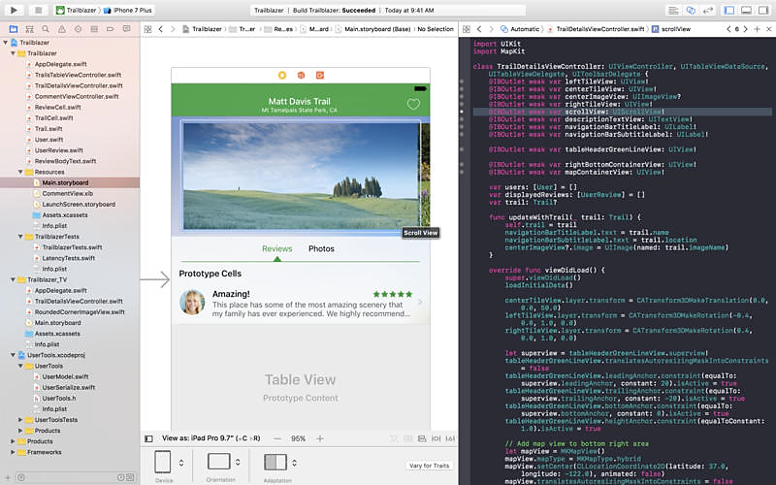

Ilustración 5 Interfaz de XCode 8

Los nuevos problemas de tiempo de ejecución le alertan sobre errores ocultos señalando fugas de memoria y un nuevo depurador de memoria se hunde profundamente en el gráfico de objetos. Swift 3 incluye un nombre de API más natural y consistente, con el que puedes experimentar en la nueva aplicación Swift Playgrounds para iPad.

**Android Studio (Android)**

*Página Oficial*: <https://developer.android.com/studio/index.html?hl=es-419>

Es un entorno de desarrollo integrado (IDE) de Google que proporciona a los desarrolladores las herramientas necesarias para crear aplicaciones para la plataforma de Android OS, está disponible para su descarga en Windows, Mac y Linux.

Android Studio IDE es gratuito para descargar y usar. Tiene un entorno de desarrollo de interfaz de usuario con plantillas para dar a los nuevos desarrolladores una plataforma de lanzamiento en el desarrollo de Android. Los desarrolladores encontrarán que Studio les da las herramientas para construir soluciones de teléfono y tableta, así como nuevas soluciones tecnológicas para Android TV, Android Wear, Android Auto, Glass y otros modelos contextuales.

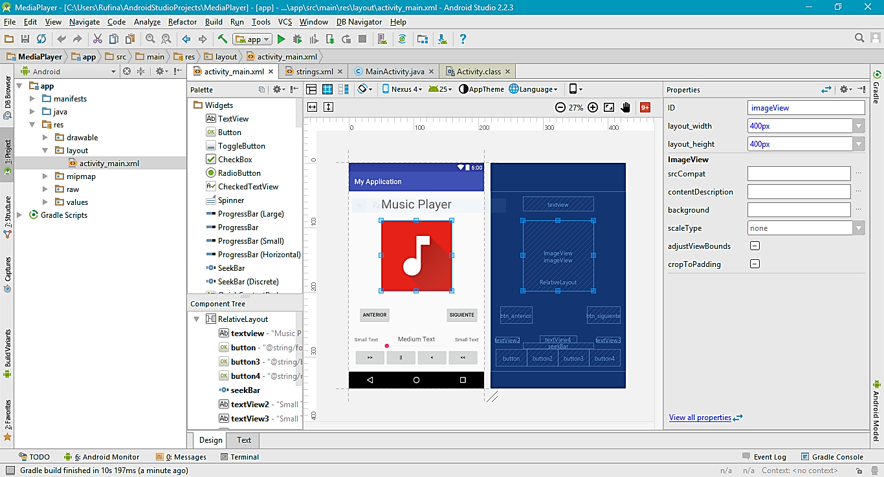

Ilustración 6 Interfaz de Android Studio 2.2.3

Android Studio está destinado a ser utilizado por equipos de desarrollo tan pequeños como una persona o tan grandes como los equipos globales. El IDE de Android Studio se puede vincular a equipos más grandes con GIT o servicios similares de control de versiones para equipos más grandes. Los desarrolladores maduros de Android encontrarán herramientas que son necesarias para que los grandes equipos puedan ofrecer soluciones rápidamente a sus clientes. Las soluciones de Android pueden desarrollarse utilizando Java o C ++ en Android Studio.

**Visual Studio (Windows Phone)**

*Página Oficial:* <https://www.visualstudio.com/es/>

Microsoft® SQL Server™ es un sistema de administración y análisis de bases de datos relacionales de Microsoft para soluciones de comercio electrónico, línea de negocio y almacenamiento de datos. [1]

Básicamente, SQL Server, es el cimiento de la completa plataforma de datos de Microsoft que entrega un nivel de desempeño interesante para aplicaciones de misión crítica a través de tecnologías en-memoria, perspectivas más rápidas proveniente de cualquier tipo de datos con herramientas familiares como Excel y una plataforma para desarrollar, implementar y administrar soluciones que abarquen tanto implementaciones locales como en la nube.

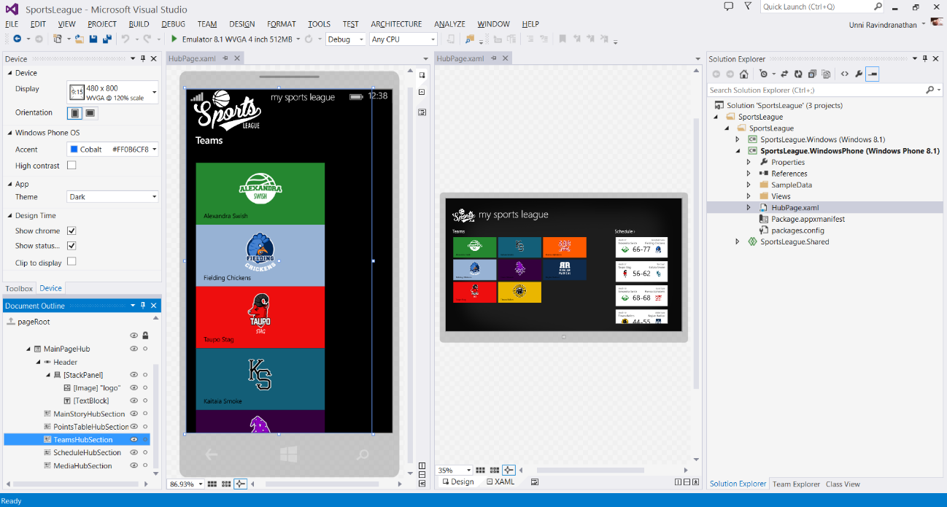

Ilustración 7 Interfaz de Visual Studio

Los componentes que ofrece: [Motor de base de datos](https://technet.microsoft.com/es-es/library/ms166352(v=sql.90).aspx#DatabaseEngine), [Reporting Services](https://technet.microsoft.com/es-es/library/ms166352(v=sql.90).aspx#ReportingServices), [Analysis Services](https://technet.microsoft.com/es-es/library/ms166352(v=sql.90).aspx#AnalysisServices), [Notification Services](https://technet.microsoft.com/es-es/library/ms166352(v=sql.90).aspx#NotificationServices), [Integration Services](https://technet.microsoft.com/es-es/library/ms166352(v=sql.90).aspx#IntegrationServices), [Búsqueda de texto](https://technet.microsoft.com/es-es/library/ms166352(v=sql.90).aspx#Full-TextSearch) y [Réplica](https://technet.microsoft.com/es-es/library/ms166352(v=sql.90).aspx#Replication)[Service Broker](https://technet.microsoft.com/es-es/library/ms166352(v=sql.90).aspx#ServiceBroker)

**BB Java Eclipse Plug-In (BlackBerry OS)**

*Página Oficial:* <http://developer.blackberry.com/bbos/java/download/eclipse/>

BlackBerry Plug-in para Eclipse permite a los desarrolladores desarrollar, probar y depurar una aplicación BlackBerry Java utilizando el Eclipse IDE.

Es importante que desarrolle utilizando la versión de BlackBerry SDK que garantiza que su aplicación sea compatible con su mercado objetivo. Las aplicaciones creadas contra una versión en particular son compatibles con las versiones más recientes de BlackBerry Java OS, pero no son compatibles con versiones anteriores.

El plug-in permite a los desarrolladores descargar SDKs adicionales de BlackBerry a través de un sitio de actualización de Eclipse.

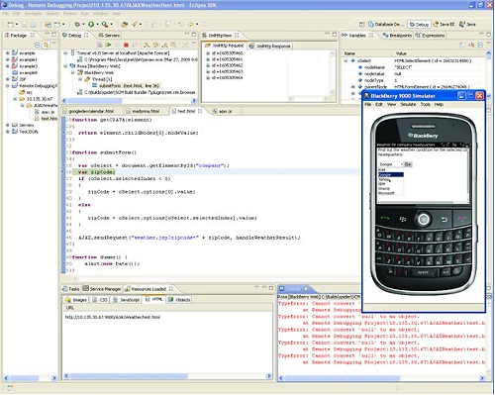

Ilustración 8 Interfaz de Eclipse usando BB Java Eclipse Plug-In

Por ejemplo, una aplicación integrada en BlackBerry JDE 6.0 se ejecuta en un smartphone BlackBerry que ejecuta BlackBerry Device Software 6.0 y versiones posteriores. No se ejecuta en los smartphones BlackBerry que ejecutan BlackBerry Device Software 5.0 y anteriores. Por lo tanto, al crear aplicaciones, debe utilizar una versión de BlackBerry JDE que coincida con la versión más baja de BlackBerry Device Software que desee admitir.

**Licencias de Desarrollo**

**iOS**

****En el 2008, salió al mercado AppStore, la cual es la plataforma para adquirir aplicaciones en iOS, en la actualidad podemos encontrar 4 tipos de licencia de desarrollo Apple:

Ilustración 9 App Store

|  |  |
| --- | --- |
| Apple Developer | * Gratuita al 100%, debemos de registrarnos en el sitio web de Apple. * Nos permite probar las aplicaciones en el simulador de XCode. * Da acceso a herramientas de desarrollo (solo última versión) y documentación técnica. |
| iOS University Program | * También totalmente gratuita, pero solo aplica a universidades dentro del programa. * Las aplicaciones desarrolladas deberían de ser diseñadas a la formación de alumnos en las herramientas de Apple. |
| iOS Developer Program | * $99 por año. * Da acceso a herramientas de desarrollo y documentación técnica (desde versiones beta). * Para probar las apps, permite descargar firmwares. * Usar dispositivos registrados en el sitio web de Apple para probar las aplicaciones desarrolladas. * Permite publicar en la AppStore nuestras aplicaciones con un beneficio del 70% sobre el precio de venta que se establezca |
| iOS Developer Enterprise Program | * $299 al año * Orientada al desarrollo de aplicaciones corporativas privadas * Permite publicar aplicaciones de forma privada en los dispositivos móviles de empleados de una empresa |

El proceso de validación de aplicaciones es muy estricto, dura 1 semana según la guía de validación de Apple.

**Android**

Ilustración 10 Google Play

****Google cobra una tarifa única de $ 25 para obtener una cuenta de desarrollador en Google Play, que te permite publicar aplicaciones para Android. Las aplicaciones gratuitas se distribuyen sin costo alguno, y Google toma el 30% de los ingresos de las aplicaciones pagadas por "compañías aéreas y tarifas de liquidación de facturación".

Se puede desarrollar aplicaciones de Android utilizando Windows, Linux o Mac. Las aplicaciones se escriben con el SDK de Android, que está disponible de forma gratuita.

El proceso de validación de aplicaciones es bastante flexible; de 5 a 30 minutos.

**Windows Phone**

****Microsoft cobra $ 99 al año para unirse a App Hub, que le permite desarrollar tanto para Xbox 360 como para Windows Phone 7. Para desarrollar aplicaciones de Windows Phone 8, necesitará Windows 8 64 bits y Visual Studio 2012. Al igual que Apple, Microsoft no Cargo por distribuir aplicaciones gratuitas (puedes enviar 100 gratis y después cuesta $ 19.99 por envío), y reciben el 30% de los ingresos de las aplicaciones pagadas.

Ilustración 11 Windows Phone Store

Se necesita una máquina que ejecute Windows 7 o Windows Vista para desarrollar la aplicación y no necesita comprar ningún software (aunque puede comprar una licencia de Visual Studio si necesita las características proporcionadas por las ediciones más avanzadas, pero Eso sería inusual).

**BlackBerry OS**

Se desarrollan aplicaciones en Java, la licencia para desarrollar es gratuita, usa App World como plataforma de apps. El proceso de validación de aplicaciones es estricto y lento, el cual dura de 1 a 3 semanas aproximadamente según la guía de validación de BlackBerry

Ilustración 12 App World

**Wi-Fi**

Es una tecnología que utiliza ondas de radio para proporcionar conectividad de red. Una conexión WiFi se establece mediante un adaptador inalámbrico para crear puntos de acceso - áreas cercanas a un enrutador inalámbrico que están conectadas a la red y permiten a los usuarios acceder a los servicios de Internet.

Una vez configurado, WiFi proporciona conectividad inalámbrica a sus dispositivos mediante la emisión de frecuencias entre 2,4 GHz - 5 GHz, basado en la cantidad de datos en la red.

**Bluetooth**

Un dispositivo Bluetooth® utiliza ondas de radio en lugar de cables o cables para conectarse a un teléfono oa una computadora. Un producto Bluetooth, como un auricular o reloj, contiene un diminuto chip de computadora con una radio Bluetooth y un software que lo hace fácil de conectar. Cuando dos dispositivos Bluetooth quieren hablar entre sí, es necesario que se emparejen.

La comunicación entre dispositivos Bluetooth ocurre a través de redes ad hoc de corto alcance conocidas como piconets. Una piconet es una red de dispositivos conectados mediante tecnología Bluetooth. Cuando se establece una red, un dispositivo toma la función de maestro mientras que todos los demás dispositivos actúan como esclavos.

Los piconets se establecen de forma dinámica y automática a medida que los dispositivos Bluetooth entran y salen de la proximidad de la radio.

|  |  |
| --- | --- |
| SO | ¿Permite usar Bluetooth con otros sistemas operativos? |
| iOS | No |
| Android | Sí |
| Windows Phone | Sí |
| Blackberry OS | Sí |

**Resumen de las principales características de los sistemas operativos móviles**

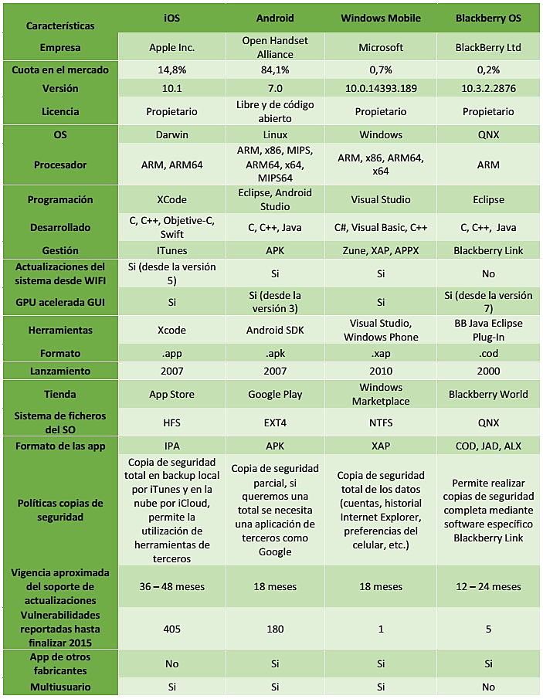

## 1.2 Análisis Creación de Aplicaciones Móviles Nativas o Aplicaciones Móviles Web

**Aplicaciones Móviles Nativas**

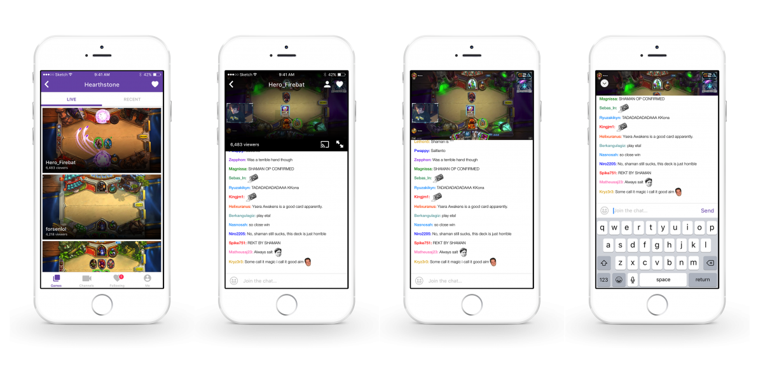

Ilustración 13 Twitch App, una aplicación móvil nativa

Estas aplicaciones están diseñadas y codificadas para un tipo específico de dispositivo. Por ejemplo, las aplicaciones de iPhone están escritas en Objective-C, aplicaciones de Android en Java, etc. [5]

Cada plataforma móvil ofrece a los desarrolladores sus propias herramientas de desarrollo, elementos de interfaz y SDK estandarizados. Esto debería permitir a cualquier desarrollador profesional desarrollar una aplicación nativa con relativa facilidad. [5]

Hay una serie de ventajas al escribir aplicaciones de esta manera:

* Ofrecen la experiencia más rápida, confiable y sensible a los usuarios.
* Pueden aprovechar la funcionalidad más amplia del dispositivo; Incluyendo la cámara, el micrófono, la brújula, el acelerómetro y los gestos de deslizamiento.
* Los editores pueden hacer uso de push-notificaciones, alertando a los usuarios cada vez que se publica un nuevo contenido o cuando se requiere su atención. Este es un método clave de compromiso. Tienes la oportunidad de traer continuamente a tu audiencia para más.
* Los usuarios pasan tiempo en las aplicaciones. La popularidad de las aplicaciones ha aumentado enormemente y sigue aumentando.

No se trata sólo de acceso a las capacidades del dispositivo central, aunque las aplicaciones nativas, cuando están bien diseñadas, respetan los patrones de diseño y los estándares de cada plataforma. Va más allá de un encabezado alineado a la izquierda en Android vs un encabezado alineado en el centro en iOS, hay cientos de pequeñas diferencias en el diseño de las interacciones del usuario en cada plataforma. [5]

Tenerlos en cuenta significa diseñar aplicaciones que son intuitivas para usar y jugar bien con el resto del ecosistema de esa plataforma. En general, ir a aplicaciones nativas le ayuda a crear aplicaciones diseñadas para deleitar a sus usuarios.

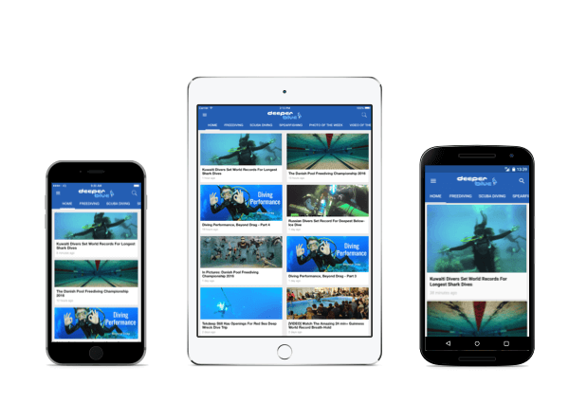

Ilustración 14 La misma app en un Iphone - Tablet y Windows Phone

El principal inconveniente de una aplicación nativa es que no funcionará con otros tipos de dispositivos. Si escribe una aplicación en Objective-C para iOS, no se ejecutará en Android sin ser completamente reescrita en Java. Al crear para múltiples plataformas, el desarrollo de una aplicación nativa puede ser bastante costoso (cuando se hace desde cero), ya que requerirá que cree y mantenga varias versiones independientes de su aplicación. [2]

También es común que los desarrolladores se especialicen en una plataforma, con tanta frecuencia tendrá que encontrar diferentes codificadores para cada plataforma para la que desee que esté disponible su aplicación.

**Aplicaciones Móviles Web**

Son páginas web adaptadas a los formatos de smartphones y tablets, una "aplicación" como esta carga en un navegador móvil, como Safari o Chrome, como cualquier otro sitio web. No se tiene que instalar una aplicación web o tener espacio disponible en sus dispositivos. [3]

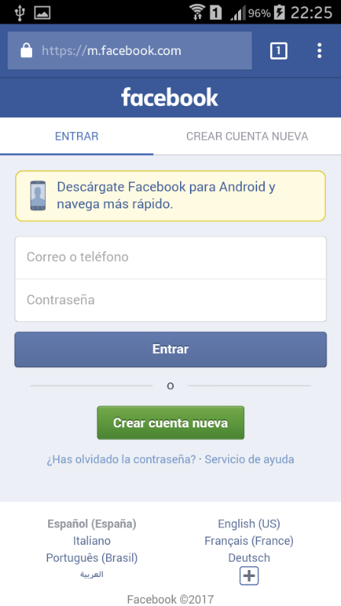

Ilustración 15 Aplicación Web de Facebook visualizada en el navegador Chrome usando un Samsung Galaxy S7

Las aplicaciones web a veces están diseñadas para verse y comportarse como aplicaciones y, en general, son ideales cuando el propósito es simplemente hacer que el contenido o la funcionalidad estén disponibles en dispositivos móviles, pero una aplicación no es adecuada ni demasiado costosa. [6]

Utilizan JavaScript, CSS, HTML5 u otros idiomas. Un desarrollador no tendrá acceso a un SDK estandarizado. Desarrollar una aplicación web puede ser simple y rápido, sin embargo, su simplicidad es también su inconveniente.

Las aplicaciones web son limitadas en lo que pueden hacer de manera efectiva en términos de características y generalmente siempre requieren una conexión a Internet para funcionar. Son más lentos y menos intuitivos. Están diseñadas una vez para cada plataforma y por lo tanto no se verán ni se comportarán como una aplicación real en ninguno de ellos. [6]

# TEMA 2. INTRODUCCION A ANDROID

## 2.1 Arquitectura de una aplicación móvil Android

Android está estructurado en una pila de software que contiene aplicaciones, un sistema operativo, entorno de ejecución, middleware, servicios y bibliotecas. Esta arquitectura se encuentra mejor representada visualmente como se representa en la Figura. Cada capa de la pila y los elementos correspondientes dentro de cada capa están integrados y afinados para proporcionar el entorno óptimo de desarrollo y ejecución de aplicaciones para dispositivos móviles. [4]

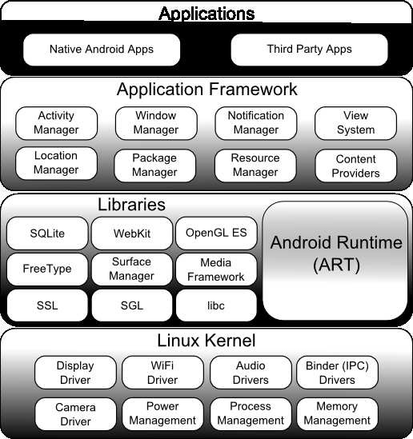

Ilustración 16 Arquitectura de Android

## 2.2 Configuración, principales librerías y herramientas de desarrollo

**El Kernel de Linux**

Proporciona un nivel de abstracción entre el hardware del dispositivo y las capas superiores de la pila de software de Android. Basado en la versión 2.6 de Linux, el núcleo proporciona servicios multitarea, servicios de sistema central de bajo nivel como memoria, proceso y administración de energía, además de proporcionar una pila de red y controladores de dispositivos para hardware como la pantalla del dispositivo, WiFi y audio. [4]

Se debe recalcar que Android sólo utiliza el kernel de Linux. Dicho esto, vale la pena señalar que el kernel de Linux fue desarrollado originalmente para su uso en computadoras tradicionales en forma de equipos de escritorio y servidores.

**Android Runtime – ART**

Cuando se crea una aplicación de Android en Android Studio, se compila en un formato de bytecode intermedio (denominado formato DEX). Cuando la aplicación se carga posteriormente en el dispositivo, el Android Runtime (ART) utiliza un proceso denominado compilación Ahead of-Time (AOT) para traducir el bytecode a las instrucciones nativas requeridas por el procesador del dispositivo. Este formato se conoce como formato ejecutable y enlazable (ELF). [4]

Cada vez que se ejecuta la aplicación, se ejecuta la versión ejecutable de ELF, lo que resulta en un rendimiento de la aplicación más rápido y una vida útil de la batería mejorada.

Esto contrasta con el enfoque de compilación Just-in-Time (JIT) utilizado en las implementaciones de Android más antiguas, en las que el bytecode se tradujo en una máquina virtual (VM) cada vez que se lanzaba la aplicación. [4]

**Bibliotecas de Android**

Se trata de un conjunto de bibliotecas basadas en Java que son específicas para el desarrollo de Android. Ejemplos en esta categoría incluyen las librerías de framework de aplicación además de aquellas que facilitan la creación de interfaz de usuario, el dibujo de gráficos y el acceso a bases de datos. [4]

A continuación, se detallan algunas bibliotecas importantes de Android disponibles para el desarrollador de Android:

* **Android.app** - Proporciona acceso al modelo de aplicación y es el principio básico de todas las aplicaciones de Android.
* **Android.content** - Facilita el acceso al contenido, la publicación y la mensajería entre las aplicaciones y los componentes de la aplicación.
* **Android.database**: se utiliza para acceder a los datos publicados por los proveedores de contenido e incluye clases de gestión de bases de datos SQLite.
* **Android.graphics** - Una API de dibujo de gráficos 2D de nivel bajo que incluye colores, puntos, filtros, rectángulos y lienzos.
* **Android.hardware** - Presenta una API que proporciona acceso a hardware como el acelerómetro y el sensor de luz.
* **Android.opengl** - Una interfaz Java para la API de renderizado 3D de OpenGL ES 3D.
* **Android.os** - Proporciona a las aplicaciones acceso a servicios estándar del sistema operativo, incluidos mensajes, servicios del sistema y comunicación entre procesos.
* **Android.media** - Proporciona clases para permitir la reproducción de audio y video.
* **Android.net** - Un conjunto de API que proporcionan acceso a la pila de red. Contiene *android.net.wifi,* que proporciona acceso a la pila inalámbrica del dispositivo.
* **Android.print** - Contiene un conjunto de clases que permiten enviar contenido a impresoras configuradas desde aplicaciones de Android.
* **Android.provider** - Un conjunto de clases de conveniencia que proporcionan acceso a bases de datos estándar de proveedores de contenido de Android, como las mantenidas por las aplicaciones de calendario y contacto.
* **Android.text** - Se utiliza para procesar y manipular texto en una pantalla de dispositivo.
* **Android.util** - Conjunto de clases de utilidad para realizar tareas como conversión de cadenas y números, manejo de XML y administración de fecha y hora.
* **Android.view** – La fabricación fundamental de las interfaces de usuario de la aplicación.
* **Android.widget** - Una colección de componentes de interfaz de usuario pre-construidos tales como botones, etiquetas, vistas de lista, gestores de diseño, botones de radio, etc.
* **Android.webkit** - Conjunto de clases propuesto a permitir la integración de capacidades de navegación web en las aplicaciones.

**Marco de aplicación (Framework)**

El marco de aplicación es un conjunto de servicios que forman el entorno en el que se ejecutan y se administran las aplicaciones de Android. Este marco efectúa el concepto de que las aplicaciones de Android se construyen a partir de componentes reutilizables, intercambiables y reemplazables. [4]

El framework de Android incluye los siguientes servicios importantes:

* **Activity Manager**: controla todos los aspectos del ciclo de vida de las aplicaciones y de la pila de actividades.
* **Proveedores de contenido**: permite que las aplicaciones publiquen y compartan datos con otras aplicaciones.
* **Administrador de recursos**: facilita el acceso a recursos no codificados como cadenas, configuraciones de color y diseños de interfaz de usuario.
* **Administrador de notificaciones**: permite que las aplicaciones muestren alertas y notificaciones al usuario.
* **Sistema de visualización**: conjunto extensible de vistas utilizado para crear interfaces de usuario de aplicaciones.
* **Administrador de paquetes**: sistema mediante el cual las aplicaciones pueden obtener información sobre otras aplicaciones instaladas actualmente en el dispositivo.
* **Administrador de telefonía**: proporciona información a la aplicación acerca de los servicios de telefonía disponibles en el dispositivo, como el estado y la información del abonado.
* **Administrador de ubicaciones**: proporciona acceso a los servicios de ubicación permitiendo que una aplicación reciba actualizaciones sobre los cambios de ubicación.

**Aplicaciones**

Éstos comprenden las aplicaciones nativas que se proporcionan con la implementación particular de Android (por ejemplo, las aplicaciones de navegador y correo electrónico) y las aplicaciones de terceros instaladas por el usuario después de adquirir el dispositivo. [7]

## 2.3 SDK (Standard Development Kit)

El desarrollo de software de Android es el proceso donde se crean nuevas aplicaciones para el sistema operativo Android. Las aplicaciones suelen desarrollarse en lenguaje de programación Java utilizando el kit de desarrollo de software para Android (SDK), pero se debe aclarar que existen otros entornos de desarrollo disponibles.

Algunos SDK son críticos si desea desarrollar una aplicación de iOS / Android. Por ejemplo, el desarrollo de una aplicación para Android requiere un SDK con Java, para aplicaciones iOS un SDK de iOS con Swift y para MS Windows el SDK de .NET Framework con .NET. También hay SDK que se instalan en las aplicaciones para proporcionar análisis y datos sobre la actividad. Entre los ejemplos prominentes se incluyen Google, InMobi y Facebook. [8]

Los SDK pueden poseer licencias adjuntas que las hacen inadecuadas para la construcción de software destinado a ser desarrollado bajo una licencia incompatible. Por ejemplo, un SDK propietario probablemente será incompatible con el desarrollo de software libre, mientras que un SDK con licencia GPL podría ser incompatible con el desarrollo de software propietario. Los SDK de LGPL suelen ser seguros para el desarrollo propietario. [8]

## 2.4 Virtual Machine

**Ejecutar apps en el emulador de Android**

Android Emulator simula un dispositivo y lo presenta en la computadora de desarrollo. Admite crear un prototipo de una app de Android, y también desarrollarla y realizar pruebas sin la necesidad de utilizar un dispositivo de hardware. El emulador es compatible con teléfonos y tablets Android, y con dispositivos Android Wear y Android TV. Contiene tipos de dispositivos predefinidos para poder utilizar más rápido y poder crear propias definiciones de dispositivos y máscaras de emulador. [6]

Contiene muchas funciones, además de ser rápido y potente. Permite transferir información más rápido que un dispositivo de hardware conectado. La función de núcleo múltiple permite que el emulador aproveche procesadores de núcleo múltiple en la computadora de desarrollo para mejorar el rendimiento aún más.

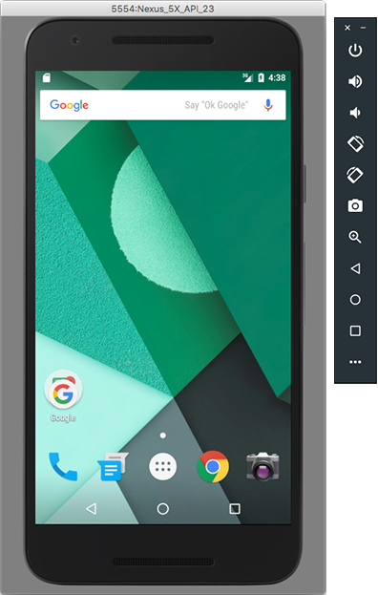

Ilustración 17 Máquina virtual de Android Studio

**La máquina virtual Android de Kivy**

En la actualidad, las aplicaciones de Kivy para Android sólo se pueden construir en un entorno Linux configurado con python-for-android, el SDK de Android y el Android NDK. Como este entorno no sólo es complicado de configurar, sino también imposible en sistemas operativos Windows o OS X, ofrece una imagen de disco VirtualBox. [5]

## 2.5 Aplicación “Hola Mundo” para la plataforma Android.

Para este ejemplo y los siguientes en este documento vamos a usar Android Studio (*ver más en IDE de Desarrollo*).

1. Abrimos Android Studio, si es la primera vez que lo abrimos, o no dejamos algún proyecto abierto anterior, se presentará esta pantalla:

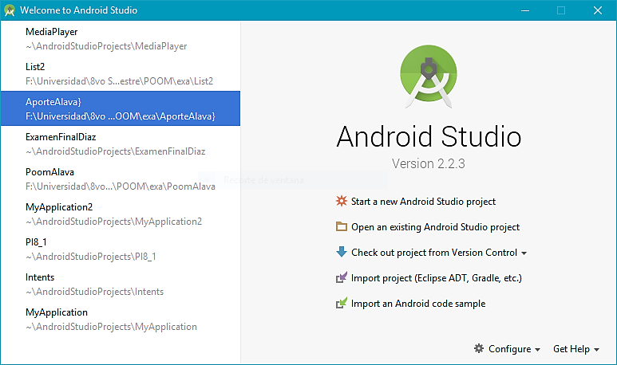

1. Clic en “Start a new Android Studio project”, en español; Iniciar un nuevo proyecto de Android Studio”.
2. Se tiene que darle un nombre a la aplicación, el dominio de la compañía, el nombre del paquete, y donde se guardará. Clic en “Next”.

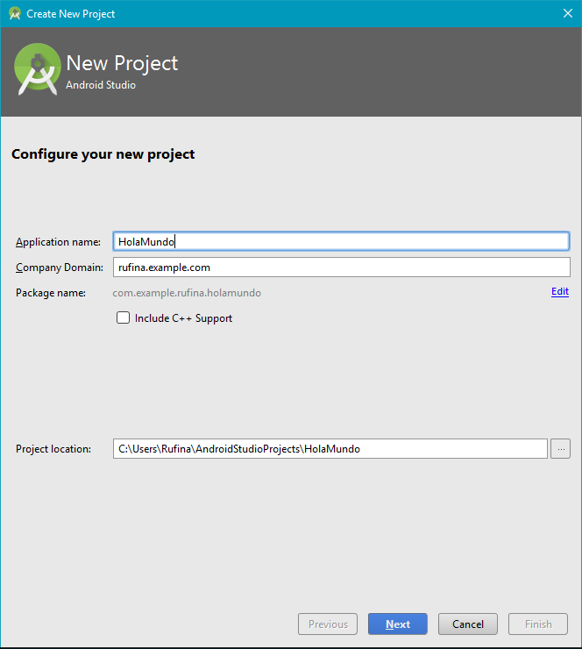

1. Ahora se debe de seleccionar los dispositivos en los cuales se quiera que funcione la aplicación, cada uno con su SDK mínimo. Clic en “Next”.

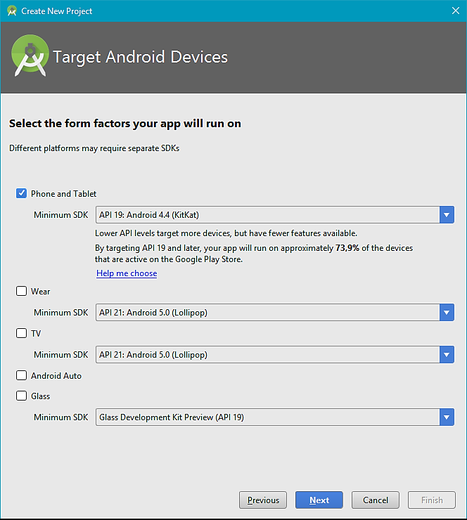

1. Se puede elegir una de las 11 posibles actividades por defecto, o sin una actividad, en este caso se escogerá una actividad vacía. Clic en “Next”.

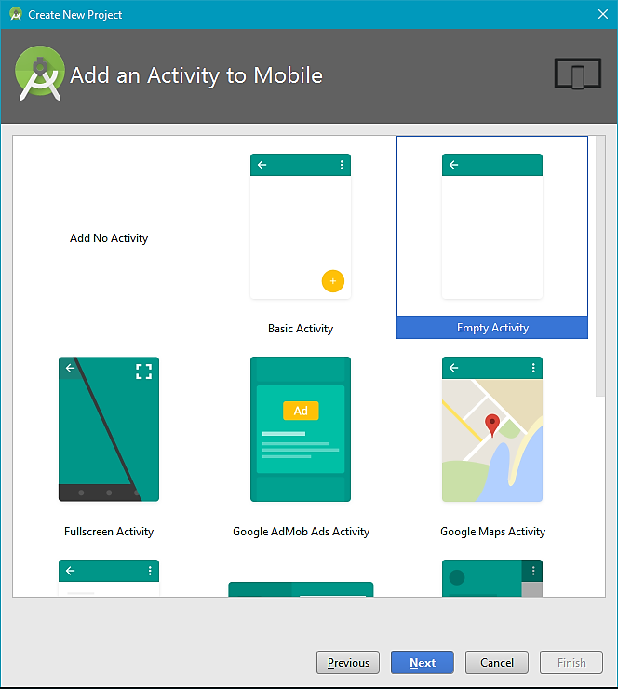

1. Para la actividad escogida, se debe de especificar el nombre de la misma y el nombre del layout (si lo deseamos generar). Clic en “Finish”.

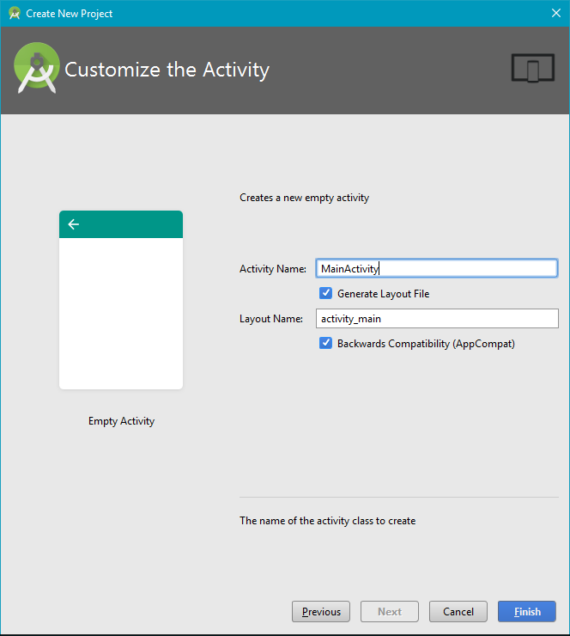

1. Una vez que se terminen de cargar todos los componentes, tenemos el archivo MainActivity.java, en donde escribiremos el código de la aplicación y activity_main.xml que es el diseño visual de la actividad.

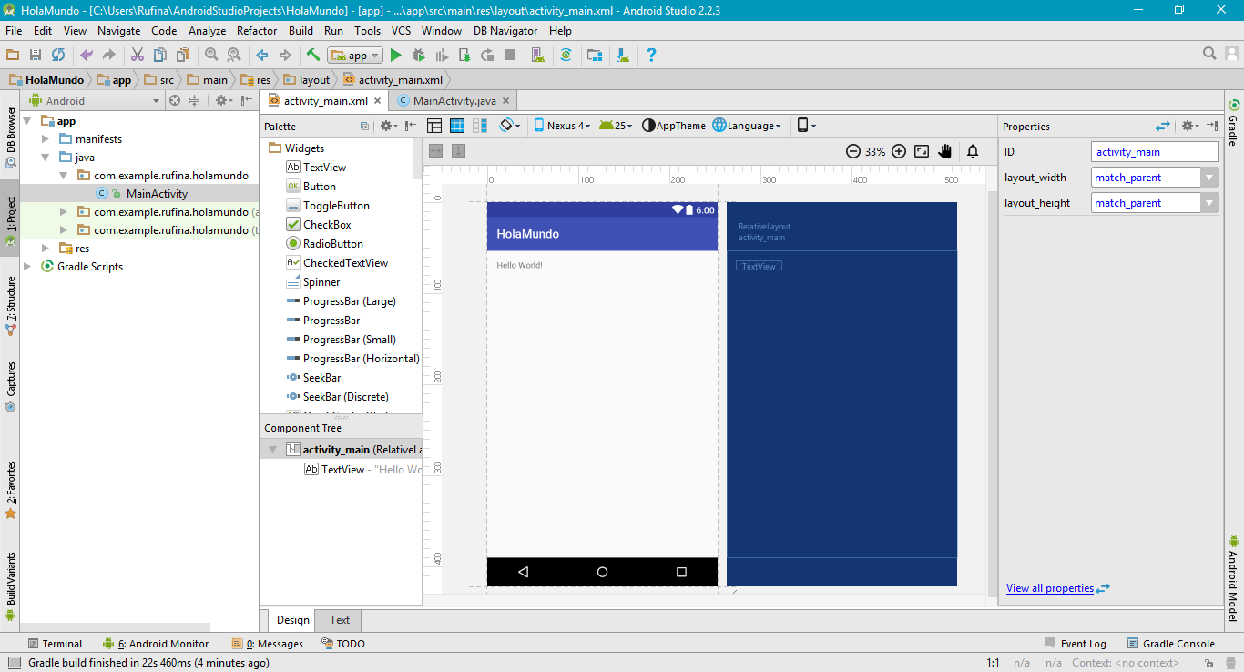

1. Para ver la aplicación podemos usar:
   1. Emulador de Android Studio
      1. Clic en Run ‘app’ o Shift + F10
      2. Nos muestra una lista de los dispositivos virtuales disponibles o podemos crear uno nuevo con las especificaciones que se necesiten (Tablet, TV, Wear) también el nivel de API, resolución, etc.

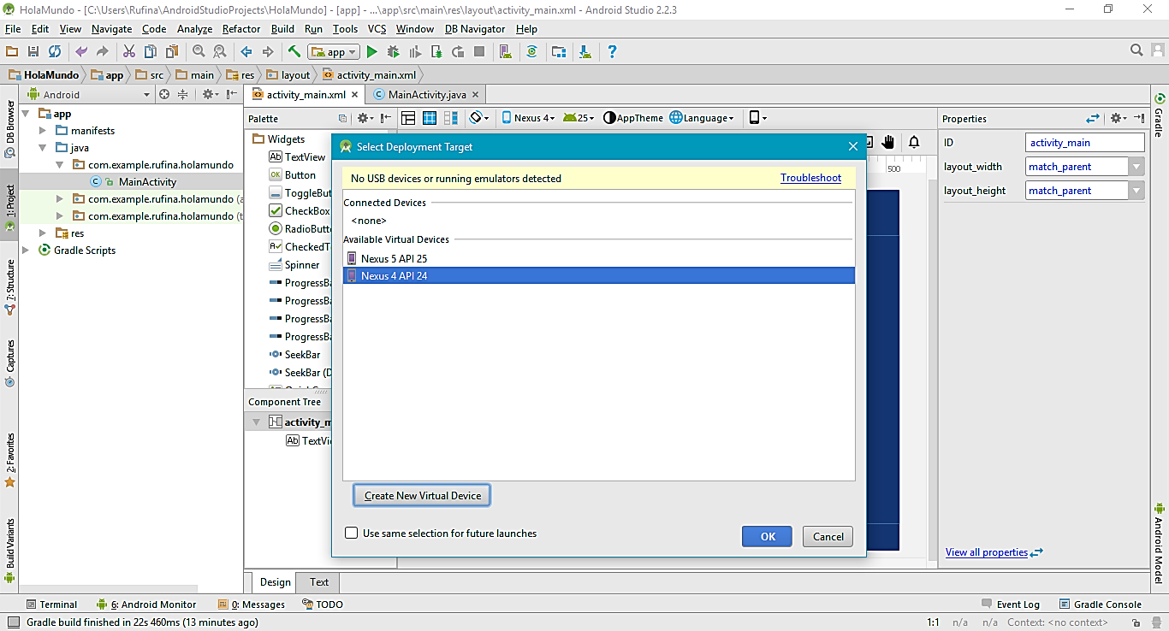

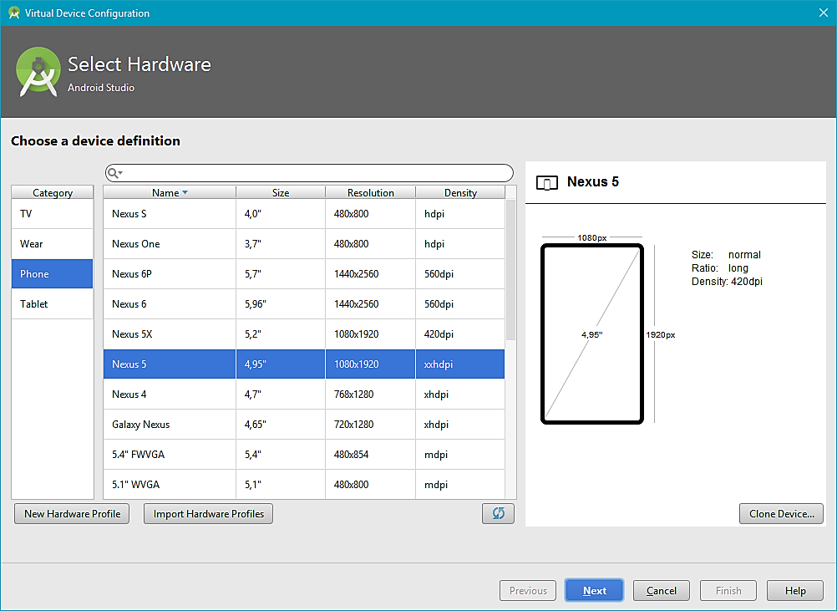

* + 1. Ahora se debe de seleccionar el dispositivo que creamos, el cual funciona de forma muy parecida, podemos configurar varios aspectos como la carga de batería, señal de red, wifi, etc.

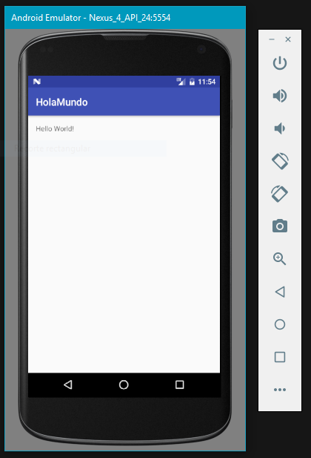

* 1. Dispositivo Android (en este caso Samsung Galaxy S4 Mini)
     1. Conectamos vía USB nuestro dispositivo, para lo cual debemos de descargar drivers (<https://androidmtk.com/download-samsung-usb-drivers>, más información en <https://developer.android.com/studio/run/oem-usb.html?hl=es-419> ).
     2. Habilitar la depuración mediante USB (Configuración –Más – Opciones de desarrollador – USB Debugging).

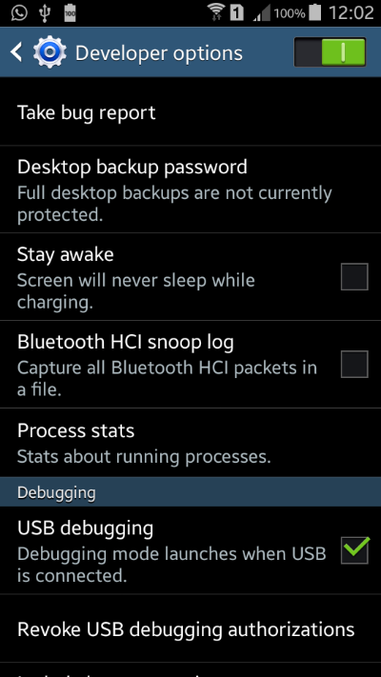

* + 1. Clic en Run ‘app’ o Shift + F10

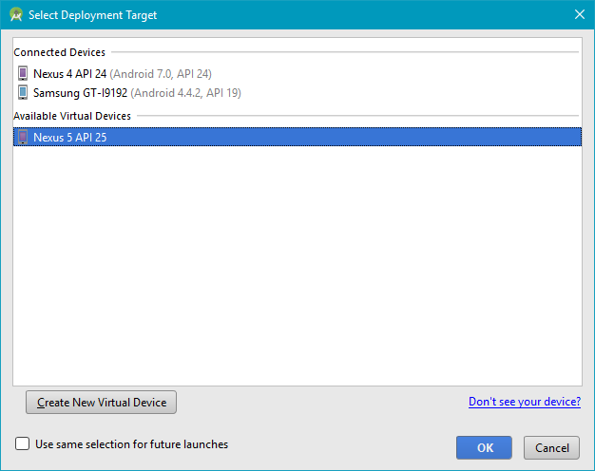

* + 1. En la lista de dispositivos conectados, aparecerá nuestro Smartphone, clic en ok y se instalará la aplicación.

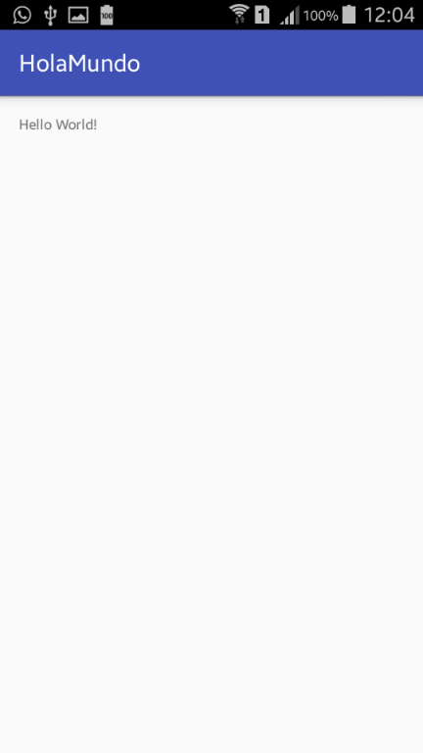

## 2.6 Android Software Stack y el ciclo de vida de una aplicación Android.

El ciclo de vida de cualquier actividad se implementa como una colección de métodos que el sistema operativo invoca a lo largo del ciclo de vida. Estos métodos permiten a los desarrolladores efectuar la funcionalidad necesaria para satisfacer los requisitos de administración de estado y de recursos de sus aplicaciones. [1]

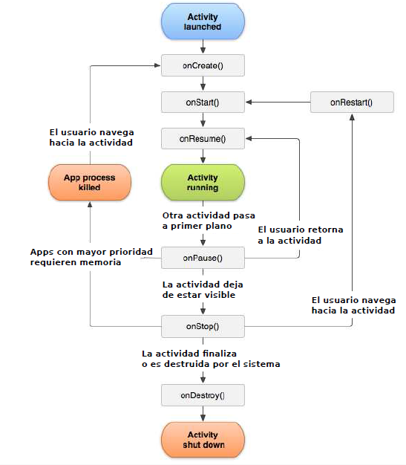

Ilustración 18 Ciclo de Vida de una actividad

**Estados de Actividades**

En Android, su SO arbitra actividades en base a su estado. Esto ayuda a Android a asemejar actividades que ya no están en uso, permitiendo que SO recobre memoria y recursos. Podemos ver los estados por los que puede pasar una actividad durante su vida útil: [3]

|  |  |
| --- | --- |
| Activa / En ejecución | La actividad es creada por primera vez, se considera activa o en ejecución si está en primer plano, también conocido como la parte superior de la pila de actividades. |
| Pausada | Aquí la actividad puede que esté parcialmente oscurecida o perdió el “foco” pero sigue estando visible, la instancia está completamente viva pero puede ser destruida por el sistema en situaciones extrema de baja memoria. |
| Detenida / En background | En este estado la actividad no es visible o fue obscurecida totalmente, la instancia todavía conserva la información de estado (aunque ya no la vea el usuario) pero puede ser eliminada por el sistema si la memoria se necesita en otro lado. |
| Finalizada | El sistema puede preguntar o simplemente terminar la actividad después que ésta haya sido pausada o detenida . |

## 2.7 Prioridades y estados de una aplicación Android.

**Métodos del ciclo de vida de las actividades** [9]

**OnCreate()**

Cuando se crea una actividad, el primer método a llamar es éste. OnCreate siempre se sustituye para realizar cualquier inicialización inicial que pueda ser requerida por una actividad como creación de vistas, vinculación de datos estáticos a listas, etc. [9]

**OnStart()**

Una vez que el método OnCreate() ha finiquitado, se llama a OnStart(). Las actividades pueden invalidar este método si necesitan ejecutar tareas determinadas antes de que una actividad se vuelva visible para el usuario.

**OnResume()**

En este punto, el sistema invoca a este método cuando la actividad está lista para el usuario, ya que se encuentra en la parte superior de la pila de actividades. Las actividades deben invalidar este método para realizar trabajos como animaciones, actualizar el GPS, etc. [9]

**OnRestart()**

Este método se llama después de que la actividad se haya pausado y antes de que se inicie de nuevo.

**OnPause()**

Este método se llama cuando el SO va a poner la actividad en segundo plano o cuando la actividad queda en parte oscurecida. Se usa generalmente para confirmar cambios no guardados, animaciones de detención, otras tareas que consumen memoria Ram, etc. Las ejecuciones de este método deben ser muy rápidas porque la actividad sucesiva no se reanudará hasta que este método vuelva. [9]

**OnStop()**

Cuando la actividad es invisible para el usuario se llama a este método, ya que otra actividad se ha reanudado y está cubriendo esta. Suele suceder por varias razones como que está empezando una nueva actividad, ya se está presentando una existente, o está siendo destruida.

**OnDestroy()**

Este es la última etapa del ciclo de vida que se llama en una instancia de actividad antes de que se destruya y elimine de la memoria. En escenarios extremos, Android puede destruir el proceso de aplicación que aloja la actividad, lo que provocará que OnDestroy no se invoque. Este método habitualmente se sustituye para limpiar los recursos de larga ejecución que provocan pérdidas de recursos. [9]

## 2.8 Principales componentes: Introducción al uso de Actividades y la gestión de Recursos

Las Actividades son sin duda los componentes más usuales de las aplicaciones para Android. Un componente Activity refleja una determinada actividad llevada a cabo por una aplicación, y que lleva asociada típicamente una ventana o interfaz de usuario. [7]

Las Activities están conformadas por dos piezas: la parte lógica y la parte gráfica; la parte lógica es un archivo .java que es la clase que se crea para poder manejar, interactuar y colocar el código de esa actividad.

La parte gráfica es un XML que tiene todos los elementos que estamos viendo de una pantalla declarados con etiquetas parecidas a las del HTML. [7]

Una actividad en una aplicación se detalla como la actividad "principal" que se presenta al usuario cuando se inicia la aplicación por primera vez. Cada actividad puede a su vez invocar otra actividad para poder realizar otras tareas.

Cada vez que se inicia una actividad nueva, se detiene la actividad anterior, pero el sistema conserva la actividad en una pila de actividades. Cuando se inicia una actividad nueva, se la incluye en la pila de actividades y capta el foco del usuario. [7]

**Creación de una actividad**

Debemos de crear una subclase de Activity (o una subclase existente de ella), e implementar métodos callback a los que el sistema invoca cuando la actividad alterna entre diferentes estados de su ciclo de vida, los cuales son:

* OnCreate()
* OnStart()
* OnResume()
* OnRestart()
* OnPause()
* OnStop()
* OnDestroy()

Subclase por defecto en Android Studio:

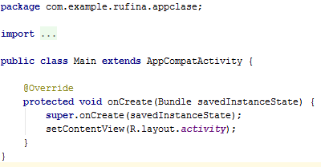

**Implementación de una interfaz de usuario**

La interfaz de usuario para una actividad se facilita mediante una jerarquía de vistas—objetos procedentes de la clase View. Cada vista controla un espacio específico dentro de la ventana de la actividad y logran responder a la interacción del usuario. [2]

Los “widgets” son vistas que proveen elementos visuales e interactivos para la pantalla, como un button, un textview, o una imagen. Los “diseños” son vistas derivadas de ViewGroup que proporcionan un modelo de diseño único para sus vistas secundarias, como un diseño lineal, un diseño de cuadrículas o un diseño relativo. [2]

La manera más frecuente de definir un diseño mediante el uso de vistas es con un archivo de diseño XML que está en los recursos de la aplicación. Así, podemos mantener el diseño de la interfaz de usuario separado del código fuente que define el comportamiento de la actividad. [2]

Con *setContentView()*, podemos configurar el diseño como la IU para tu actividad pasando la ID de recurso para el diseño.

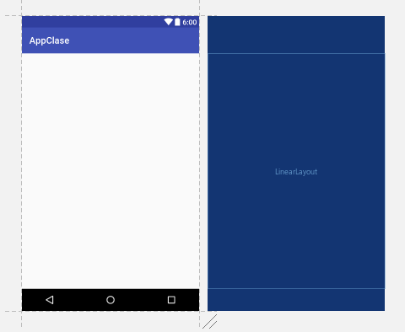

Ilustración 19 Diseño con Blueprint

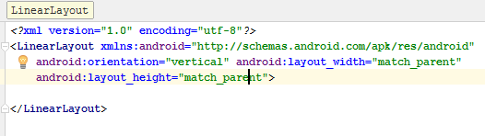

**Manifest del proyecto**

Debemos declarar la actividad en el archivo de manifiesto para que pueda estar asequible para el sistema. Existen diversos atributos que se pueden incluir en este elemento para definir propiedades, como la etiqueta para la actividad, un ícono para la actividad o un tema para diseñar la IU de la actividad. [6]

El atributo *android:name* es el único obligatorio, el cual especifica el nombre de clase de actividad, luego de la publicación de la aplicación no debemos de cambiar este nombre ya que podríamos invalidar funcionalidades, como accesos directos de la aplicación.

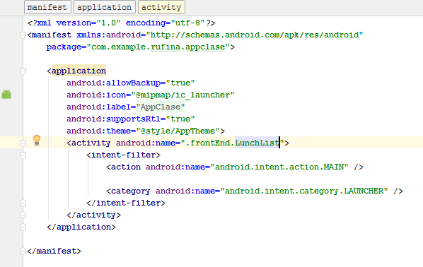

**Iniciar una Actividad**

Podemos iniciar otra actividad al llamar a *startActivity()*, y pasarle una Intent que describa la actividad que queremos iniciar. La intent declara la actividad exacta que queremos iniciar o describe el tipo de acción que pretendemos realizar, que incluso puede ser de otra aplicación. Una intent también puede contener pequeños conjuntos de datos que utilizará la actividad que se inicie. [2]

Podemos recibir un resultado a partir de la actividad que iniciamos, llamando a *startActivityForResult()*. Para luego recibir el resultado de la siguiente actividad, implementamos el método callback *onActivityResult()*. Cuando finaliza la siguiente actividad, muestra un resultado en una Intent a tu método *onActivityResult()*.

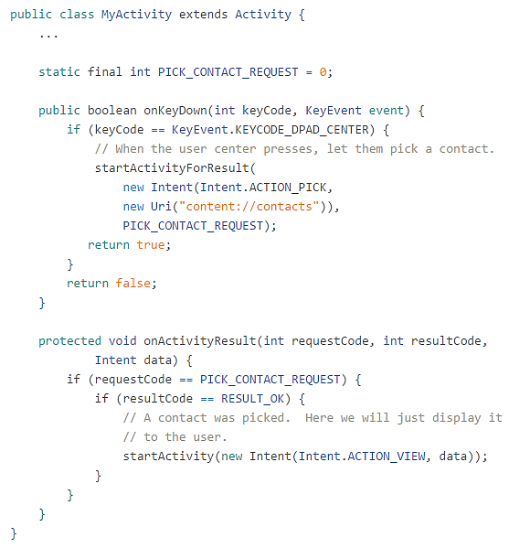

**Cerrar una actividad**

Se puede cerrar una actividad llamando a su método *finish()*. También podemos cerrar una actividad que hayamos iniciado anteriormente llamando a *finishActivity()*. [9]

No deberíamos de finalizar una actividad con los métodos mencionados, ya que Android se encarga de administrar el ciclo de vida de una actividad, por lo que no necesitamos finalizar nuestras propias actividades, a menos que queramos que el usuario no vuelva a una instancia de la actividad de forma terminante.

**Recursos**

Un recurso es un elemento a utilizar durante la ejecución de la aplicación, una de sus primordiales ventajas es que facilita a los diseñadores gráficos e introductores de contenido trabajar en paralelo con los programadores.

Añadir un recurso a nuestra aplicación es muy sencillo, no tenemos más que añadir un fichero dentro de una carpeta determinada de nuestro proyecto (res). Para cada uno de los recursos que añadamos el sistema crea, de forma automática, un id de recurso dentro de la clase R.

En cualquier tipo de recurso, podemos especificar recursos predeterminados y varios recursos alternativos para la aplicación:

* Los recursos *predeterminados* son los que debemos usar sin importar la configuración del dispositivo o cuando no hay recursos alternativos que coincidan con la configuración actual. [9]
* Los recursos *alternativos* son los diseños para usar con una configuración específica. A fin de especificar que un grupo de recursos es para una configuración específica, agrega un calificador de configuración apropiado al nombre del directorio. [9]

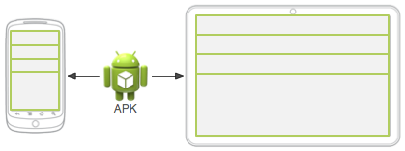

Ilustración 20 Dos dispositivos diferentes, cada uno con el diseño predeterminado (la app no proporciona diseños alternativos)

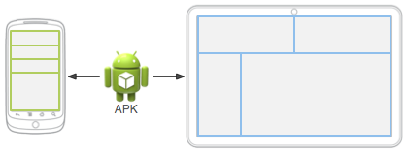

Ilustración 21 Dos dispositivos diferentes, cada uno con un diseño diferente para distintos tamaños de pantalla.

**Tipos de recursos**

Según la carpeta que utilicemos el recurso creado será de un tipo específico. Pasamos a enumerar las carpetas y tipos posibles:

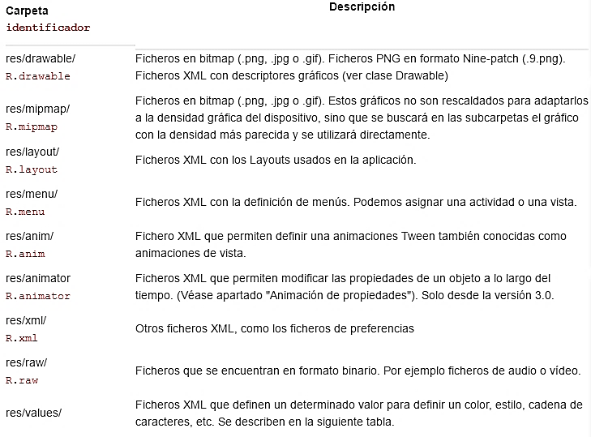

Ilustración 22 Tipos de recursos con su respectiva descripción

**Acceso a recursos**

Una vez que proporcionemos un recurso en la aplicación, podemos aplicarlo al hacer referencia a su ID de recurso. Todos los ID de recursos se definen en la clase R de tu proyecto. [3]

La clase R, contiene ID de recurso de todos los recursos del directorio res/. Para cada tipo de recurso hay una subclase R (ej. R.drawable), y para cada recurso de ese tipo hay un valor entero estático (ej. R.drawable.icon). Ese valor entero es el ID del recurso que podemos usar para recuperar el recurso.

Desde código:



Desde XML:

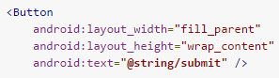

# TEMA 3. INTERFAZ DE USUARIO

## 3.1 Fundamentos de Diseño para interfaces de usuario con Android.

Antes de empezar a desarrollar, empecemos dando indicaciones básicas acerca de la interfaz de Android Studio.

Luego de crear nuestro proyecto, podemos visualizar la pantalla principal:

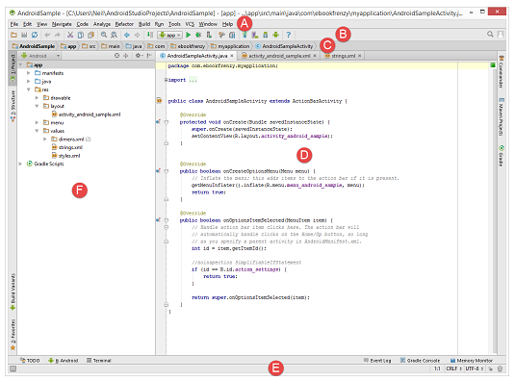

Ilustración 23 Interfaz principal de un proyecto

Aquí encontramos varios elementos:

1. **Barra de menús:** Contiene una amplia gama de menús para realizar tareas dentro del entorno de Android Studio. [4]
2. **Barra de herramientas:** Una selección de accesos directos a acciones realizadas con frecuencia. Los botones proporcionan un acceso rápido a un grupo selecto de acciones de la barra de menús, se puede personalizar haciendo clic derecho en la barra y seleccionando la opción de menú Personalizar menús y barras de herramientas [4]
3. **Barra de navegación:** Proporciona una forma conveniente de moverse por los archivos y carpetas que componen el proyecto. Al hacer clic en un elemento de la barra de navegación se desplegará un menú que enumera las subcarpetas y los archivos d en esa ubicación listos para la selección.
4. **Ventana de edición:** Muestra el contenido del archivo en el que el desarrollador está trabajando actualmente. Lo que se muestra en esta ubicación, sin embargo, está sujeto al contexto. Al editar código, por ejemplo, aparecerá el editor de código. [4]

Cuando se trabaja en un archivo de diseño de interfaz de usuario, por otro lado, aparecerá la herramienta Diseñador de interfaz de usuario. Cuando varios archivos están abiertos, cada archivo está representado por una pestaña ubicada a lo largo del borde superior del editor. [4]

1. **Barra de estado:** Muestra mensajes informativos sobre el proyecto y las actividades de Android Studio junto con el botón de menú de herramientas situado en la esquina izquierda. Pasar el ratón sobre elementos de la barra de estado proporcionará una descripción de ese campo.
2. **Ventana de herramientas del proyecto**: Proporciona una visión general jerárquica de la estructura del archivo de proyecto que permite la navegación a archivos y carpetas específicos que se deben realizar. El menú desplegable de la barra de herramientas se puede utilizar para mostrar el proyecto de varias maneras diferentes. [4]

**AndroidManifest.xml**

Contiene información de su paquete, incluidos los componentes de la aplicación, como actividades, servicios, receptores de difusión, proveedores de contenido, etc. [6]

También realiza otras tareas:

* Es responsable de proteger la aplicación para acceder a las partes protegidas proporcionando los permisos.
* También declara el api de Android que la aplicación va a utilizar.
* Enumera las clases de instrumentación. Las clases de instrumentación proporcionan perfiles y otras informaciones. Estas informaciones se eliminan justo antes de publicar la solicitud, etc.

Este es el archivo xml necesario para toda la aplicación android y se encuentra dentro del directorio raíz.

Código de *AndroidManifest.xml* del proyecto HolaMundo:

*<?***xml version="1.0" encoding="utf-8"***?>*<**manifest xmlns:android="http://schemas.android.com/apk/res/android"  
 package="com.example.rufina.holamundo"**>  
  
 <**application  
 android:allowBackup="true"  
 android:icon="@mipmap/ic_launcher"  
 android:label="@string/app_name"  
 android:supportsRtl="true"  
 android:theme="@style/AppTheme"**>  
 <**activity android:name=".MainActivity"**>  
 <**intent-filter**>  
 <**action android:name="android.intent.action.MAIN"** />  
  
 <**category android:name="android.intent.category.LAUNCHER"** />  
 </**intent-filter**>  
 </**activity**>  
 </**application**>  
  
</**manifest**>

**Elementos que pueden aparecer:**

**<manifest>**

Es el elemento raíz del archivo AndroidManifest.xml. Tiene atributo de *package* que describe el nombre del paquete de la clase de actividad. [3]

**<application>**

Es el subelemento del manifiesto. Incluye la declaración de espacio de nombres. Este elemento contiene varios subelementos que declaran el componente de la aplicación como actividad, etc.

Los atributos de uso común son:

**android:icon** representa el icono de todos los componentes de la aplicación de Android.

**android:label** funciona como la etiqueta predeterminada para todos los componentes de la aplicación.

**android:theme** representa un tema común para todas las actividades de android.

**<activity>**

Es el subelemento de la aplicación y representa una actividad que debe definirse en el archivo AndroidManifest.xml. Tiene muchos atributos como etiqueta, nombre, tema, launchMode, etc. [3]

**android:label** representa una etiqueta, es decir, se muestra en la pantalla.

**android:name** representa un nombre para la clase de actividad. Es un atributo obligatorio.

**<intent-filter>**

El filtro de intenciones es el subelemento de la actividad que describe el tipo de intención a la que la actividad, el servicio o el receptor de difusión pueden responder.

**<action>**

Agrega una acción para el filtro de intenciones. El filtro de intenciones debe tener al menos un elemento de acción.

**<category>**

Agrega un nombre de categoría a un filtro de intenciones.

## 3.2. Creación de componentes básicos tipo View.

**¿Qué es un View?**

La clase View es una superclase para todos los componentes de GUI en Android.

**TextView**

El componente Android TextView es una subclase View que es capaz de mostrar texto. Ser una subclase de Ver el componente TextView se puede utilizar en la GUI de la aplicación de Android dentro de un grupo de vistas, o como la vista de contenido de una actividad. [8]

Para crear un TextView, tenemos que abrir el .xml, poner en modo diseño y de la paleta arrastramos este componente.

|  |  |
| --- | --- |
| Código | Diseño |
| <TextView  android:layout_width="wrap_content"  android:layout_height="wrap_content"  android:text="Hello World!" /> |  |

También podemos crear un TextView desde algún archivo .java:

**package** com.example.rufina.holamundo;  
  
**import** android.support.v7.app.AppCompatActivity;  
**import** android.os.Bundle;  
**import** android.widget.RelativeLayout;  
**import** android.widget.TextView;  
  
**public class** MainActivity **extends** AppCompatActivity {  
  
 @Override  
 **protected void** onCreate(Bundle savedInstanceState) {  
 **super**.onCreate(savedInstanceState);  
 setContentView(R.layout.***activity_main***);  
  
 RelativeLayout relativeLayout =  
 (RelativeLayout) findViewById(R.id.***activity_main***);  
  
 TextView textView = **new** TextView(**this**);  
 textView.setText(**"Hey, one more TextView"**);  
  
 relativeLayout.addView(textView);  
 }  
}

Existen más parámetros que se pueden establecer como textAppearance, typeface, textColor, textSize, etc.

**Button**

Los botones de Android son componentes GUI de Android que son sensibles a los taps (clics) realizados por el usuario. Cuando el usuario pulsa un botón de Android en una aplicación de Android, la aplicación puede responder al toque. [7]

|  |  |
| --- | --- |
| Código | Diseño |
| <Button  android:text="Button"  android:layout_width="wrap_content"  android:layout_height="wrap_content"  android:layout_marginTop="13dp"  android:id="@+id/button"  android:layout_alignParentStart="true" /> |  |

También puedes añadir un botón a tu aplicación de Android mediante programación. Puede hacerlo dentro del método onCreate() de la subclase Activity que alojará el botón. A continuación, se muestra un ejemplo que muestra cómo insertar un botón en el diseño de una actividad en el método onCreate() de la actividad:

**package** com.example.rufina.holamundo;  
  
**import** android.support.v7.app.AppCompatActivity;  
**import** android.os.Bundle;  
**import** android.widget.Button;  
**import** android.widget.RelativeLayout;  
**import** android.widget.TextView;  
  
**public class** MainActivity **extends** AppCompatActivity {  
  
 @Override  
 **protected void** onCreate(Bundle savedInstanceState) {  
 **super**.onCreate(savedInstanceState);  
 setContentView(R.layout.***activity_main***);  
  
 Button button = **new** Button(**this**);  
 button.setText(**"Touch That!"**);  
  
 RelativeLayout relativeLayout = (RelativeLayout) findViewById(R.id.***activity_main***);  
 relativeLayout.addView(button);  
 }  
}

**Text Fields (EditText)**

Hay varios tipos de campos de texto de edición en términos de sus entradas de texto que ayuda al usuario a introducir cualquier entrada desde el teclado. Un campo de texto típico es un rectángulo de cualquier tamaño. Cuando el usuario escribe un mensaje y completa un campo de texto (generalmente pulsando el botón Enter) se produce una acción. Permite al desarrollador restringir el número de caracteres que un usuario puede escribir en un campo de texto específico. [1]

Existen 14 tipos de Text Fields que podemos usar, algunos de los mas comunes:

|  |  |
| --- | --- |
| Código | Diseño |
| EditText  android:layout_width="wrap_content"  android:layout_height="wrap_content"  android:inputType="textPersonName"  android:ems="10"  android:layout_below="@+id/button"  android:layout_alignParentStart="true"  android:layout_marginTop="20dp"  android:id="@+id/editText"  android:hint="Texto Plano" /> |  |
| <EditText  android:layout_width="wrap_content"  android:layout_height="wrap_content"  android:inputType="textPassword"  android:ems="10"  android:layout_marginTop="11dp"  android:id="@+id/editText2"  android:layout_below="@+id/editText"  android:layout_alignParentStart="true"  android:text="Contraseña" /> |  |
| <EditText  android:layout_width="wrap_content"  android:layout_height="wrap_content"  android:inputType="textEmailAddress"  android:ems="10"  android:layout_below="@+id/editText2"  android:layout_alignParentStart="true"  android:layout_marginTop="15dp"  android:id="@+id/editText3"  android:hint="holamundo@gmail.com" /> |  |

## 3.3. Definición y características de un Layout.

Una actividad contiene viewsand ViewGroups. Una vista es un widget que tiene una apariencia en la pantalla. Ejemplos de vistas son botones, etiquetas y cuadros de texto. Una vista deriva de la clase base Android .view.View. [2]

Una o varias vistas se pueden agrupar en un grupo de vistas. A ViewGroup (que en sí mismo es un Tipo de vista) proporciona el diseño en el que puede ordenar la apariencia y la secuencia de vistas. [3]

Ejemplos de ViewGroups incluyen LinearLayout y FrameLayout. Un ViewGroup deriva de la Clase base android.view.ViewGroup.

**Archivo XML de un Layout**

Dado que los archivos XML de diseño son la opción de diseño más utilizada, los cubriremos primero. Un archivo XML de diseño es un archivo XML que se almacena en el directorio /app/src/main/res/layout del proyecto de Android. [1]

Es una convención nombrar archivos de diseño después de lo que representan el diseño. Por ejemplo, un archivo de diseño para una actividad normalmente recibe un nombre que comienza con actvity_. Un archivo de diseño para una actividad denominada MainActivity se llamaría así activity_main.xml. [1]

Un archivo XML de diseño siempre contiene un elemento raíz. Este elemento raíz normalmente se refiere a una instancia de ViewGroup.

**Width and Height**

Cuando declara un diseño utilizando un archivo XML de diseño, debe establecer valores para los dos atributos layout_width y layout_height para cada elemento ViewGroup y View. [3]

Puede usar dos valores diferentes para layout_width y layout_height:

* **match_parent** significa que ViewGroup o View deben intentar igualar el ancho o la altura de su padre (menos cualquier relleno).
* **wrap_content** significa que el ViewGroup o View debe tener un ancho y una altura que corresponde al ancho y altura del contenido que contiene (lo que significa que no se agrega ningún espacio adicional arriba, abajo o al lado).

**Padding**

Ambos elementos ViewGroup y View en archivos de diseño pueden especificar un relleno para agregar alrededor de sí mismo. El relleno es un espacio donde no se dibuja nada. Por lo tanto, el relleno hace espacio entre un View o ViewGroup y sus vecinos Views o ViewGroups en la pantalla. [3]

Puede establecer el relleno alrededor de una vista utilizando uno de estos atributos XML:

* android: paddingLeft
* android: paddingRight
* android: paddingTop
* android: paddingBottom

Ejemplo de un Layout con algunas de las características explicadas:

*<?***xml version="1.0" encoding="utf-8"***?>*<**RelativeLayout xmlns:android="http://schemas.android.com/apk/res/android"  
 xmlns:tools="http://schemas.android.com/tools"  
 android:id="@+id/activity_main"  
 android:layout_width="match_parent"  
 android:layout_height="match_parent"  
 android:paddingBottom="@dimen/activity_vertical_margin"  
 android:paddingLeft="@dimen/activity_horizontal_margin"  
 android:paddingRight="@dimen/activity_horizontal_margin"  
 android:paddingTop="@dimen/activity_vertical_margin"  
 tools:context="com.example.rufina.holamundo.MainActivity"**>  
  
</**RelativeLayout**>

**Uso de un Layout en una actividad**

Cuando haya creado un archivo de diseño, puede utilizarlo como vista de contenido para una subclase de actividad. En otras palabras, puede mostrar el diseño definido en el archivo de diseño en la actividad. [9]

Para utilizar un archivo de diseño como una vista de contenido para una actividad que llama al método setContentView () de la actividad desde el método onCreate() de la actividad. Aquí hay un ejemplo:

**package** com.example.rufina.holamundo;  
  
**import** android.support.v7.app.AppCompatActivity;  
**import** android.os.Bundle;  
  
**public class** MainActivity **extends** AppCompatActivity {  
  
 @Override  
 **protected void** onCreate(Bundle savedInstanceState) {  
 **super**.onCreate(savedInstanceState);  
 setContentView(R.layout.***activity_main***);  
 }  
}

## 3.4. Creación de vistas personalizadas. Tipos de Layouts.

Además de las vistas de estilos de widgets discutidas en la sección anterior, el SDK también Incluye un conjunto de vistas referidas como layouts. Los diseños son vistas de contenedor (y, por lo tanto, subclasificados desde ViewGroup) diseñados con el único propósito de controlar cómo se colocan las vistas secundarias en la pantalla. [9]

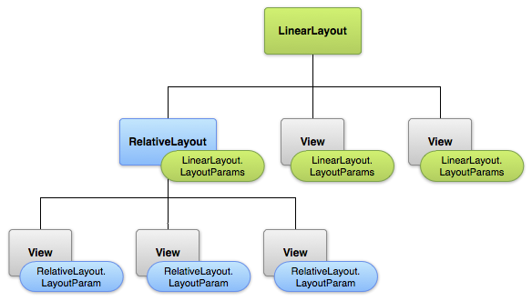

Ilustración 24 Visualización de una jerarquía de vistas con parámetros de diseño asociados con cada vista

El SDK de Android incluye las siguientes vistas de diseño que se pueden utilizar en un diseño de interfaz de usuario de Android:

**LinearLayout**

Posición de vistas del *child* en una sola fila o columna dependiendo de la Orientación seleccionada. Se puede establecer un valor de peso en cada *child* para especificar cuánto de El espacio de disposición que el *child* debe ocupar en relación con otros. [7] Ejemplo:

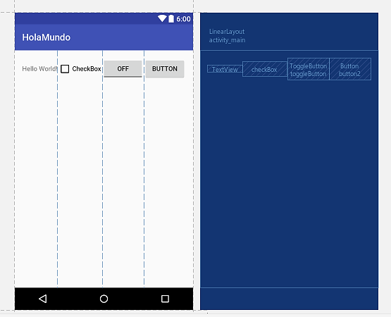

*<?***xml version="1.0" encoding="utf-8"***?>*<**LinearLayout  
 xmlns:android="http://schemas.android.com/apk/res/android"  
 xmlns:tools="http://schemas.android.com/tools"  
 android:id="@+id/activity_main"  
 android:layout_width="match_parent"  
 android:layout_height="match_parent"  
 android:paddingLeft="@dimen/activity_horizontal_margin"  
 android:paddingRight="@dimen/activity_horizontal_margin"  
 android:paddingTop="@dimen/activity_vertical_margin"  
 android:paddingBottom="@dimen/activity_vertical_margin"  
 tools:context="com.example.rufina.holamundo.MainActivity"**>  
  
 <**TextView  
 android:layout_width="wrap_content"  
 android:layout_height="wrap_content"  
 android:text="Hello World!"** />  
  
 <**CheckBox  
 android:text="CheckBox"  
 android:layout_width="wrap_content"  
 android:layout_height="wrap_content"  
 android:id="@+id/checkBox"  
 android:layout_weight="1"** />  
  
 <**ToggleButton  
 android:text="ToggleButton"  
 android:layout_width="wrap_content"  
 android:layout_height="wrap_content"  
 android:id="@+id/toggleButton"  
 android:layout_weight="1"** />  
  
 <**Button  
 android:text="Button"  
 android:layout_width="wrap_content"  
 android:layout_height="wrap_content"  
 android:id="@+id/button2"  
 android:layout_weight="1"** />  
</**LinearLayout**>

**TableLayout**

Organiza las vistas secundarias en un formato de cuadrícula de filas y columnas. Cada fila dentro de una tabla está representada por un objeto TableRow tipo child, que, a su vez, contiene una ver objeto para cada celda. [6]Ejemplo:

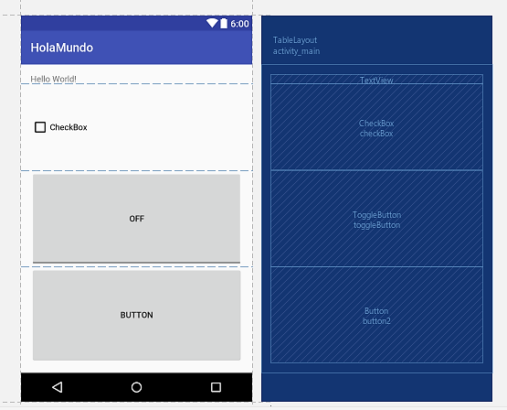

*<?***xml version="1.0" encoding="utf-8"***?>*<**TableLayout  
 xmlns:android="http://schemas.android.com/apk/res/android"  
 xmlns:tools="http://schemas.android.com/tools"  
 android:id="@+id/activity_main"  
 android:layout_width="match_parent"  
 android:layout_height="match_parent"  
 android:paddingLeft="@dimen/activity_horizontal_margin"  
 android:paddingRight="@dimen/activity_horizontal_margin"  
 android:paddingBottom="@dimen/activity_vertical_margin"  
 tools:context="com.example.rufina.holamundo.MainActivity"**>  
 <**TextView  
 android:layout_width="wrap_content"  
 android:layout_height="wrap_content"  
 android:text="Hello World!"** />  
 <**CheckBox  
 android:text="CheckBox"   
 android:layout_width="wrap_content"  
 android:layout_height="wrap_content"  
 android:id="@+id/checkBox"  
 android:layout_weight="1"** />  
 <**ToggleButton  
 android:text="ToggleButton"  
 android:layout_width="wrap_content"  
 android:layout_height="wrap_content"  
 android:id="@+id/toggleButton"  
 android:layout_weight="1"** />  
 <**Button  
 android:text="Button"  
 android:layout_width="wrap_content"  
 android:layout_height="wrap_content"  
 android:id="@+id/button2"  
 android:layout_weight="1"** />  
</**TableLayout**>

**FrameLayout**

Es una subclase ViewGroup que posiciona las instancias de Vista que contiene una encima de la otra como una baraja de cartas. Por lo tanto, el FrameLayout se utiliza a menudo cuando se muestra sólo una sola vista dentro de FrameLayout, por ejemplo, un WebView. Sin embargo, es posible obtener el FrameLayout para mostrar otras vistas en la parte superior de esta primera vista, si es necesario. [6] Ejemplo:

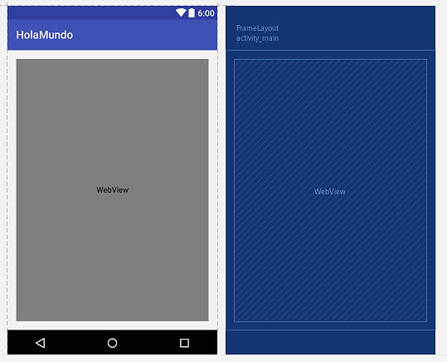

*<?***xml version="1.0" encoding="utf-8"***?>*<**FrameLayout  
 xmlns:android="http://schemas.android.com/apk/res/android"  
 xmlns:tools="http://schemas.android.com/tools"  
 android:id="@+id/activity_main"  
 android:layout_width="match_parent"  
 android:layout_height="match_parent"  
 android:paddingLeft="@dimen/activity_horizontal_margin"  
 android:paddingRight="@dimen/activity_horizontal_margin"  
 android:paddingTop="@dimen/activity_vertical_margin"  
 android:paddingBottom="@dimen/activity_vertical_margin"  
 tools:context="com.example.rufina.holamundo.MainActivity"**>  
  
 <**WebView  
 android:layout_width="match_parent"  
 android:layout_height="match_parent"** />  
</**FrameLayout**>

**RelativeLayout**

Es un ViewGroup que posiciona las instancias de Vista que se muestran dentro de ella, ya sea relativas a los bordes del ViewGroup padre (que es la instancia RelativeLayout misma) o relativa a otras instancias de Vista mostradas dentro del mismo RelativeLayout. [8]

El RelativeLayout ofrece dos conjuntos de atributos XML que puede utilizar para especificar cómo se va a colocar una instancia de vista determinada. El primer conjunto de atributos posiciona la vista en relación con sus bordes de elemento Parent RelayLayout. El segundo conjunto de atributos posiciona la vista relativa a otra vista dentro del mismo RelativeLayout. Ejemplo:

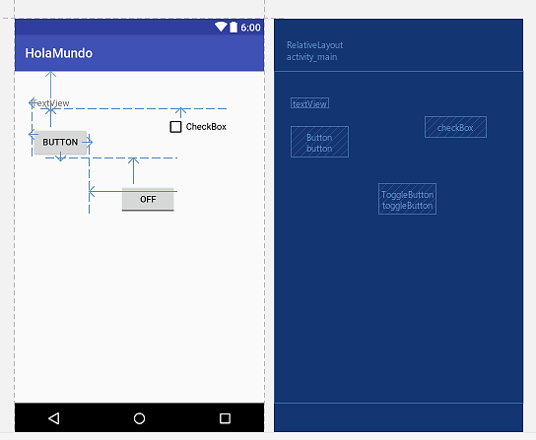

*<?***xml version="1.0" encoding="utf-8"***?>*<**TableLayout  
 xmlns:android="http://schemas.android.com/apk/res/android"  
 xmlns:tools="http://schemas.android.com/tools"  
 android:id="@+id/activity_main"  
 android:layout_width="match_parent"  
 android:layout_height="match_parent"  
 android:paddingLeft="@dimen/activity_horizontal_margin"  
 android:paddingRight="@dimen/activity_horizontal_margin"  
 android:paddingTop="@dimen/activity_vertical_margin"  
 android:paddingBottom="@dimen/activity_vertical_margin"  
 tools:context="com.example.rufina.holamundo.MainActivity"**>  
  
 <**TextView  
 android:layout_width="wrap_content"  
 android:layout_height="wrap_content"  
 android:text="Hello World!"** />  
  
 <**CheckBox  
 android:text="CheckBox"  
 android:layout_width="wrap_content"  
 android:layout_height="wrap_content"  
 android:id="@+id/checkBox"  
 android:layout_weight="1"** />  
  
 <**ToggleButton  
 android:text="ToggleButton"  
 android:layout_width="wrap_content"  
 android:layout_height="wrap_content"  
 android:id="@+id/toggleButton"  
 android:layout_weight="1"** />  
  
 <**Button  
 android:text="Button"  
 android:layout_width="wrap_content"  
 android:layout_height="wrap_content"  
 android:id="@+id/button2"  
 android:layout_weight="1"** />  
</**TableLayout**>

## 3.5. Creación de controles básicos y gestión de eventos generados por el usuario

Los eventos en Android pueden tomar una variedad de formas diferentes, pero normalmente se generan en respuesta a una acción externa. La forma más común de eventos, especialmente para dispositivos tales como tabletas y teléfonos inteligentes, implican alguna forma de interacción con la pantalla táctil. Tales eventos caen en la categoría de eventos de entrada. [5]

El framework de Android mantiene una cola de eventos en la que se colocan los eventos ocurrir. A continuación, los sucesos se eliminan de la cola en una base first-in, first-out (FIFO). En el caso de un evento de entrada como un toque en la pantalla, el evento se pasa a la vista colocado en la ubicación en la pantalla donde se realizó el toque. Además de notificación de eventos, la vista también se pasa un rango de información (dependiendo del evento tipo) sobre la naturaleza del evento tal como las coordenadas del punto de contacto entre el dedo del usuario y la pantalla. [5]

**Recurso android:onClick()**

Un acceso directo está disponible cuando todo lo que se requiere es que se llame un método de devolución de llamada cuando un usuario hace clic en una vista de botón en la interfaz de usuario. Considere un diseño de interfaz de usuario que contenga una vista de botón llamada button1 con el requisito de que cuando el usuario toque el botón, se llama al método denominado buttonClick () declarado en la clase de actividad. Todo lo que se requiere para implementar este comportamiento es escribir el método buttonClick () (que toma como argumento una referencia a la vista que activó el evento de clic) y agregue una sola línea a la declaración de la vista de botón en el archivo XML. [8] Por ejemplo:

<**Button  
 android:text="Button"  
 android:layout_width="wrap_content"  
 android:layout_height="wrap_content"  
 android:id="@+id/button2"  
 android:onClick="buttonClick"  
 android:layout_weight="1"** />

**Event Listeners**

**OnClickListener:** Se usa para detectar eventos de estilo de clic en los que el usuario toca y luego libera un área de la visualización del dispositivo ocupada por una vista. Corresponde a la función onClick() método de devolución de llamada que se pasa una referencia a la vista que recibió el evento como un argumento. [3]

**package** com.example.rufina.holamundo;  
  
**import** android.support.v7.app.AppCompatActivity;  
**import** android.os.Bundle;  
**import** android.view.View;  
**import** android.widget.Button;

**public class** MainActivity **extends** AppCompatActivity {  
   
 @Override  
 **protected void** onCreate(Bundle savedInstanceState) {  
 **super**.onCreate(savedInstanceState);  
 setContentView(R.layout.***activity_main***);  
  
 Button button = (Button) findViewById(R.id.***button2***);  
 button.setOnClickListener(  
 **new** Button.OnClickListener() {  
 **public void** onClick(View v)  
 {  
 *//nuestro codigo* }  
 }  
 );  
 }  
}

**OnLongClickListener:** Se utiliza para detectar cuando el usuario mantiene el toque sobre una vista por un periodo prolongado. Corresponde al método de devolución de llamada onLongClick() que es pasó como argumento la opinión que recibió el evento.

**package** com.example.rufina.holamundo;  
  
**import** android.support.v7.app.AppCompatActivity;  
**import** android.os.Bundle;  
**import** android.view.View;  
**import** android.widget.Button;

**public class** MainActivity **extends** AppCompatActivity {  
  
 @Override  
 **protected void** onCreate(Bundle savedInstanceState) {  
 **super**.onCreate(savedInstanceState);  
 setContentView(R.layout.***activity_main***);  
  
 Button button = (Button) findViewById(R.id.***button2***);  
 button.setOnLongClickListener(  
 **new** Button.OnLongClickListener() {  
 **public boolean** onLongClick(View v) {  
 *// nuestro codigo* **return true**;  
 }  
 }  
 );  
 }  
}

**OnTouchListener:** se utiliza para detectar cualquier forma de contacto con la pantalla táctil, toques individuales o múltiples y movimientos gestuales. Correspondiente a la onTouch(). El método de devolución de llamada se pasa como argumentos la vista que recibió el evento y un objeto MotionEvent. [8]

**package** com.example.rufina.holamundo;  
  
**import** android.support.v7.app.AppCompatActivity;  
**import** android.os.Bundle;  
**import** android.view.MotionEvent;  
**import** android.view.View;  
**import** android.widget.Button;  
  
**public class** MainActivity **extends** AppCompatActivity {  
  
 @Override  
 **protected void** onCreate(Bundle savedInstanceState) {  
 **super**.onCreate(savedInstanceState);  
 setContentView(R.layout.***activity_main***);  
  
 Button button = (Button) findViewById(R.id.***button2***);  
 button.setOnTouchListener(**new** View.OnTouchListener() {  
 @Override  
 **public boolean** onTouch(View v, MotionEvent event) {  
 **if**(event.getAction() == MotionEvent.***ACTION_UP***){  
  
 *// nuestro codigo* **return true**;  
 }  
 **return false**;  
 }  
 });  
 }  
}

**OnCreateContextMenuListener:** Escucha para la creación de un menú contextual como el resultado de un clic largo. Corresponde al método de devolución de llamada onCr eateContextMenu(). La devolución de llamada se pasa el menú, la vista que recibió el evento y un contexto de menú objeto. [5]

## 3.6. Introducción a la creación de controles personalizados

Android ofrece varias vistas predeterminadas. La clase base de una vista es la vista. Las vistas son responsables de medir, diseñar y dibujar ellos mismos y sus elementos secundarios (en el caso de un grupo ViewGroup).

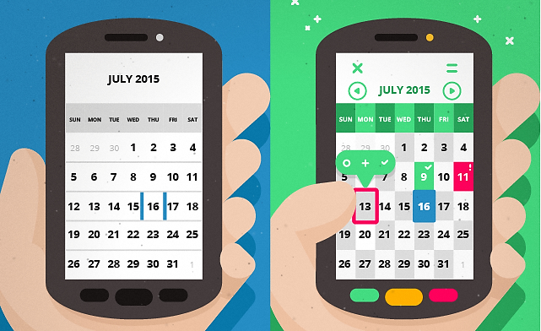

Ilustración 25 Un CalendarView por defecto vs. uno personalizado

Las vistas también son responsables de guardar su estado de interfaz de usuario y de manejar eventos táctiles. Los desarrolladores también pueden crear vistas personalizadas y utilizarlas en su aplicación. [6]

Es posible crear vistas personalizadas mediante:

* Vistas combinadas: combinar vistas con un cableado predeterminado
* Vistas personalizadas: crea tus propias vistas
  + Extendiendo una vista existente
  + Extendiendo la clase View

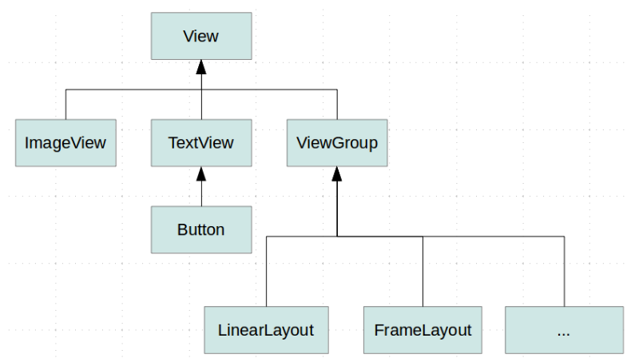

Ilustración 26 Jerarquía de vista predeterminada de Android

El modelo de interfaz de usuario de Android es inherentemente personalizable, ofreciendo los medios de personalización de Android, pruebas y la posibilidad de crear componentes personalizados de interfaz de usuario de varias maneras:

* **Heredar un componente existente** (por ejemplo, TextView, ImageView, etc.) y agregar / anular la funcionalidad necesaria. Por ejemplo, un CircleImageView que hereda ImageView, reemplazando la función onDraw () para restringir la imagen mostrada a un círculo, y agregando una función loadFromFile () para cargar una imagen de la memoria externa. [4]
* **Crear un componente compuesto de varios componentes**. Este enfoque usualmente se aprovecha de Layouts para controlar cómo se organizan los componentes en la pantalla. Por ejemplo, un LabeledEditText que hereda LinearLayout con orientación horizontal, y contiene tanto un TextView que actúa como una etiqueta y un EditText que actúa como un campo de entrada de texto. [4]

Este enfoque también podría hacer uso de la anterior, es decir, los componentes internos podrían ser nativos o personalizados.

* El enfoque más versátil y más complejo es crear un componente auto-dibujado. En este caso, el componente heredaría la clase View genérica y reemplazaría funciones como onMeasure () para determinar su diseño, onDraw () para mostrar su contenido, etc. Los componentes creados de esta manera dependen en gran medida de la API de dibujo 2D de Android. [4]

## 3.7. Uso de CheckBox, RadioButton, Spinner

**CheckBox**

Son los elementos GUI que proporcionan facilidad para seleccionar varias opciones (de cero a todas) de una lista disponible de opciones. Es muy útil al desarrollar cualquier tipo de aplicación y Android no es una excepción. Ejemplo:

*Vamos a crear 2 CheckBox, y cuando se seleccione alguno, se muestra un mensaje con el nombre del mismo.*

**activity_main.xml**

*<?***xml version="1.0" encoding="utf-8"***?>*<**LinearLayout xmlns:android="http://schemas.android.com/apk/res/android"  
 android:layout_width="fill_parent"  
 android:layout_height="fill_parent"  
 android:orientation="vertical"** >  
  
 <**TextView  
 android:id="@+id/tvDetails"  
 android:layout_width="fill_parent"  
 android:layout_height="wrap_content"  
 android:layout_weight="0.17"  
 android:textSize="22dp"  
 android:background="@android:color/white"  
 android:textColor="@android:color/black"** />  
  
 <**CheckBox  
 android:id="@+id/cbSuvendu"  
 android:layout_width="match_parent"  
 android:layout_height="wrap_content"  
 android:text="CheckBox1"** />  
  
 <**CheckBox  
 android:id="@+id/cbWordPress"  
 android:layout_width="match_parent"  
 android:layout_height="wrap_content"  
 android:text="CheckBox2"** />  
  
</**LinearLayout**>

**MainActivity.java**

**package** com.example.rufina.holamundo;  
  
**import** android.support.v7.app.AppCompatActivity;  
**import** android.os.Bundle;  
**import** android.view.View;  
**import** android.widget.Button;  
**import** android.widget.CheckBox;  
**import** android.widget.TextView;  
  
**public class** MainActivity **extends** AppCompatActivity {  
  
 TextView **tv**;  
 CheckBox **cbS**;  
 CheckBox **cbW**;  
 View.OnClickListener **checkBoxListener**;  
 @Override  
 **public void** onCreate(Bundle savedInstanceState) {  
 **super**.onCreate(savedInstanceState);  
 setContentView(R.layout.***activity_main***);  
 **cbS**=(CheckBox)findViewById(R.id.***cbSuvendu***);  
 **cbW**=(CheckBox)findViewById(R.id.***cbWordPress***);  
 **checkBoxListener** =**new** View.OnClickListener() {  
 @Override  
 **public void** onClick(View v) {  
 **tv**=(TextView)findViewById(R.id.***tvDetails***);  
 **tv**.setText(**"Está seleccionado el "**);  
  
 **if**(**cbS**.isChecked()) {  
 **tv**.setText(**tv**.getText().toString()+**" "**+ **cbS**.getText().toString());  
 }  
 **if**(**cbW**.isChecked()) {  
 **tv**.setText(**tv**.getText().toString()+ **" "**+**cbW**.getText().toString());  
 }  
 **if**(!**cbS**.isChecked()&!**cbW**.isChecked()) {  
 **tv**.setText(**""**);  
 }  
 }  
 };  
 **cbS**.setOnClickListener(**checkBoxListener**);  
 **cbW**.setOnClickListener(**checkBoxListener**);  
 }  
}

**Resultado:**

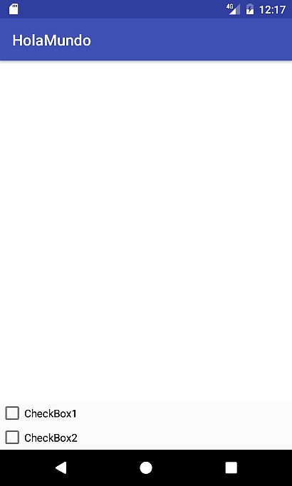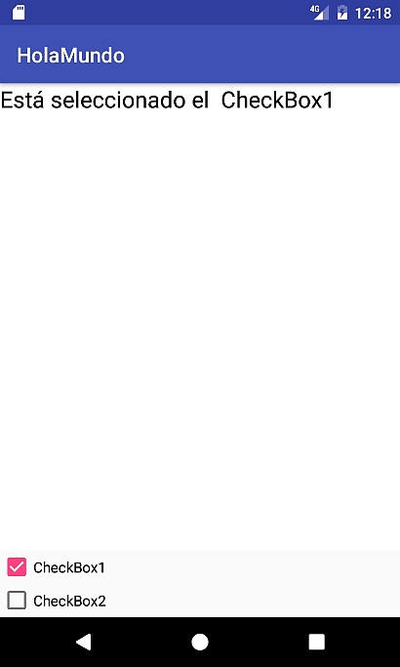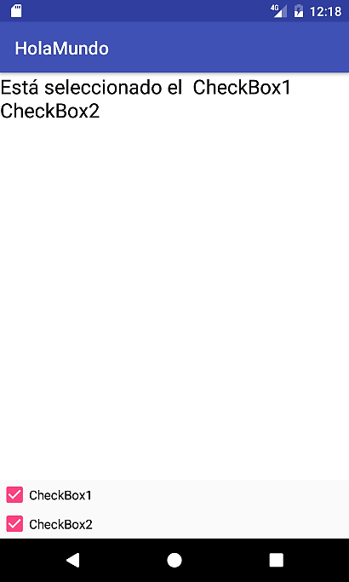

Ilustración 27 Ejemplo CheckBox

**RadioButton**

RadioGroup es un widget en Android que agrupa a RadioButtons. Más específicamente, el uso de RadioGroup proporciona la capacidad de seleccionar sólo un RadioButton del conjunto. Cuando el usuario elige un RadioButton, el anterior que fue seleccionado, se desactiva automáticamente. [9] Ejemplo:

*Se crearán 3 radiobuttons, el usuario seleccionará alguno y se mostrará un Toast con la opción, o al presionar un botón aparecerá un TextBox con lo seleccionado*

**activity_main.xml**

<**RelativeLayout xmlns:android="http://schemas.android.com/apk/res/android"  
 xmlns:tools="http://schemas.android.com/tools"  
 android:layout_width="match_parent"  
 android:layout_height="match_parent"  
 android:paddingBottom="@dimen/activity_vertical_margin"  
 android:paddingLeft="@dimen/activity_horizontal_margin"  
 android:paddingRight="@dimen/activity_horizontal_margin"  
 android:paddingTop="@dimen/activity_vertical_margin"  
 tools:context=".MainActivity"** >  
  
 <**TextView  
 android:layout_width="wrap_content"  
 android:layout_height="wrap_content"  
 android:layout_marginBottom="10dp"  
 android:id="@+id/text"  
 android:text="Esocoja:"** />  
  
 <**RadioGroup  
 android:layout_width="wrap_content"  
 android:layout_height="wrap_content"  
 android:layout_below="@+id/text"  
 android:id="@+id/myRadioGroup"  
 android:checkedButton="@+id/sound"** >  
  
 <**RadioButton  
 android:layout_width="wrap_content"  
 android:layout_height="wrap_content"  
 android:id="@+id/sound"  
 android:text="Sonido"** />  
  
 <**RadioButton  
 android:layout_width="wrap_content"  
 android:layout_height="wrap_content"  
 android:id="@+id/vibration"  
 android:text="Vibración"** />  
  
 <**RadioButton  
 android:layout_width="wrap_content"  
 android:layout_height="wrap_content"  
 android:id="@+id/silent"  
 android:text="Silencio"** />  
  
 </**RadioGroup**>  
  
 <**Button  
 android:layout_width="wrap_content"  
 android:layout_height="wrap_content"  
 android:layout_below="@+id/myRadioGroup"  
 android:layout_marginTop="10dp"  
 android:id="@+id/chooseBtn"  
 android:text="Escoja"** />  
  
</**RelativeLayout**>

**MainActivity.java**

**package** com.example.rufina.radiobutton;  
  
**import** android.os.Bundle;  
**import** android.app.Activity;  
**import** android.view.View;  
**import** android.view.View.OnClickListener;  
**import** android.widget.Button;  
**import** android.widget.RadioButton;  
**import** android.widget.RadioGroup;  
**import** android.widget.RadioGroup.OnCheckedChangeListener;  
**import** android.widget.TextView;  
**import** android.widget.Toast;  
  
**public class** MainActivity **extends** Activity {  
  
 **private** RadioGroup **radioGroup**;  
 **private** RadioButton **sound**, **vibration**, **silent**;  
 **private** Button **button**;  
 **private** TextView **textView**;  
  
 @Override  
 **protected void** onCreate(Bundle savedInstanceState) {  
 **super**.onCreate(savedInstanceState);  
 setContentView(R.layout.***activity_main***);  
  
 **radioGroup** = (RadioGroup) findViewById(R.id.***myRadioGroup***);  
 **radioGroup**.setOnCheckedChangeListener(**new** OnCheckedChangeListener() {  
  
 @Override  
 **public void** onCheckedChanged(RadioGroup group, **int** checkedId) {  
 **if**(checkedId == R.id.***silent***) {  
 Toast.*makeText*(getApplicationContext(), **"Opción: Silencio"**,  
 Toast.***LENGTH_SHORT***).show();  
 } **else if**(checkedId == R.id.***sound***) {  
 Toast.*makeText*(getApplicationContext(), **"Opción: Sonido"**,  
 Toast.***LENGTH_SHORT***).show();  
 } **else** {  
 Toast.*makeText*(getApplicationContext(), **"Opción: Vibración"**,  
 Toast.***LENGTH_SHORT***).show();  
 }  
 }  
  
 });  
  
 **sound** = (RadioButton) findViewById(R.id.***sound***);  
 **vibration** = (RadioButton) findViewById(R.id.***vibration***);  
 **silent** = (RadioButton) findViewById(R.id.***silent***);  
 **textView** = (TextView) findViewById(R.id.***text***);  
  
 **button** = (Button)findViewById(R.id.***chooseBtn***);  
 **button**.setOnClickListener(**new** OnClickListener() {  
  
 @Override  
 **public void** onClick(View v) {  
 **int** selectedId = **radioGroup**.getCheckedRadioButtonId();  
  
 **if**(selectedId == **sound**.getId()) {  
 **textView**.setText(**"Seleccionó la opción 'Sonido'"**);  
 } **else if**(selectedId == **vibration**.getId()) {  
 **textView**.setText(**"Seleccionó la opción 'Vibración'"**);  
 } **else** {  
 **textView**.setText(**"Seleccionó la opción 'Silencio'"**);  
 }  
 }  
 });  
 }  
  
}

**Resultado:**

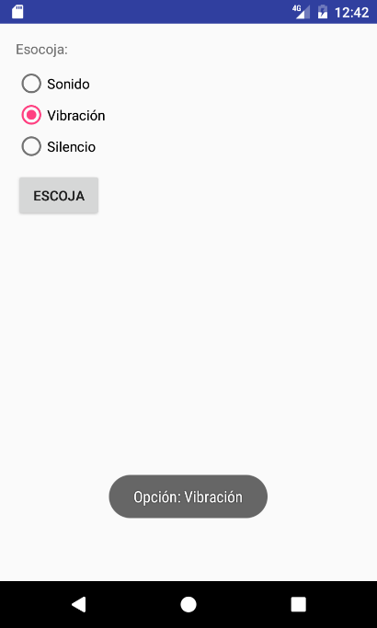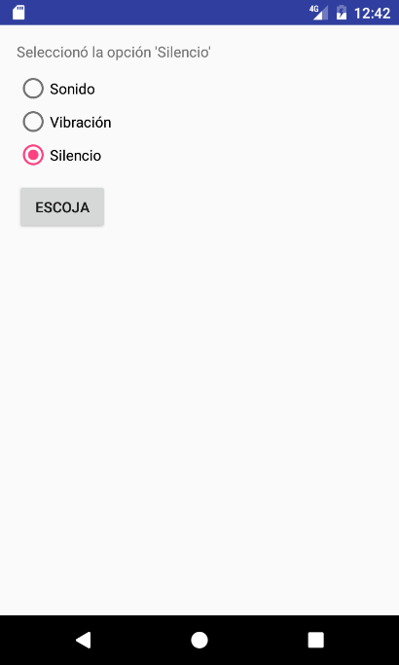

Ilustración 28 Ejemplo RadioButton

**Spinner**

En Android es muy fácil crear listas de Drop Down con el componente Spinner. En este tutorial vamos a ver cómo configurar y mostrar un Spinner. Hay dos maneras de rellenar la lista desplegable con opciones. La primera forma es crear un recurso de matriz de cadenas codificado en formato xml. La segunda forma es crear las opciones en la lista desplegable dinámicamente en tiempo de ejecución utilizando un adaptador. [4] Ejemplo:

*Se crean 2 spinners, el primero se elige una provincia y el segundo un ítem, al dar clic en el botón enviar, se muestra en un toast lo que se ha seleccionado*

**activity_main.xml**

*<?***xml version="1.0" encoding="utf-8"***?>*<**LinearLayout xmlns:android="http://schemas.android.com/apk/res/android"  
 android:layout_width="fill_parent"  
 android:layout_height="fill_parent"  
 android:orientation="vertical"** >  
 <**Spinner  
 android:id="@+id/spinner1"  
 android:layout_width="match_parent"  
 android:layout_height="wrap_content"  
 android:entries="@array/country_array"  
 android:prompt="@string/select"**/>  
 <**Spinner  
 android:id="@+id/spinner2"  
 android:layout_width="match_parent"  
 android:layout_height="wrap_content"  
 android:prompt="@string/select2"** />  
 <**Button  
 android:id="@+id/button"  
 android:layout_width="wrap_content"  
 android:layout_height="wrap_content"  
 android:text="@string/button_label"** />  
</**LinearLayout**>

**styles.xml**

<**resources**>  
 <**style name="AppBaseTheme" parent="android:Theme.Light"**>  
 </**style**>  
 <**style name="AppTheme" parent="android:Theme"**>  
 </**style**>  
</**resources**>

**strings.xml**

*<?***xml version="1.0" encoding="utf-8"***?>*<**resources**>  
 <**string name="app_name"**>AndroidSpinner</**string**>  
 <**string name="hello_world"**>HolaMundo</**string**>  
 <**string name="menu_settings"**>Configuración</**string**>  
 <**string name="select"**>Provincia</**string**>  
 <**string name="select2"**>Item</**string**>  
 <**string name="button_label"**>Enviar</**string**>  
 <**string-array name="country_array"**>  
 <**item**>Los Rios</**item**>  
 <**item**>Guayas</**item**>  
 <**item**>Santa Elena</**item**>  
 <**item**>El Oro</**item**>  
 <**item**>Manabí</**item**>  
 <**item**>Pichincha</**item**>  
 <**item**>Loja</**item**>  
 <**item**>Santo Domingo</**item**>  
 </**string-array**>  
</**resources**>

**MyOnItemSelectedListener.java**

**package** com.example.rufina.spinner;  
**import** android.view.View;  
**import** android.widget.AdapterView;  
**import** android.widget.AdapterView.OnItemSelectedListener;  
**import** android.widget.Toast;  
**public class** MyOnItemSelectedListener **implements** OnItemSelectedListener {  
 @Override  
 **public void** onItemSelected(AdapterView parent, View view, **int** pos, **long** id) {  
 Toast.*makeText*(parent.getContext(), **"Provincia: "** + parent.getItemAtPosition(pos).toString(), Toast.***LENGTH_SHORT***).show();  
 }  
 @Override  
 **public void** onNothingSelected(AdapterView parent) {  
 }  
}

**MainActivity.java**

**package** com.example.rufina.spinner;  
**import** java.util.ArrayList;  
**import** java.util.List;  
**import** android.app.Activity;  
**import** android.os.Bundle;  
**import** android.view.View;  
**import** android.view.View.OnClickListener;  
**import** android.widget.ArrayAdapter;  
**import** android.widget.Button;  
**import** android.widget.Spinner;  
**import** android.widget.Toast;  
  
**public class** MainActivity **extends** Activity {  
 **private** Spinner **spinner1**, **spinner2**;  
 **private** Button **button**;  
 @Override  
 **public void** onCreate(Bundle savedInstanceState) {  
 **super**.onCreate(savedInstanceState);  
 setContentView(R.layout.***activity_main***);  
 addItemsOnSpinner2();  
 addListenerOnButton();  
 addListenerOnSpinnerItemSelection();  
 }  
**public void** addItemsOnSpinner2() {  
 **spinner2** = (Spinner) findViewById(R.id.***spinner2***);  
 List list = **new** ArrayList();  
 list.add(**"Item 1"**);  
 list.add(**"Item 2"**);  
 list.add(**"Item 3"**);  
 list.add(**"Item 4"**);  
 ArrayAdapter dataAdapter = **new** ArrayAdapter(**this**, android.R.layout.***simple_spinner_item***, list);  
 dataAdapter.setDropDownViewResource(android.R.layout.***simple_spinner_dropdown_item***);  
 **spinner2**.setAdapter(dataAdapter);  
 }  
 **public void** addListenerOnSpinnerItemSelection() {  
 **spinner1** = (Spinner) findViewById(R.id.***spinner1***);  
 **spinner1**.setOnItemSelectedListener(**new** MyOnItemSelectedListener());  
 }  
 **public void** addListenerOnButton() {  
 **spinner1** = (Spinner) findViewById(R.id.***spinner1***);  
 **spinner2** = (Spinner) findViewById(R.id.***spinner2***);  
 **button** = (Button) findViewById(R.id.***button***);  
 **button**.setOnClickListener(**new** OnClickListener() {  
 @Override  
 **public void** onClick(View v) {  
 Toast.*makeText*(MainActivity.**this**,  
 **"Resultado : "** +  
 **"\nSpinner 1 : "** + String.*valueOf*(**spinner1**.getSelectedItem()) +  
 **"\nSpinner 2 : "** + String.*valueOf*(**spinner2**.getSelectedItem()),  
 Toast.***LENGTH_SHORT***).show();  
 }  
 });  
 }  
}

**Resultados**

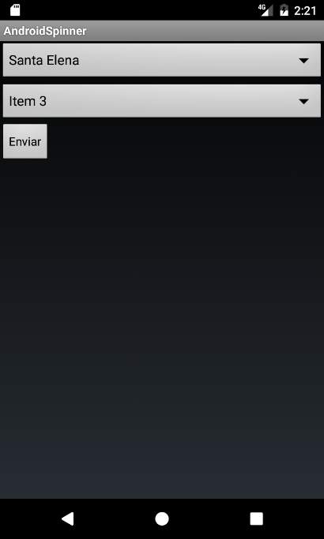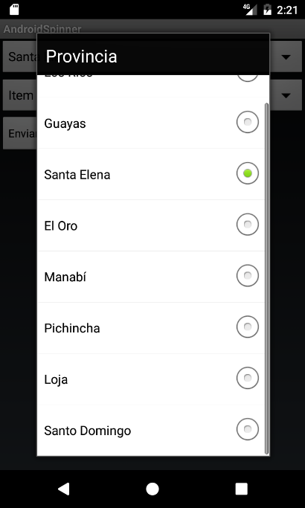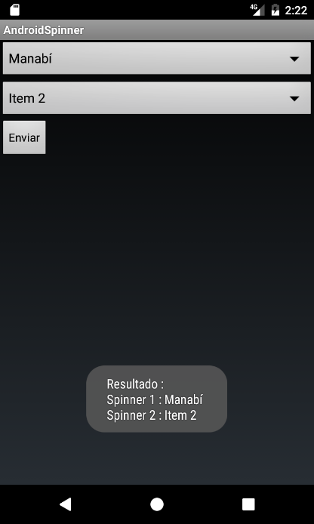

Ilustración 29 Ejemplo Spinner

## 3.8. Uso de archivos XML

XML significa Extensible Mark-up Language. Los archivos XML son comúnmente analizados en android para recuperar la información relevante de ellos. Hay tres tipos de análisis XML proporcionados en Android: [8]

* SAX Parsers
* DOM Parsers
* XMLPullParsers

**DOM Parsers:** Estos usan un enfoque basado en objetos donde todo el xml se carga en la memoria y se valida. Entonces comienza a analizar. Se analiza desde el nodo inicial hasta el nodo final. Los nodos particulares no se pueden analizar. En general es más lento que los otros dos. [8]

**SAX and XMLPull Parsers**: Estos usan un enfoque basado en objetos y son similares en términos de memoria y rendimiento. SAX es similar a DOM en el contexto en el que comienza a analizar de arriba a abajo y no hay manera de analizar sólo nodos particulares. Por el contrario, XMLPull puede analizar nodos en particular. [8]

Un archivo XML consta de 4 componentes principales:

* **Prolog**: La primera línea que contiene la información sobre un archivo es prolog. Normalmente esta es la línea:
* **Events**: Los eventos en un archivo XML incluyen etiquetas de inicio y fin simples y más
* **Text**: Es texto simple entre dos etiquetas. Ejemplo: My Text </ RandomTag
* **Attributes**: Los atributos son las propiedades adicionales de una etiqueta que están presentes en la etiqueta. Ejemplo: Algunas etiquetas de texto o anidadas

XMLPull Parser es el analizador recomendado en Android, y también el cual vamos a implementar en el siguiente ejemplo:

**activity_main.xml**

*<?***xml version="1.0" encoding="utf-8"***?>*<**RelativeLayout xmlns:android="http://schemas.android.com/apk/res/android"  
 xmlns:tools="http://schemas.android.com/tools"  
 android:layout_width="match_parent"  
 android:layout_height="match_parent"  
 android:paddingBottom="@dimen/activity_vertical_margin"  
 android:paddingLeft="@dimen/activity_horizontal_margin"  
 android:paddingRight="@dimen/activity_horizontal_margin"  
 android:paddingTop="@dimen/activity_vertical_margin"  
 tools:context="com.journaldev.xmlparsing.MainActivity"**>  
  
 <**TextView  
 android:layout_width="wrap_content"  
 android:layout_height="wrap_content"  
 android:id="@+id/text"  
 android:text="Hello World!"  
 android:textAppearance="@style/TextAppearance.AppCompat.Body2"  
 android:layout_alignParentTop="true"  
 android:layout_centerHorizontal="true"  
 android:layout_marginTop="42dp"** />  
</**RelativeLayout**>

**sample.xml**

*<?***xml version="1.0" encoding="utf-8"***?>*<**countries**>  
 <**country id="1"**>  
 <**name**>  
 Ecuador  
 </**name**>  
 <**capital**>  
 Quito  
 </**capital**>  
 </**country**>  
  
 <**country id="2"**>  
 <**name**>  
 Argentina  
 </**name**>  
 <**capital**>  
 Buenos Aires  
 </**capital**>  
 </**country**>  
  
 <**country id="3"**>  
 <**name**>  
 Perú  
 </**name**>  
 <**capital**>  
 Lima  
 </**capital**>  
 </**country**>  
  
</**countries**>

**Country.java**

**package** com.journaldev.xmlparsing;  
  
  
**public class** Country {  
  
 String **name**;  
 String **capital**;  
 String **id**;  
  
  
 **public** String getCapital() {  
 **return capital**;  
 }  
  
 **public void** setCapital(String capital) {  
 **this**.**capital** = capital;  
 }  
  
 **public** String getId() {  
 **return id**;  
 }  
  
 **public void** setId(String id) {  
 **this**.**id** = id;  
 }  
  
 **public** String getName() {  
 **return name**;  
 }  
  
 **public void** setName(String name) {  
 **this**.**name** = name;  
 }  
}

**MainActivity.java**

**package** com.journaldev.xmlparsing;  
  
**import** android.support.v7.app.AppCompatActivity;  
**import** android.os.Bundle;  
**import** android.widget.TextView;  
  
**import** org.xmlpull.v1.XmlPullParser;  
**import** org.xmlpull.v1.XmlPullParserException;  
**import** org.xmlpull.v1.XmlPullParserFactory;  
  
**import** java.io.IOException;  
**import** java.io.InputStream;  
**import** java.util.ArrayList;  
  
**public class** MainActivity **extends** AppCompatActivity {  
  
  
 TextView **textView**;  
  
 @Override  
 **protected void** onCreate(Bundle savedInstanceState) {  
 **super**.onCreate(savedInstanceState);  
 setContentView(R.layout.***activity_main***);  
  
 **textView** = (TextView) findViewById(R.id.***text***);  
  
 XmlPullParserFactory pullParserFactory;  
  
 **try** {  
 pullParserFactory = XmlPullParserFactory.*newInstance*();  
 XmlPullParser parser = pullParserFactory.newPullParser();  
  
 InputStream in_s = getApplicationContext().getAssets().open(**"sample.xml"**);  
 parser.setFeature(XmlPullParser.***FEATURE_PROCESS_NAMESPACES***, **false**);  
 parser.setInput(in_s, **null**);  
  
 ArrayList<Country> countries = parseXML(parser);  
  
 String text = **""**;  
  
 **for** (Country country : countries) {  
  
 text += **"id : "** + country.getId() + **" name : "** + country.getName() + **" capital : "** + country.getCapital() + **"\n"**;  
 }  
  
 **textView**.setText(text);  
  
  
 } **catch** (XmlPullParserException e) {  
  
 e.printStackTrace();  
 } **catch** (IOException e) {  
 *//* ***TODO Auto-generated catch block*** e.printStackTrace();  
 }  
  
 }  
  
 **private** ArrayList<Country> parseXML(XmlPullParser parser) **throws** XmlPullParserException, IOException {  
 ArrayList<Country> countries = **null**;  
 **int** eventType = parser.getEventType();  
 Country country = **null**;  
  
 **while** (eventType != XmlPullParser.***END_DOCUMENT***) {  
 String name;  
 **switch** (eventType) {  
 **case** XmlPullParser.***START_DOCUMENT***:  
 countries = **new** ArrayList();  
 **break**;  
 **case** XmlPullParser.***START_TAG***:  
 name = parser.getName();  
 **if** (name.equals(**"country"**)) {  
 country = **new** Country();  
 country.**id** = parser.getAttributeValue(**null**, **"id"**);  
 } **else if** (country != **null**) {  
 **if** (name.equals(**"name"**)) {  
 country.**name** = parser.nextText();  
 } **else if** (name.equals(**"capital"**)) {  
 country.**capital** = parser.nextText();  
 }  
 }  
 **break**;  
 **case** XmlPullParser.***END_TAG***:  
 name = parser.getName();  
 **if** (name.equalsIgnoreCase(**"country"**) && country != **null**) {  
 countries.add(country);  
 }  
 }  
 eventType = parser.next();  
 }  
  
 **return** countries;  
  
 }  
}

**Resultado**

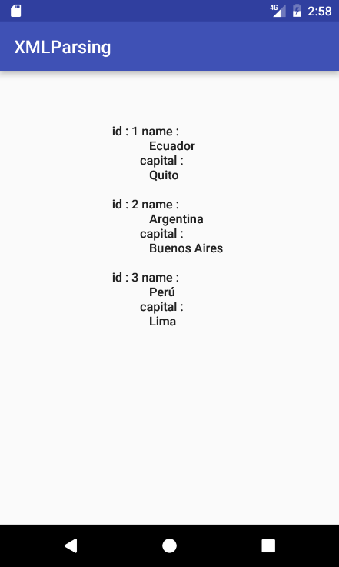

Ilustración 30 Ejemplo XMLParser

## 3.9. Uso de colecciones

El lenguaje Java admite arrays para almacenar varios objetos. Una matriz se inicializa con un tamaño predefinido durante la instancia. Para soportar estructuras de datos más flexibles, la biblioteca principal de Java proporciona el marco de colección. Una colección es una estructura de datos que contiene y procesa un conjunto de datos. [5]

Los datos almacenados en la colección están encapsulados y el acceso a los datos sólo es posible a través de métodos predefinidos. Por ejemplo, el desarrollador puede agregar elementos a una colección a través de un método. Las colecciones utilizan matrices internas para almacenarlas, pero ocultan la complejidad de administrar el tamaño dinámico del desarrollador. [5]

Por ejemplo, si su aplicación guarda datos en un objeto de tipo Personas, puede almacenar varios objetos Personas en una colección.

## 3.10. Eventos sobre los objetos

Los eventos en Android pueden tomar una variedad de formas diferentes, pero por lo general se generan en respuesta a una acción externa. La forma más común de eventos, especialmente para dispositivos como tabletas y teléfonos inteligentes, implica alguna forma de interacción con la pantalla táctil. Tales eventos caen en la categoría de eventos de entrada. [6]

El framework de Android mantiene una cola de eventos en la que se colocan los eventos a medida que ocurren. A continuación, los sucesos se eliminan de la cola en una base first-in, first-out (FIFO). En el caso de un evento de entrada tal como un toque en la pantalla, el evento se pasa a la vista situada en la ubicación en la pantalla donde tuvo lugar el toque. Además de la notificación de eventos, la vista también pasa un rango de información (dependiendo del tipo de evento) sobre la naturaleza del evento, como las coordenadas del punto de contacto entre la yema del dedo del usuario y la pantalla. [6]

Cuando se produce un evento, se debe registrar un Listener de eventos, que está involucrado con el objeto View. A continuación, el registrador de eventos registrado debe implementar un método de devolución de llamada correspondiente (manejador de eventos) para manejar el evento. [3]

Algunos de los manejadores de eventos más utilizados con los respectivos oyentes de eventos son:

* **OnClick () - onClickListener ():** para hacer clic o enfocar un componente View.
* **OnLongClick () - onLongClickListener ():** para hacer clic o mantener o enfocar un componente View durante más de un segundo.
* **OnTouch () - onTouchListener ():** realiza una acción táctil, incluyendo un gesto de movimiento en la pantalla.
* **OnKey () - onKeyListener ():** presiona o libera una clave de hardware en el dispositivo.
* **OnFocusChange () - onFocusChangeListener ():** para navegar hacia o lejos de un elemento.

**Ejemplo:**

**AndroidManifest.xml**

*<?***xml version="1.0" encoding="utf-8"***?>*<**manifest xmlns:android="http://schemas.android.com/apk/res/android"  
 package="com.example.rufina.eventos"**>  
 <**application  
 android:allowBackup="true"  
 android:icon="@mipmap/ic_launcher"  
 android:label="@string/app_name"  
 android:supportsRtl="true"  
 android:theme="@style/AppTheme"**>  
 <**activity android:name=".MainActivity"**>  
 <**intent-filter**>  
 <**action android:name="android.intent.action.MAIN"** />  
 <**category android:name="android.intent.category.LAUNCHER"** />  
 </**intent-filter**>  
 </**activity**>  
 <**activity  
 android:name="com.example.rufina.eventos.ListenerActivity"  
 android:label="@string/app_name"** >  
 </**activity**>  
</**application**>  
</**manifest**>

**Activity_main.xml**

<**RelativeLayout xmlns:android="http://schemas.android.com/apk/res/android"  
 xmlns:tools="http://schemas.android.com/tools"  
 android:layout_width="match_parent"  
 android:layout_height="match_parent"  
 tools:context=".MainActivity"** >  
  
 <**TextView  
 android:layout_width="wrap_content"  
 android:layout_height="wrap_content"  
 android:id="@+id/text"  
 android:layout_marginBottom="20dp"  
 android:text="@string/text_msg"  
 android:textAppearance="?android:attr/textAppearanceLarge"** />  
  
 <**Button  
 android:layout_width="match_parent"  
 android:layout_height="wrap_content"  
 android:id="@+id/buttonMain"  
 android:layout_below="@id/text"  
 android:text="@string/text_btnMain"** />  
  
 <**Button  
 android:id="@+id/nextBtn"  
 android:layout_width="wrap_content"  
 android:layout_height="wrap_content"  
 android:layout_alignParentRight="true"  
 android:layout_below="@+id/buttonMain"  
 android:layout_marginTop="100dp"  
 android:text="@string/text_next"** />  
  
</**RelativeLayout**>

**Listener_view.xml**

*<?***xml version="1.0" encoding="utf-8"***?>*<**LinearLayout xmlns:android="http://schemas.android.com/apk/res/android"  
 android:layout_width="match_parent"  
 android:layout_height="match_parent"  
 android:orientation="vertical"** >  
  
 <**TextView  
 android:layout_width="wrap_content"  
 android:layout_height="wrap_content"  
 android:id="@+id/text2"  
 android:layout_marginBottom="20dp"  
 android:text="@string/text2_msg"  
 android:textAppearance="?android:attr/textAppearanceLarge"** />  
  
 <**Button  
 android:layout_width="match_parent"  
 android:layout_height="wrap_content"  
 android:id="@+id/button1"  
 android:text="@string/text_btn1"** />  
  
 <**Button  
 android:layout_width="match_parent"  
 android:layout_height="wrap_content"  
 android:layout_marginTop="10dp"  
 android:id="@+id/button2"  
 android:onClick="clickButton2"  
 android:text="@string/text_btn2"** />  
  
 <**Button  
 android:layout_width="match_parent"  
 android:layout_height="wrap_content"  
 android:layout_marginTop="10dp"  
 android:id="@+id/button3"  
 android:text="@string/text_btn3"** />  
  
  
</**LinearLayout**>

**Strings.xml**

*<?***xml version="1.0" encoding="utf-8"***?>*<**resources**>  
 <**string name="app_name"**>EventHandleTest</**string**>  
 <**string name="action_settings"**>Config</**string**>  
 <**string name="text_msg"**>Interfaz del Listener o Siguiente...</**string**>  
 <**string name="text2_msg"**>Seleccione una forma para el Event Handling</**string**>  
 <**string name="text_btn1"**>Inner Listener Class Button</**string**>  
 <**string name="text_btn2"**>Botón onClick</**string**>  
 <**string name="text_btnMain"**>Interfaz del Listener del Botón</**string**>  
 <**string name="text_btn3"**>Listener in Separate Class Button</**string**>  
 <**string name="text_next"**>Siguiente Actividad</**string**>  
</**resources**>

**MainActivity.java**

**package** com.example.rufina.eventos;  
  
**import** android.os.Bundle;  
**import** android.app.Activity;  
**import** android.content.Intent;  
**import** android.view.View;  
**import** android.view.View.OnClickListener;  
**import** android.widget.Button;  
**import** android.widget.TextView;  
**import** android.widget.Toast;  
  
**public class** MainActivity **extends** Activity **implements** OnClickListener {  
  
 **private** TextView **text**;  
  
 @Override  
 **protected void** onCreate(Bundle savedInstanceState) {  
 **super**.onCreate(savedInstanceState);  
 setContentView(R.layout.***activity_main***);  
 **text** = (TextView) findViewById(R.id.***text***);  
 Button listenerBtn = (Button) findViewById(R.id.***buttonMain***);  
 listenerBtn.setOnClickListener(**this**);  
 Button nextBtn = (Button) findViewById(R.id.***nextBtn***);  
 nextBtn.setOnClickListener(**this**);  
 }  
  
 @Override  
 **public void** onClick(View v) {  
 **switch** (v.getId()) {  
 **case** R.id.***buttonMain***:  
 **text**.setText(**"Implementación del Listener en la Activity!"**);  
 Toast.*makeText*(**this**, **"Implementa onClickListener"**,  
 Toast.***LENGTH_SHORT***).show();  
 **break**;  
 **case** R.id.***nextBtn***:  
 **try** {  
 Intent intent = **new** Intent(**this**, ListenerActivity.**class**);  
 startActivity(intent);  
 } **catch** (Exception ex) {  
 ex.printStackTrace();  
 }  
 **break**;  
 **default**:  
 **break**;  
 }  
 }  
}

**ListenerActivity.java**

**package** com.example.rufina.eventos;  
  
*/**  
 * Created by Rufina on 17/2/2017.  
 */***import** android.app.Activity;  
**import** android.os.Bundle;  
**import** android.view.View;  
**import** android.view.View.OnClickListener;  
**import** android.widget.Button;  
**import** android.widget.TextView;  
**import** android.widget.Toast;  
  
**public class** ListenerActivity **extends** Activity {  
 **private** TextView **text**;  
 **private** Button **button1**, **button3**;  
  
 @Override  
 **protected void** onCreate(Bundle savedInstanceState) {  
 **super**.onCreate(savedInstanceState);  
 setContentView(R.layout.***listener_view***);  
 **text** = (TextView) findViewById(R.id.***text2***);  
 **button1** = (Button) findViewById(R.id.***button1***);  
 **button1**.setOnClickListener(**new** OnClickListener() {  
  
 @Override  
 **public void** onClick(View arg0) {  
 *//* ***TODO Auto-generated method stub* text**.setText(**"Forma: Inner Listener Class"**);  
 Toast.*makeText*(getApplicationContext(), **"Dentro del ListenerActivity Class"**,  
 Toast.***LENGTH_SHORT***).show();  
 }  
 });  
 **button3** = (Button) findViewById(R.id.***button3***);  
 **button3**.setOnClickListener(**new** ListenerImplement(**this**));  
 }  
  
 **public void** clickButton2(View view) {  
 **text**.setText(**"Forma XML: onClick"**);  
 Toast.*makeText*(getApplicationContext(), **"Función que fue declarada en el XML"**,  
 Toast.***LENGTH_SHORT***).show();  
 }  
  
 **public void** setTheText(String myText) {  
 **text**.setText(myText);  
 Toast.*makeText*(getApplicationContext(), **"Llama a ListenerImplement Class"**,  
 Toast.***LENGTH_SHORT***).show();  
 }  
}

**ListenerImplement.java**

**package** com.example.rufina.eventos;  
  
**import** android.view.View;  
**import** android.view.View.OnClickListener;  
  
**public class** ListenerImplement **implements** OnClickListener {  
  
 **private** ListenerActivity **calledActivity**;  
  
 **public** ListenerImplement(ListenerActivity previousActivity) {  
 **this**.**calledActivity** = previousActivity;  
 }  
  
 @Override  
 **public void** onClick(View arg0) {  
 *//* ***TODO Auto-generated method stub* this**.**calledActivity**.setTheText(**"Dentro del ListenerImpementation Class"**);  
 }  
}

**Resultado**

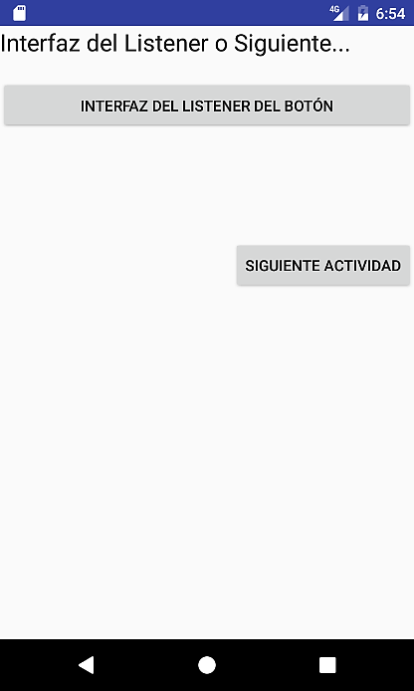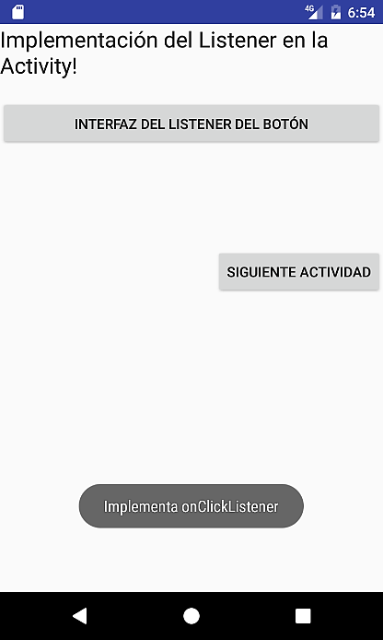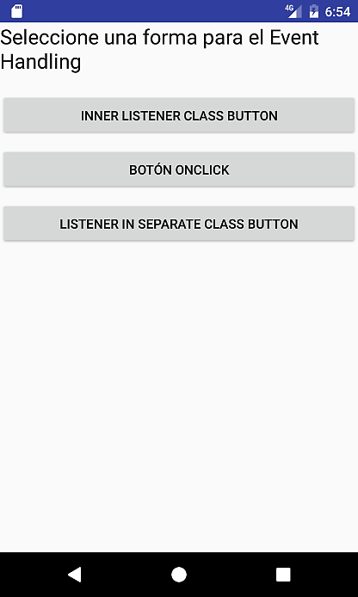

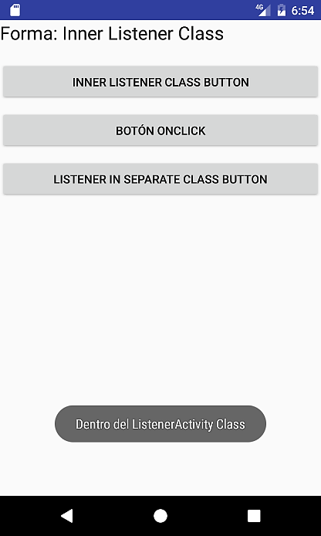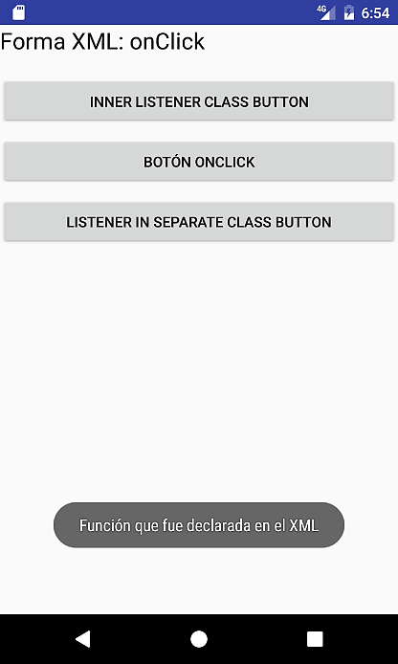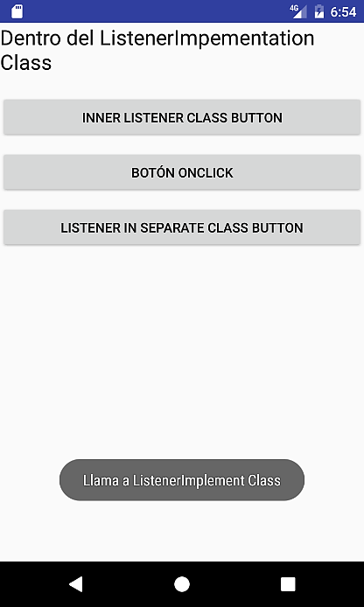

Ilustración 31 Ejemplo eventos sobre objetos

## 3.11. Uso del GriView, MapView y demás controles de interfaz

**GridView**

Es un grupo de vistas que muestra elementos en una cuadrícula de desplazamiento bidimensional (filas y columnas), los elementos de la cuadrícula no son necesariamente predeterminados, sino que se insertan automáticamente en el diseño utilizando un ListAdapter. Los usuarios pueden seleccionar cualquier elemento de la cuadrícula haciendo clic en él. Adenás es desplazable por defecto por lo que no es necesario utilizar ScrollView o cualquier otra cosa. [1]

Es ampliamente utilizado en aplicaciones android. Un ejemplo de GridView es la Galería predeterminada, donde tiene el número de imágenes que se muestran utilizando la cuadrícula. [1]

**Un adaptador se utiliza para rellenar datos**: Para rellenar los datos en un GridView simplemente utilizar adaptador y elementos de cuadrícula se insertan automáticamente utilizando un adaptador que extrae el contenido de un origen como un arraylist, matriz o base de datos. [2]

**GridView en Android Studio**: Está presente dentro de contenedores. Desde allí se puede arrastrar y soltar en la pantalla móvil virtual para crearlo. Alternativamente, también puede crear código XML para crearlo.

Ejemplo:

**activity_main.xml**

<**RelativeLayout xmlns:android="http://schemas.android.com/apk/res/android"  
 xmlns:tools="http://schemas.android.com/tools"  
 android:id="@+id/activity_main"  
 android:layout_width="match_parent"  
 android:layout_height="match_parent"  
 android:paddingBottom="@dimen/activity_vertical_margin"  
 android:paddingLeft="@dimen/activity_horizontal_margin"  
 android:paddingRight="@dimen/activity_horizontal_margin"  
 android:paddingTop="@dimen/activity_vertical_margin"  
 tools:context="com.example.rufina.gridview.MainActivity"**>  
  
 <**GridView  
 android:id="@+id/simpleGridView"  
 android:layout_width="match_parent"  
 android:layout_height="wrap_content"  
 android:numColumns="3"**/>  
  
</**RelativeLayout**>

**grid_view_items.xml**

<**RelativeLayout xmlns:android="http://schemas.android.com/apk/res/android"  
 xmlns:tools="http://schemas.android.com/tools"  
 android:id="@+id/grid_view_items"  
 android:layout_width="match_parent"  
 android:layout_height="match_parent"  
 android:paddingBottom="@dimen/activity_vertical_margin"  
 android:paddingLeft="@dimen/activity_horizontal_margin"  
 android:paddingRight="@dimen/activity_horizontal_margin"  
 android:paddingTop="@dimen/activity_vertical_margin"  
 tools:context="com.example.rufina.gridview.GridViewItems"**>  
  
 <**ImageView  
 android:id="@+id/imageView"  
 android:layout_width="150dp"  
 android:layout_height="150dp"  
 android:padding="5dp"  
 android:scaleType="fitXY"  
 android:src="@drawable/ic_launcher"  
 android:layout_alignParentTop="true"  
 android:layout_centerHorizontal="true"** />  
  
 <**TextView  
 android:id="@+id/textView"  
 android:layout_width="wrap_content"  
 android:layout_height="wrap_content"  
 android:padding="@dimen/activity_horizontal_margin"  
 android:text="Demo"  
 android:textColor="#000"  
 android:layout_below="@+id/imageView"  
 android:layout_centerHorizontal="true"  
 android:layout_marginTop="13dp"** />  
</**RelativeLayout**>

**GridViewItems.java**

**package** com.example.rufina.gridview;  
  
**import** android.os.Bundle;  
**import** android.support.v7.app.AppCompatActivity;  
  
**public class** GridViewItems **extends** AppCompatActivity {  
  
 @Override  
 **protected void** onCreate(Bundle savedInstanceState) {  
 **super**.onCreate(savedInstanceState);  
 setContentView(R.layout.***grid_view_items***);  
 }  
}

**Item.java**

**package** com.example.rufina.gridview;  
  
**public class** Item {  
  
 String **birdListName**;  
 **int birdListImage**;  
  
 **public** Item(String birdName,**int** birdImage)  
 {  
 **this**.**birdListImage**=birdImage;  
 **this**.**birdListName**=birdName;  
 }  
 **public** String getbirdName()  
 {  
 **return birdListName**;  
 }  
 **public int** getbirdImage()  
 {  
 **return birdListImage**;  
 }  
}

**MainActivity.java**

**package** com.example.rufina.gridview;  
  
**import** android.os.Bundle;  
**import** android.support.v7.app.AppCompatActivity;  
**import** android.widget.GridView;  
  
**import** java.util.ArrayList;  
  
**public class** MainActivity **extends** AppCompatActivity {  
  
 GridView **simpleList**;  
 ArrayList<Item> **birdList** = **new** ArrayList<>();  
  
 @Override  
 **protected void** onCreate(Bundle savedInstanceState) {  
 **super**.onCreate(savedInstanceState);  
 setContentView(R.layout.***activity_main***);  
 **simpleList** = (GridView) findViewById(R.id.***simpleGridView***);  
 **birdList**.add(**new** Item(**"Bird 1"**, R.drawable.***b1***));  
 **birdList**.add(**new** Item(**"Bird 2"**, R.drawable.***b2***));  
 **birdList**.add(**new** Item(**"Bird 3"**, R.drawable.***b3***));  
 **birdList**.add(**new** Item(**"Bird 4"**, R.drawable.***b4***));  
 **birdList**.add(**new** Item(**"Bird 5"**, R.drawable.***b5***));  
 **birdList**.add(**new** Item(**"Bird 6"**, R.drawable.***b6***));  
  
 MyAdapter myAdapter = **new** MyAdapter(**this**, R.layout.***grid_view_items***, **birdList**);  
 **simpleList**.setAdapter(myAdapter);  
  
 }  
}

**MyAdapter.java**

**package** com.example.rufina.gridview;  
  
  
**import** android.content.Context;  
**import** android.view.LayoutInflater;  
**import** android.view.View;  
**import** android.view.ViewGroup;  
**import** android.widget.ArrayAdapter;  
**import** android.widget.ImageView;  
**import** android.widget.TextView;  
  
**import** java.util.ArrayList;  
  
**public class** MyAdapter **extends** ArrayAdapter<Item> {  
  
 ArrayList<Item> **birdList** = **new** ArrayList<>();  
  
 **public** MyAdapter(Context context, **int** textViewResourceId, ArrayList<Item> objects) {  
 **super**(context, textViewResourceId, objects);  
 **birdList** = objects;  
 }  
  
 @Override  
 **public int** getCount() {  
 **return super**.getCount();  
 }  
  
 @Override  
 **public** View getView(**int** position, View convertView, ViewGroup parent) {  
  
 View v = convertView;  
 LayoutInflater inflater = (LayoutInflater) getContext().getSystemService(Context.***LAYOUT_INFLATER_SERVICE***);  
 v = inflater.inflate(R.layout.***grid_view_items***, **null**);  
 TextView textView = (TextView) v.findViewById(R.id.***textView***);  
 ImageView imageView = (ImageView) v.findViewById(R.id.***imageView***);  
 textView.setText(**birdList**.get(position).getbirdName());  
 imageView.setImageResource(**birdList**.get(position).getbirdImage());  
 **return** v;  
  
 }  
}

**Resultados**

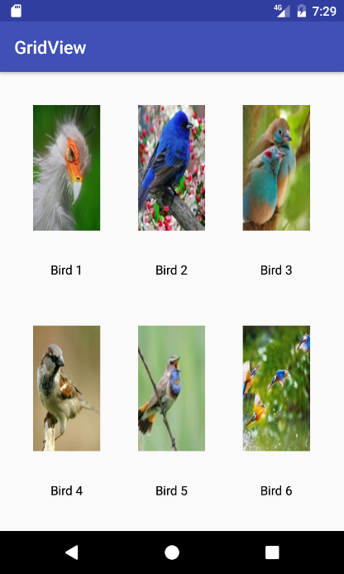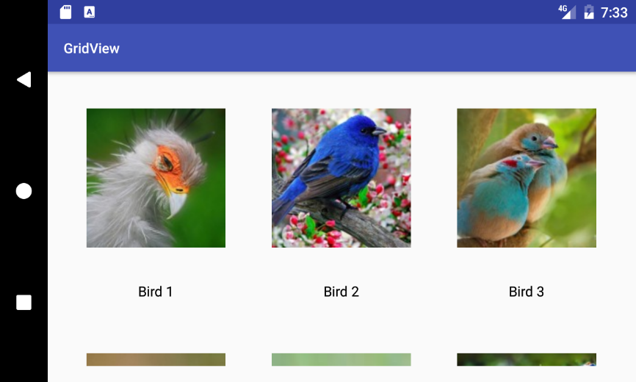

Ilustración 32 Ejemplo de GridView

**MapView**

Google proporciona a través de Google una biblioteca para usar Google Maps en tu aplicación. La siguiente descripción se basa en Google Maps Android API v2 que proporciona mejoras significativas a la versión de API más antigua. [6]

La biblioteca proporciona la clase com.google.android.gms.maps.MapFragment y la clase MapView para mostrar el componente de mapa.

**ListView**

Android proporciona las clases ListView y ExpandableListView que son capaces de mostrar una lista desplazable de elementos. La clase ExpandableListView admite una agrupación de elementos. [6]

**Tipos de entrada posibles para listas**

La entrada de una lista (elementos de la lista) puede ser objetos Java arbitrarios. El adaptador extrae los datos correctos del objeto de datos y asigna estos datos a las vistas de la fila del ListView. [6]

Estos elementos se denominan típicamente modelo de datos de la lista. Un adaptador puede recibir datos como entrada.

**Adaptadores**

Un adaptador gestiona el modelo de datos y lo adapta a las entradas individuales del widget. Un adaptador extiende la clase BaseAdapter.

Cada línea en el widget que muestra los datos se compone de un diseño que puede ser tan complejo como desee. Una línea típica de una lista tiene una imagen en el lado izquierdo y dos líneas de texto en el centro como se muestra en el siguiente gráfico. [5]

**Ejemplo:**

**activity_main.xml**

*<?***xml version="1.0" encoding="utf-8"***?>*<**LinearLayout xmlns:android="http://schemas.android.com/apk/res/android"  
 android:orientation="vertical"  
 android:layout_width="fill_parent"  
 android:layout_height="fill_parent"**>  
  
 <**ListView android:layout_width="fill_parent"  
 android:layout_height="fill_parent"  
 android:id="@+id/mainListView"**>  
 </**ListView**>  
  
</**LinearLayout**>

**simplerow.xml**

<**TextView xmlns:android="http://schemas.android.com/apk/res/android"  
 android:id="@+id/rowTextView"  
 android:layout_width="fill_parent"  
 android:layout_height="wrap_content"  
 android:padding="10dp"  
 android:textSize="16sp"** >  
</**TextView**>

**MainActivity.java**

**package** com.example.rufina.listview;  
  
**import** android.support.v7.app.AppCompatActivity;  
**import** android.os.Bundle;  
**import** java.util.ArrayList;  
**import** java.util.Arrays;  
  
**import** android.app.Activity;  
**import** android.os.Bundle;  
**import** android.widget.ArrayAdapter;  
**import** android.widget.ListView;  
  
**public class** MainActivity **extends** AppCompatActivity {  
  
 **private** ListView **mainListView**;  
 **private** ArrayAdapter<String> **listAdapter**;  
  
 @Override  
 **protected void** onCreate(Bundle savedInstanceState) {  
 **super**.onCreate(savedInstanceState);  
 setContentView(R.layout.***activity_main***);  
  
 *// Encontrar el recurso ListView* **mainListView** = (ListView) findViewById(R.id.***mainListView***);  
  
 *// Crear y llenar la lista* String[] planets = **new** String[]{**"Mercurio"**, **"Venus"**, **"Tierra"**, **"Marte"**,  
 **"Jupiter"**, **"Saturno"**, **"Urano"**, **"Neptuno"**};  
 ArrayList<String> planetList = **new** ArrayList<String>();  
 planetList.addAll(Arrays.*asList*(planets));  
  
 *// Crear un ArrayAdapter usando la lista de planetas.* **listAdapter** = **new** ArrayAdapter<String>(**this**, R.layout.***simplerow***, planetList);  
  
 *// Añadir más planetas. Si se pasa String[] en vez de List<String>  
 // dentro del constructor del ArrayAdapter, no se podrá añadir más items.  
 // Caso contrario, ocurrirá una exepción.* **listAdapter**.add(**"Ceres"**);  
 **listAdapter**.add(**"Plutón"**);  
 **listAdapter**.add(**"Haumea"**);  
 **listAdapter**.add(**"Makemake"**);  
 **listAdapter**.add(**"Eris"**);  
  
 *// Setear el ArrayAdapter como el adaptador del ListView* **mainListView**.setAdapter(**listAdapter**);  
  
 }  
}

**Resultado**

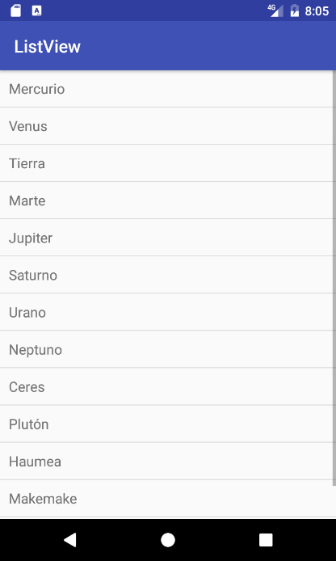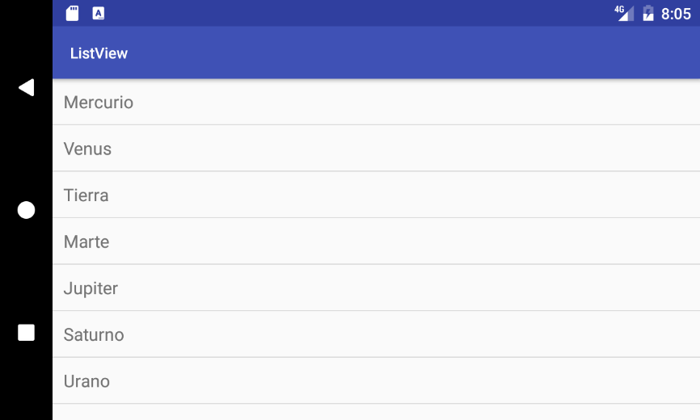

Ilustración 33 Ejemplo de ListView

# TEMA 4. COMPONENTE INTENT Y SERVICIOS

## 4.1. Componente Intent: definición y características.

**Definición**

Una aplicación de Android puede contener cero o más actividades. Cuando la aplicación tiene más de una actividad, a menudo es necesario navegar de uno a otro. En Android, se navega entre las actividades a través de lo que se conoce como una intención. [9]

**Características**

* Una actividad puede, por ejemplo, emitir una intención de solicitar el lanzamiento de otra actividad contenida en la misma solicitud.
* Una actividad puede solicitar los servicios de una actividad registrada apropiadamente en el dispositivo para el que se configuran permisos.
* Permiten la transferencia de datos de la actividad de envío a los receptores
* Además de las actividades de lanzamiento los *Intents* también se utilizan para lanzar y comunicarse con servicios y receptores de radiodifusión.
* Una aplicación puede transmitir una intención o recibir una intención.
* Los intents se clasifican como explícitos o implícitos.

## 4.2. Uso de Intents para gestionar Actividades

Los intentos se utilizan para iniciar actividades y para comunicarse entre varias partes del sistema Android.

**Creación de un Intent**

Este componente tiene información principal, como:

|  |  |
| --- | --- |
| **Nombre del componente** | Nombre del componente que se va a iniciar, pero es opcional, depende de qué tipo de intent se vaya a usar  Para implantar el nombre se podría utilizar setComponent(), setClass(), setClassName() o el constructor Intent. |
| **Acción** | Define la acción genérica que se debería ejecutar, también se pueden especificar acciones propias.  Especificamos la acción con setAction() o un constructor Intent. |
| **Datos** | El modelo de dato proporcionado se encuentra, por lo general, determinado por la Intent, usualmente es importante especificarlo.  Para establecer el URI de los datos, usar setData(). Para MIME; setType(). Para establecer ambos explícitamente se usa setDataAndType(). |
| **Categoría** | Tiene información agregada en relación al tipo de componente que debe operar la Intent, se establece con setCategory(). |

**Intent Explicitos**

Una intención explícita solicita el inicio de una actividad específica haciendo referencia al nombre del componente (que es en realidad el nombre de la clase Java) de la actividad de destino. Este enfoque es más común cuando se inicia una actividad que reside en la misma aplicación que la actividad de envío (ya que el nombre de la clase Java es conocido por el desarrollador de la aplicación). [3]

Ejemplo: *Mediante un botón, cambiamos desde la actividad actual a otra.*

**activity_main.xml**

*<?***xml version="1.0" encoding="utf-8"***?>*<**RelativeLayout xmlns:android="http://schemas.android.com/apk/res/android"  
 xmlns:tools="http://schemas.android.com/tools"  
 android:id="@+id/activity_main"  
 android:layout_width="match_parent"  
 android:layout_height="match_parent"  
 android:paddingBottom="@dimen/activity_vertical_margin"  
 android:paddingLeft="@dimen/activity_horizontal_margin"  
 android:paddingRight="@dimen/activity_horizontal_margin"  
 android:paddingTop="@dimen/activity_vertical_margin"  
 tools:context="com.example.rufina.intentexplicitosimple.MainActivity"**>  
  
 <**Button android:layout_width="fill_parent"  
 android:layout_height="wrap_content"  
 android:text="Mostrar segunda actividad"  
 android:onClick="onClick"**/>  
</**RelativeLayout**>

**activity_segunda_actividad.xml**

*<?***xml version="1.0" encoding="utf-8"***?>*<**LinearLayout xmlns:android="http://schemas.android.com/apk/res/android"  
 android:layout_width="fill_parent"  
 android:layout_height="fill_parent"  
 android:orientation="vertical"** >  
 <**TextView  
 android:layout_width="fill_parent"  
 android:layout_height="wrap_content"  
 android:text="Esta es la segunda actividad, usando un Intent Explícito"** />  
</**LinearLayout**>

**AndroidManifest.xml**

*<?***xml version="1.0" encoding="utf-8"***?>*<**manifest xmlns:android="http://schemas.android.com/apk/res/android"  
 package="com.example.rufina.intentexplicitosimple"**>  
  
 <**application  
 android:allowBackup="true"  
 android:icon="@mipmap/ic_launcher"  
 android:label="@string/app_name"  
 android:supportsRtl="true"  
 android:theme="@style/AppTheme"**>  
 <**activity android:name=".MainActivity"**>  
 <**intent-filter**>  
 <**action android:name="android.intent.action.MAIN"** />  
 <**category android:name="android.intent.category.LAUNCHER"** />  
 </**intent-filter**>  
 </**activity**>  
 <**activity android:name=".SegundaActividad"**>  
 <**intent-filter** >  
 <**action android:name=".SecondActivity"** />  
 <**category android:name="android.intent.category.DEFAULT"** />  
 </**intent-filter**>  
 </**activity**>  
 </**application**>  
</**manifest**>

**MainActivity.java**

**package** com.example.rufina.intentexplicitosimple;  
  
**import** android.content.Intent;  
**import** android.support.v7.app.AppCompatActivity;  
**import** android.os.Bundle;  
**import** android.view.View;  
  
**public class** MainActivity **extends** AppCompatActivity {  
  
 @Override  
 **protected void** onCreate(Bundle savedInstanceState) {  
 **super**.onCreate(savedInstanceState);  
 setContentView(R.layout.***activity_main***);  
 }  
  
 **public void** onClick(View view) {  
 Intent intent = **new** Intent(**this**, SegundaActividad.**class**);  
 startActivity(intent);  
 }  
}

**SegundaActividad.java**

**package** com.example.rufina.intentexplicitosimple;  
  
**import** android.support.v7.app.AppCompatActivity;  
**import** android.os.Bundle;  
**import** android.app.Activity;  
  
**public class** SegundaActividad **extends** AppCompatActivity {  
  
 @Override  
 **protected void** onCreate(Bundle savedInstanceState) {  
 **super**.onCreate(savedInstanceState);  
 setContentView(R.layout.***activity_segunda_actividad***);  
 }  
}

**Resultado**

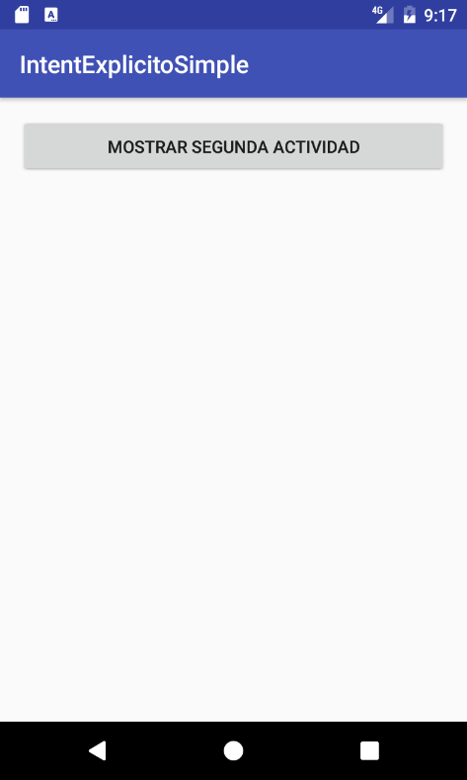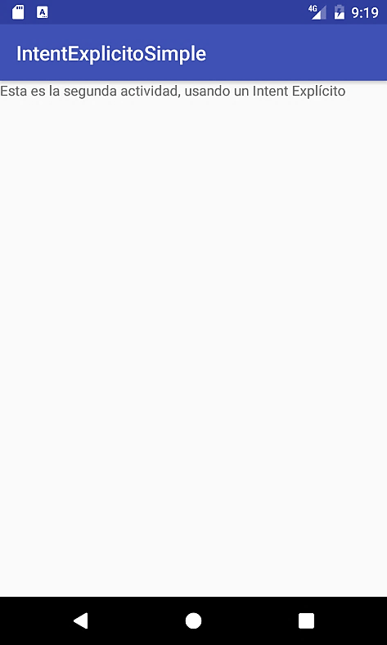

Ilustración 34 Ejemplo Intent Explícito

**Intent Implícitos**

Cuando trabajamos con intentos implícitos, generalmente especificamos la acción que queremos realizar y opcionalmente algunos datos necesarios para esa acción. Los datos se expresan típicamente como un Uri que puede representar una imagen en la galería o persona en la base de datos de contactos por ejemplo. [8]

## 4.3. Uso de los Servicios

Un servicio es un componente que se ejecuta en segundo plano sin interacción directa con el usuario y funciona incluso si se destruye la aplicación. Los servicios se utilizan para operaciones repetitivas y potencialmente largas, es decir, descargas de Internet, comprobación de nuevos datos, procesamiento de datos, actualización de proveedores de contenido y similares. Un servicio puede esencialmente tener dos estados. [7]

|  |  |
| --- | --- |
| Estado | Descripción |
| Iniciado (Started) | Comienza cuando se invoca al método startService (). Una vez iniciado, puede ejecutarse en segundo plano sin tiempo definido, inclusive si el componente que lo inició se destruye. |
| Ligado  (Bound) | Inicia cuando se solicita al método bindService (). Brinda una interfaz cliente-servidor que permite a los módulos interactuar con el servicio, enviar solicitudes, conseguir resultados e inclusive realizarlo a través de comunicación interproceso (IPC). |

Un servicio tiene métodos de ciclo de vida que se pueden implementar para monitorear los cambios en el estado del servicio y que puede realizar el trabajo en la etapa apropiada. El siguiente diagrama de la izquierda muestra el ciclo de vida cuando se crea el servicio con startService () y el diagrama de la derecha muestra el ciclo de vida cuando se crea el servicio con bindService (): [9]

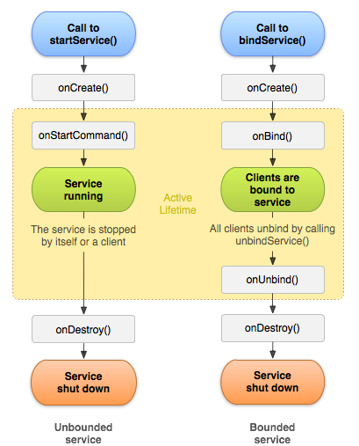

Ilustración 35 Métodos de ciclo de vida de un servicio

Para crear un servicio, se crea una clase Java que extiende la clase base Service o una de sus subclases existentes. La clase base Service define varios métodos de devolución de llamada y los más importantes se dan a continuación. No es necesario implementar todos los métodos de devolución de llamada. Sin embargo, es importante que entienda cada uno e implemente los que aseguren que su aplicación se comporte de la manera que los usuarios esperan. [9]

|  |  |
| --- | --- |
| Método | Descripción |
| onStartCommand() | La aplicación invoca a este método cuando otro módulo o componente, como una actividad, necesita que el servicio sea puesto en marcha, invocando a startService(). Si implementas este método, es tu responsabilidad detenerlo cuando su trabajo este hecho, llamando a los métodos stopSelf() o stopService() [9] |
| onBind () | La aplicación invoca a este método cuando otro módulo o componente quiere acoplarse con el servicio llamando bindService (). Si implementa este método, se tiene que proporcionar una interfaz con la cual se comunican los clientes utilizan el servicio, mediante la devolución de un objeto IBinder. Siempre debe implementar este método, pero si no desea permitir la vinculación, debe devolver null. [9] |
| onUnbind() | La aplicación invoca a este método cuando todos los clientes se han desconectado desde una interfaz publicada por el servicio. |
| onRebind() | La aplicación invoca a este método cuando nuevos clientes se han conectado al servicio, después que se notificó que éstos han sido desconectado en onUnbind(Intent). |
| onCreate() | La aplicación invoca a este método cuando el servicio es primero creado usando onStartCommand() o onBind(). Esta llamada es requerida para realizar la configuración inicial. |
| onDestroy() | La aplicación invoca a este método cuando el servicio ya no es usado y es destruido. Su servicio debería implementar esto para limpiar cualquier recursos como hilos, listeners registrados, receptores, etc. |

# TEMA 5. MULTIMEDIA

## 5.1. Componente Media Player: definición, características y principales aplicaciones.

**Player (Reproductor de audio)**

El componente Player no es visible, permite reproducir audio o vídeo y, además, tiene los controles de vibración del teléfono. El nombre de un archivo multimedia se define en su título origen, que se logra definir en el diseñador o en el editor de bloques. El tiempo de vibración se delimita en el editor de bloques en milésimas de segundo. [4]

Cuando se quiere reproducir archivos de audios cortos, así como efectos de sonidos, se recomienda utilizar un componente Sound en su sitio.

* **Propiedades**
  + Fuente - Archivo de sonido o video para reproducir.
* **Métodos**
  + Pause () - Pausa la reproducción del archivo de sonido o vídeo.
  + Start () - Inicia la reproducción del archivo de sonido o vídeo.
  + Stop () - Detiene la reproducción del archivo de sonido o vídeo.
  + Vibrate (número de milisegundos) - Activa el motor de vibración del teléfono el número de milisegundos especificado.

**Sound (sonido)**

El sonido, tal como especificamos anteriormente, es un componente no visible, permite la reproducción de archivos de sonido. El título del archivo de sonido se logra detallar en el diseñador o en el editor de bloques. [4]

Para la reproducción de archivos de sonido cortos, éste es el indicado, tales como efectos de sonido, caso contrario del componente Player es más esencial para sonidos largos, así como las canciones. [4]

* **Propiedades**
  + Fuente
  + Archivo de sonido a reproducir.
  + MinimumInterval
  + Tiempo mínimo entre dos sonidos a reproducir.
* **Métodos**
  + Pause () - Pausa la reproducción del archivo de sonido.
  + Play () - Arranca la reproducción del archivo de sonido.
  + Resume () - Reanuda la reproducción de un archivo de sonido.
  + Stop () - Paraliza la reproducción del archivo de sonido.
  + Vibrate (número de millisegundos) - Activa el motor de vibración del teléfono el número de milisegundos especificado.

**VideoPlayer (Reproductor de vídeo)**

El componente VideoPlayer se utiliza para la reproducción de vídeos. Éste reproductor de vídeo se muestra en la aplicación como un rectángulo, cuando el usuario pulsa el rectángulo, de inmediato aparecen los controles multimedia: reproducir / pausar, adelantar y retroceder. [4]

La aplicación permite manipular el comportamiento de la reproducción, a través de una llamada a los métodos Start, Pause, y SeekTo.

Los tipos de archivos de vídeo compatibles son:

* Windows Media Video (. Wmv)
* 3GPP (.3 gp)
* MPEG-4 (. Mp4)

App Inventor admite archivos de vídeo con capacidad de tamaño hasta 1 MB y limita el tamaño total de una aplicación a 5 MB, dado que no todos los archivos de video se pueden utilizar. Se pueden tener algún tipo de error al instalar una aplicación si sus archivos de medios de comunicación son demasiado grandes, y que para darle solución se debe reducir el número de archivos multimedia o su vez acortar sus tamaños. [4]

* **Propiedades**
  + Fuente
  + El archivo de video a reproducir.
  + Visible
  + El vídeo es visible, cuando se lo establece en la aplicación.
* **Métodos**
  + Pause () - Pausa la reproducción del archivo de vídeo.
  + Start () - Inicia la reproducción del archivo de vídeo.
  + SeekTo (número de millisegundos) - Busca el fotograma requerido que especificado en milisegundos en el video.
  + GetDuration () - Retorna el tiempo del vídeo en milisegundos.

**FORMATOS MULTIMEDIA COMPATIBLES**

(<https://developer.android.com/guide/topics/media/media-formats.html>)

Se puede dar uso de cualquier codec multimedia que se encuentre disponible en cualquier dispositivo con Android, incluyendo los que son dispuestos por la plataforma Android y los que son determinados por cada dispositivo. [9]

**Protocolos de red**

A continuación, detallamos una lista con los protocolos de red que son compatibles con la reproducción de sonidos y vídeos:

* RTSP (RTP, SDP)
* Transmisión progresiva HTTP / HTTPS
* Protocolo HTTP / HTTPS de transmisión en vivo:
  + Sólo archivos multimedia de MPEG-2 TS
  + Protocolo versión 3 (Android 4.0 y superior)
  + Versión de protocolo 2 (Android 3.x)
  + No compatible con Android 3.0

**Nota:** HTTPS no es compatible con Android 3.1.

*Ejemplo: Se creará un componente media player, que reproducirá 3 archivos –mp3, las cuales deberán estar dentro de la carpeta raw (recursos).*

**activity_main.xml**

*<?***xml version="1.0" encoding="utf-8"***?>*<**RelativeLayout xmlns:android="http://schemas.android.com/apk/res/android"  
 xmlns:tools="http://schemas.android.com/tools" android:layout_width="match_parent"  
 android:layout_height="match_parent"  
 android:paddingLeft="@dimen/activity_horizontal_margin"  
 android:paddingRight="@dimen/activity_horizontal_margin"  
 android:paddingTop="@dimen/activity_vertical_margin"  
 android:paddingBottom="@dimen/activity_vertical_margin" tools:context=".MainActivity"**>  
  
 <**TextView android:text="Reproductor de Música" android:layout_width="wrap_content"  
 android:layout_height="wrap_content"  
 android:id="@+id/textview"  
 android:textSize="30sp"  
 android:layout_alignParentTop="true"  
 android:layout_centerHorizontal="true"** />  
  
 <**SeekBar  
 android:layout_width="wrap_content"  
 android:layout_height="wrap_content"  
 android:id="@+id/seekBar"  
 android:layout_alignLeft="@+id/textview"  
 android:layout_alignStart="@+id/textview"  
 android:layout_alignRight="@+id/textview"  
 android:layout_alignEnd="@+id/textview"  
 android:layout_above="@+id/button"** />  
  
 <**TextView  
 android:layout_width="wrap_content"  
 android:layout_height="wrap_content"  
 android:textAppearance="?android:attr/textAppearanceMedium"  
 android:text="Medium Text"  
 android:id="@+id/textView4"  
 android:layout_alignBaseline="@+id/textView2"  
 android:layout_alignBottom="@+id/textView2"  
 android:layout_centerHorizontal="true"** />  
  
 <**Button  
 android:layout_width="wrap_content"  
 android:layout_height="wrap_content"  
 android:text="@string/rewind"  
 android:id="@+id/button4"  
 android:layout_alignParentBottom="true"  
 android:layout_alignParentEnd="true"** />  
  
 <**Button  
 android:layout_width="wrap_content"  
 android:layout_height="wrap_content"  
 android:text="@string/forward"  
 android:id="@+id/button"  
 android:layout_alignParentBottom="true"  
 android:layout_alignEnd="@+id/btn_anterior"** />  
  
 <**Button  
 android:layout_width="wrap_content"  
 android:layout_height="wrap_content"  
 android:text="@string/pause"  
 android:id="@+id/button2"  
 android:layout_alignParentBottom="true"  
 android:layout_toEndOf="@+id/button"** />  
  
 <**Button  
 android:layout_width="wrap_content"  
 android:layout_height="wrap_content"  
 android:text="@string/back"  
 android:id="@+id/button3"  
 android:layout_alignParentBottom="true"  
 android:layout_toEndOf="@+id/button2"** />  
  
 <**Button  
 android:text="Anterior"  
 android:layout_width="wrap_content"  
 android:layout_height="wrap_content"  
 android:id="@+id/btn_anterior"  
 android:layout_above="@+id/textView4"  
 android:layout_alignParentStart="true"  
 android:layout_marginBottom="20dp"** />  
  
 <**TextView  
 android:layout_width="wrap_content"  
 android:layout_height="wrap_content"  
 android:textAppearance="?android:attr/textAppearanceSmall"  
 android:text="Small Text"  
 android:id="@+id/textView3"  
 android:layout_alignBottom="@+id/textView4"  
 android:layout_alignParentEnd="true"** />  
  
 <**TextView  
 android:layout_width="wrap_content"  
 android:layout_height="wrap_content"  
 android:textAppearance="?android:attr/textAppearanceSmall"  
 android:text="Small Text"  
 android:id="@+id/textView2"  
 android:layout_above="@+id/seekBar"  
 android:layout_alignStart="@+id/button"** />  
  
 <**ImageView  
 android:id="@+id/imageView"  
 android:layout_height="300px"  
 android:src="@drawable/music"  
 android:adjustViewBounds="true"  
 android:layout_width="300px"  
 android:layout_marginTop="29dp"  
 android:layout_below="@+id/textview"  
 android:layout_centerHorizontal="true"** />  
  
 <**Button  
 android:text="Siguiente"  
 android:layout_width="wrap_content"  
 android:layout_height="wrap_content"  
 android:id="@+id/btn_siguiente"  
 android:layout_alignBaseline="@+id/btn_anterior"  
 android:layout_alignBottom="@+id/btn_anterior"  
 android:layout_alignParentEnd="true"** />  
  
</**RelativeLayout**>

**MainActivity.java**

**package** com.example.rufina.mediaplayerdeber;  
  
**import** android.app.Activity;  
**import** android.media.MediaPlayer;  
**import** android.os.Bundle;  
**import** android.os.Handler;  
**import** android.view.View;  
**import** android.widget.Button;  
**import** android.widget.ImageView;  
**import** android.widget.SeekBar;  
**import** android.widget.TextView;  
**import** android.widget.Toast;  
**import** java.util.concurrent.TimeUnit;  
**import** java.util.ArrayList;  
  
**public class** MainActivity **extends** Activity {  
 **private** Button **b1**, **b2**, **b3**, **b4**, **ba**, **bs**;  
 **private** ImageView **iv**;  
  
 **private** MediaPlayer **mediaPlayer**;  
 ArrayList<Integer> **playlist**;  
 **private int posicion** = 0;  
  
  
 **private double startTime** = 0;  
 **private double finalTime** = 0;  
 **private** Handler **myHandler** = **new** Handler();  
 **private int forwardTime** = 5000;  
 **private int backwardTime** = 5000;  
 **private** SeekBar **seekbar**;  
 **private** TextView **tx1**, **tx2**, **tx3**;  
 **public static int** *oneTimeOnly* = 0;  
  
 @Override  
 **protected void** onCreate(Bundle savedInstanceState) {  
 **super**.onCreate(savedInstanceState);  
 setContentView(R.layout.***activity_main***);  
  
 **b1** = (Button) findViewById(R.id.***button***);  
 **b2** = (Button) findViewById(R.id.***button2***);  
 **b3** = (Button) findViewById(R.id.***button3***);  
 **b4** = (Button) findViewById(R.id.***button4***);  
 **iv** = (ImageView) findViewById(R.id.***imageView***);  
  
 **tx1** = (TextView) findViewById(R.id.***textView2***);  
 **tx2** = (TextView) findViewById(R.id.***textView3***);  
 **tx3** = (TextView) findViewById(R.id.***textView4***);  
  
 **playlist** = **new** ArrayList<>();  
 **playlist**.add(R.raw.***song1***);  
 **playlist**.add(R.raw.***song2***);  
 **playlist**.add(R.raw.***song3***);  
  
 **tx3**.setText(**posicion** + 1 + **" de "** + **playlist**.size());  
  
 **ba** = (Button) findViewById(R.id.***btn_anterior***);  
 **bs** = (Button) findViewById(R.id.***btn_siguiente***);  
  
 **mediaPlayer** = MediaPlayer.*create*(**this**, **playlist**.get(**posicion**));  
 **seekbar** = (SeekBar) findViewById(R.id.***seekBar***);  
 **seekbar**.setClickable(**false**);  
 **b2**.setEnabled(**false**);  
  
  
 **ba**.setOnClickListener(**new** View.OnClickListener() {  
 @Override  
 **public void** onClick(View v) {  
  
 **if** (**mediaPlayer**.isPlaying()) {  
  
 **if** (**posicion** > 0) {  
 **mediaPlayer**.stop();  
 **mediaPlayer**.reset();  
 **posicion** -= 1;  
 **tx3**.setText(**posicion** + 1 + **" de "** + **playlist**.size());  
 **mediaPlayer** = MediaPlayer.*create*(getApplication(), **playlist**.get(**posicion**));  
 **mediaPlayer**.start();  
 }  
 } **else** {  
 **if** (**posicion** > 0) {  
 **posicion** -= 1;  
 **tx3**.setText(**posicion** + 1 + **" de "** + **playlist**.size());  
 **mediaPlayer** = MediaPlayer.*create*(getApplication(), **playlist**.get(**posicion**));  
 }  
 }  
 }  
 });  
  
 **bs**.setOnClickListener(**new** View.OnClickListener() {  
 @Override  
 **public void** onClick(View v) {  
  
 **if** (**mediaPlayer**.isPlaying()) {  
  
 **if** (**posicion** < **playlist**.size() - 1) {  
 **mediaPlayer**.stop();  
 **mediaPlayer**.reset();  
 **posicion** += 1;  
 **tx3**.setText(**posicion** + 1 + **" de "** + **playlist**.size());  
 **mediaPlayer** = MediaPlayer.*create*(getApplication(), **playlist**.get(**posicion**));  
 **mediaPlayer**.start();  
 }  
 } **else** {  
 **if** (**posicion** < **playlist**.size() - 1) {  
 **posicion** += 1;  
 **tx3**.setText(**posicion** + 1 + **" de "** + **playlist**.size());  
 **mediaPlayer** = MediaPlayer.*create*(getApplication(), **playlist**.get(**posicion**));  
 }  
 }  
 }  
 });  
  
  
 **b3**.setOnClickListener(**new** View.OnClickListener() {  
 @Override  
 **public void** onClick(View v) {  
 Toast.*makeText*(getApplicationContext(), **"Playing sound"**, Toast.***LENGTH_SHORT***).show();  
 **mediaPlayer**.start();  
  
 **finalTime** = **mediaPlayer**.getDuration();  
 **startTime** = **mediaPlayer**.getCurrentPosition();  
  
 **if** (*oneTimeOnly* == 0) {  
 **seekbar**.setMax((**int**) **finalTime**);  
 *oneTimeOnly* = 1;  
 }  
  
 **tx2**.setText(String.*format*(**"%d min, %d sec"**,  
 TimeUnit.***MILLISECONDS***.toMinutes((**long**) **finalTime**),  
 TimeUnit.***MILLISECONDS***.toSeconds((**long**) **finalTime**) -  
 TimeUnit.***MINUTES***.toSeconds(TimeUnit.***MILLISECONDS***.toMinutes((**long**)  
 **finalTime**)))  
 );  
  
 **tx1**.setText(String.*format*(**"%d min, %d sec"**,  
 TimeUnit.***MILLISECONDS***.toMinutes((**long**) **startTime**),  
 TimeUnit.***MILLISECONDS***.toSeconds((**long**) **startTime**) -  
 TimeUnit.***MINUTES***.toSeconds(TimeUnit.***MILLISECONDS***.toMinutes((**long**)  
 **startTime**)))  
 );  
  
 **seekbar**.setProgress((**int**) **startTime**);  
 **myHandler**.postDelayed(**UpdateSongTime**, 100);  
 **b2**.setEnabled(**true**);  
 **b3**.setEnabled(**false**);  
 }  
 });  
  
 **b2**.setOnClickListener(**new** View.OnClickListener() {  
 @Override  
 **public void** onClick(View v) {  
 Toast.*makeText*(getApplicationContext(), **"Pausing sound"**, Toast.***LENGTH_SHORT***).show();  
 **mediaPlayer**.pause();  
 **b2**.setEnabled(**false**);  
 **b3**.setEnabled(**true**);  
 }  
 });  
  
 **b1**.setOnClickListener(**new** View.OnClickListener() {  
 @Override  
 **public void** onClick(View v) {  
 **int** temp = (**int**) **startTime**;  
  
 **if** ((temp + **forwardTime**) <= **finalTime**) {  
 **startTime** = **startTime** + **forwardTime**;  
 **mediaPlayer**.seekTo((**int**) **startTime**);  
 Toast.*makeText*(getApplicationContext(), **"You have Jumped forward 5 seconds"**, Toast.***LENGTH_SHORT***).show();  
 } **else** {  
 Toast.*makeText*(getApplicationContext(), **"Cannot jump forward 5 seconds"**, Toast.***LENGTH_SHORT***).show();  
 }  
 }  
 });  
  
 **b4**.setOnClickListener(**new** View.OnClickListener() {  
 @Override  
 **public void** onClick(View v) {  
 **int** temp = (**int**) **startTime**;  
  
 **if** ((temp - **backwardTime**) > 0) {  
 **startTime** = **startTime** - **backwardTime**;  
 **mediaPlayer**.seekTo((**int**) **startTime**);  
 Toast.*makeText*(getApplicationContext(), **"You have Jumped backward 5 seconds"**, Toast.***LENGTH_SHORT***).show();  
 } **else** {  
 Toast.*makeText*(getApplicationContext(), **"Cannot jump backward 5 seconds"**, Toast.***LENGTH_SHORT***).show();  
 }  
 }  
 });  
 }  
  
 **private** Runnable **UpdateSongTime** = **new** Runnable() {  
 **public void** run() {  
 **startTime** = **mediaPlayer**.getCurrentPosition();  
 **tx1**.setText(String.*format*(**"%d min, %d sec"**,  
 TimeUnit.***MILLISECONDS***.toMinutes((**long**) **startTime**),  
 TimeUnit.***MILLISECONDS***.toSeconds((**long**) **startTime**) -  
 TimeUnit.***MINUTES***.toSeconds(TimeUnit.***MILLISECONDS***.  
 toMinutes((**long**) **startTime**)))  
 );  
 **seekbar**.setProgress((**int**) **startTime**);  
 **myHandler**.postDelayed(**this**, 100);  
 }  
 };  
}

Resultado

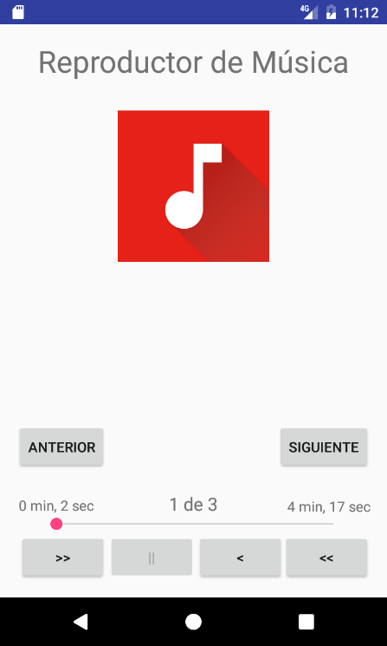

Ilustración 36 Ejemplo MediaPlayer

## 5.2. Visualización de videos usando la vista Video

La clase VideoView de Android, permite que la aplicación muestre y reproduzca archivos de vídeo. Carga vídeos desde diferentes fuentes tales como, resources o proveedores de contenido, esta vista calcula las medidas del vídeo para ser posible el manejo de cualquier layout en el que éste sea implementando, y además proporciona diversas alternativas de visualización y ajuste. [9]

Una particularidad de esta clase al momento de usarla, es que no guarda su estado total cuando el Activity se va a background. Al retornar a su estado visible, esta clase VideoView por default no restablece el estado actual de la reproducción o el momento en que ésta fue detenida. [9]

Para tratar de evitar este tipo de problemas, se necesita que nuestra aplicación guarde y restaure esos valores, mediante onSaveInstanceState(Bundle) y onRestoreInstanceState(Bundle).

## 5.3. Grabación de audio y video: Uso de Intents para grabar video

Android brinda dos opciones que permiten la grabación de vídeo o audio. La alternativa más fácil consiste en la implementación de *Intents* para emitir la aplicación nativa de cámara de vídeo. Esto concede detallar en qué lugar se guardará el vídeo o audio resultante, de la misma forma como mostrar la calidad de grabación, cediendo a la aplicación nativa el resto de tareas, así como la administración de errores. [8]

En el evento en el que se pretenda sustituir la aplicación nativa de vídeo o se desee tener más control sobre la grabación, es viable utilizar la clase MediaRecorder.

Para que la aplicación logre grabar video o audio se necesita incluir los permisos en el *Manifest*:

**uses-permission android:name="android.permission.CAMERA"**/>  
<**uses-permission android:name="android.permission.RECORD_AUDIO"**/>  
<**uses-permission android:name="android.permission.RECORD_VIDEO"**/>

**Usando Intents para capturar vídeo**

Tal como decíamos en la introducción de este tema, la alternativa más sencilla de iniciar a grabar vídeo es mediante la constante ACTION_VIDEO_CAPTURE puntualizada en la clase MediaStore, que vale recalcar que se debe utilizar con un Intent que pasará como parámetro a startActivityForResult:

startActivityForResult(**new** Intent(MediaStore.***ACTION_VIDEO_CAPTURE***), ***GRABAR_VIDEO***);

De esta manera permite al usuario iniciar o detener la grabación, observar lo que se ha grabado, y retornar la grabación (si se desea). Cabe recalcar que una de las ventajas al manejar el componente nativo nos evitamos la necesidad de desarrollar una actividad para la captura de vídeo. [9]

La operación de captura de vídeo que pasa como parámetro al *Intent* admite dos parámetros opcionales, los identificadores se definen como constantes dentro de la clase MediaStore: [9]

* EXTRA_OUTPUT: el vídeo grabado es guardado por defecto en la *MediaStore*. Si se desea guardar en un lugar, debemos indicar una URL como parámetro extra, dando el respectivo uso de este identificador.

EXTRA_VIDEO_QUALITY: a través de un entero logramos detallar la calidad del vídeo capturado. Existen solamente dos posibles valores: (0) toma los vídeos en baja resolución y (1) toma los vídeos en alta resolución, cabe recalcar que la calidad por defecto que captura los videos es de éste último mencionado.

# TEMA 6. PERSISTENCIA DE DATOS: ANDROID LOCALSTORE

## 6.1. Introducción a LOCALSTORAGE (SQLite)

Las aplicaciones móviles que no necesitan almacenar al menos alguna cantidad de datos persistentes son pocas y distantes entre sí. El uso de bases de datos es un aspecto esencial de la mayoría de las aplicaciones, que van desde aplicaciones que están casi totalmente orientadas a los datos, hasta aquellas que simplemente necesitan almacenar pequeñas cantidades de datos como la puntuación predominante de un nombre. [4]

La importancia del almacenamiento de datos persistentes se hace aún más evidente cuando se tiene en cuenta el ciclo de vida algo transitorio de la típica aplicación de Android. Con el riesgo siempre presente de que el sistema de ejecución Android termine un componente de aplicación para liberar recursos; una estrategia de almacenamiento de datos completa para evitar la pérdida de datos es un factor clave en el diseño e implementación de cualquier estrategia de desarrollo de aplicaciones. [1]

Este capítulo proporcionará una visión general del sistema de gestión de base de datos SQLite incluido con el sistema operativo Android, junto con un esquema de las clases de SDK de Android que se proporcionan para facilitar el almacenamiento de base de datos basado en SQLite persistente desde una aplicación de Android. [1]

**Introducción a SQLite**

SQLite es un sistema de gestión de bases de datos relacionales (RDBMS). La mayoría de las bases de datos relacionales (Oracle y MySQL son ejemplos principales) son procesos independientes de servidor que se ejecutan de forma independiente y en cooperación con aplicaciones que requieren acceso a bases de datos. SQLite se conoce como incrustado porque se proporciona en forma de una biblioteca que está vinculada a las aplicaciones. [1]

La biblioteca SQLite es una parte esencial del entorno de Android. Las aplicaciones Java y los proveedores de contenido acceden a SQLite utilizando la interfaz en el espacio de nombres android.database.sqlite.

Para la mayoría de las aplicaciones, esto es conveniente y funciona bien. Sin embargo, significa que las aplicaciones deben estar contenidas con la versión y la versión SQLite instaladas en el dispositivo de destino como parte del sistema operativo. Si su aplicación requiere una versión más reciente de SQLite, o una compilación con una extensión personalizada o VFS instalado, entonces no tiene destino. [2]

Una solución es agrupar la librería de SQLite directamente en la aplicación, evitando la versión incorporada a Android. Este proyecto, los enlaces SQLite de Android, proporciona una manera fácil de hacer precisamente eso. Esto permite que una aplicación utilice una versión o compilación personalizada de SQLite, independientemente de la versión de Android a la que se implemente, mientras continúa utilizando la interfaz estándar de Android. [2]

## 6.2. Cursores y contenedores de valores

**Cursor**

Una clase proporcionada específicamente para proporcionar acceso a los resultados de una consulta de base de datos. Por ejemplo, una operación SELECT de SQL realizada en una base de datos potencialmente devolverá varias filas coincidentes de la base de datos. Una instancia de Cursor se puede utilizar para pasar a través de estos resultados, que luego se puede acceder desde dentro del código de la aplicación utilizando una variedad de métodos. Algunos métodos clave de esta clase son los siguientes: [3]

|  |  |
| --- | --- |
| **Close()** | Libera todos los recursos utilizados por el cursor y lo cierra. |
| **GetCount()** | Devuelve el número de filas contenidas en el conjunto de resultados. |
| **MoveToFirst()** | Se mueve a la primera fila dentro del conjunto de resultados. |
| **MoveToLast()** | Se mueve a la última fila del conjunto de resultados. |
| **MoveToNext():** | Se desplaza a la siguiente fila del conjunto de resultados. |
| **Move():** | Se desplaza por un desplazamiento especificado desde la posición actual en el conjunto de resultados. |
| **Get <type>()** | Devuelve el valor del <tipo> especificado contenido en el especificado Índice de columna de la fila en la posición actual del cursor (las variaciones consisten en getString(),getInt (), getShort (), getFloat () y getDouble ()). |

**SQLiteDatabase**

Esta clase proporciona la interfaz principal entre el código de la aplicación y las bases de datos SQLite subyacentes, incluidos la capacidad de crear, eliminar y realizar operaciones basadas en SQL en bases de datos. Algunos métodos clave de esta clase son los siguientes: [4]

Insert () - Inserta una nueva fila en una tabla de base de datos.

Delete () - Elimina filas de una tabla de base de datos.

Query () - Realiza una consulta de base de datos especificada y devuelve resultados coincidentes a través de un objeto Cursor.

ExecSQL () - Ejecuta una sola instrucción SQL que no devuelve datos de resultado.

RawQuery (): ejecuta una instrucción de consulta SQL y devuelve los resultados coincidentes en la forma de un objeto Cursor.

**SQLiteOpenHelper**

Una clase auxiliar diseñada para facilitar la creación y actualización de bases de datos. Esta clase debe ser subclasificada dentro del código de la aplicación que busca acceso a la base de datos y los siguientes métodos de devolución de llamada implementados dentro de esa subclase: [6]

OnCreate (): se llama cuando se crea la base de datos por primera vez. Este método se pasa como argumento al objeto SQLiteDatabase para la base de datos recién creada. Esta es la ubicación ideal para inicializar la base de datos en términos de crear una tabla e insertar cualquier fila de datos inicial. [6]

OnUpgrade (): se llama en caso de que el código de la aplicación contenga una referencia de número de versión de base de datos más reciente. Normalmente se utiliza cuando se actualiza una aplicación en el dispositivo y se requiere que el esquema de la base de datos también se actualice para gestionar el almacenamiento de datos adicionales.

Además de los métodos de devolución de llamada obligatorios anteriores, el método onOpen (), llamado cuando se abre la base de datos, también se puede implementar dentro de la subclase. [6]

El constructor de la subclase también debe implementarse para llamar a la superclase, pasando por el contexto de la aplicación, el nombre de la base de datos y la versión de la base de datos.

Los métodos notables de la clase SQLiteOpenHelper incluyen:

GetWritableDatabase () - Abre o crea una base de datos para leer y escribir. Devuelve una referencia a la base de datos en forma de un objeto SQLiteDatabase.  
GetReadableDatabase (): crea o abre una base de datos sólo para lectura. Devuelve una referencia a la base de datos en forma de un objeto SQLiteDatabase.  
Close () - Cierra la base de datos.

**ContentValues**

ContentValues es una clase que permite declarar pares clave / valor que consisten en identificadores de columnas de tabla y los valores que se deben almacenar en cada columna. Esta clase es de particular utilidad al insertar o actualizar entradas en una tabla de base de datos. [8]

## 6.3. Gestión de datos con LOCALSTORAGE (o SQLite).

**Ejemplo de Aplicación Android**

Se realizará un ejemplo que tenga acceso a Datos, creamos un proyecto Android con el nombre MantenimientoDatos, seleccionamos la API 15 como mínimo. Seleccionamos una actividad vacía, en recursos res/values ahí elegimos el archivo string.xml y añadimos lo siguiente:

<**resources**>  
 <**string name="app_name"**>MantenimientoDatos</**string**>  
 <**string name="producto_id"**>Id Producto</**string**>  
 <**string name="producto_nombre"**>Producto</**string**>  
 <**string name="producto_cantidad"**>Cantidad</**string**>  
 <**string name="agregar"**>Insertar</**string**>  
 <**string name="buscar"**>Buscar</**string**>  
 <**string name="eliminar"**>Eliminar</**string**>  
 <**string name="actualizar"**>Actualizar</**string**>  
 <**string name="sin_asignar"**></**string**>  
</**resources**>

Luego en nuestro layout de nuestro activity_main.xml; así será el diseño de nuestra aplicación

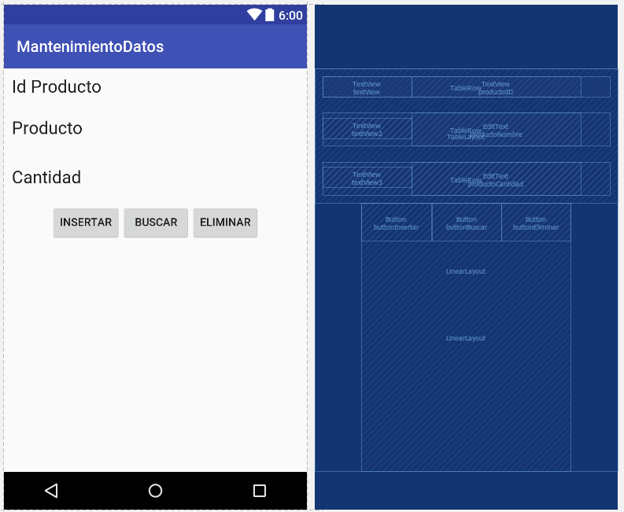

Ilustración 37 Estructura ejemplo LocalStorage

*<?***xml version="1.0" encoding="utf-8"***?>*<**LinearLayout xmlns:android="http://schemas.android.com/apk/res/android"  
 android:layout_width="match_parent"  
 android:layout_height="match_parent"  
 android:orientation="vertical"**>  
  
 <**TableLayout  
 android:layout_width="match_parent"  
 android:layout_height="wrap_content"  
 android:layout_gravity="center_horizontal"**>  
  
 <**TableRow  
 android:layout_width="match_parent"  
 android:layout_height="match_parent"  
 android:layout_margin="10dp"**>  
  
 <**TextView  
 android:id="@+id/textView"  
 android:layout_width="wrap_content"  
 android:layout_height="wrap_content"  
 android:text="@string/producto_id"  
 android:textAppearance="?android:attr/textAppearanceLarge"** />  
  
 <**TextView  
 android:id="@+id/productoID"  
 android:layout_width="wrap_content"  
 android:layout_height="wrap_content"  
 android:text="@string/sin_asignar"  
 android:textAppearance="?android:attr/textAppearanceLarge"** />  
 </**TableRow**>  
  
 <**TableRow  
 android:layout_width="match_parent"  
 android:layout_height="match_parent"  
 android:layout_margin="10dp"**>  
  
 <**TextView  
 android:id="@+id/textView2"  
 android:layout_width="wrap_content"  
 android:layout_height="wrap_content"  
 android:text="@string/producto_nombre"  
 android:textAppearance="?android:attr/textAppearanceLarge"** />  
  
 <**EditText  
 android:id="@+id/productoNombre"  
 android:layout_width="wrap_content"  
 android:layout_height="wrap_content"** />  
 </**TableRow**>  
  
 <**TableRow  
 android:layout_width="match_parent"  
 android:layout_height="match_parent"  
 android:layout_margin="10dp"**>  
  
 <**TextView  
 android:id="@+id/textView3"  
 android:layout_width="wrap_content"  
 android:layout_height="wrap_content"  
 android:text="@string/producto_cantidad"  
 android:textAppearance="?android:attr/textAppearanceLarge"** />  
  
 <**EditText  
 android:id="@+id/productoCantidad"  
 android:layout_width="wrap_content"  
 android:layout_height="wrap_content"  
 android:ems="10"  
 android:inputType="number"** />  
 </**TableRow**>  
 </**TableLayout**>  
  
 <**LinearLayout  
 android:layout_width="wrap_content"  
 android:layout_height="match_parent"  
 android:layout_gravity="center_horizontal"  
 android:orientation="horizontal"**>  
  
 <**Button  
 android:id="@+id/buttonInsertar"  
 android:layout_width="wrap_content"  
 android:layout_height="wrap_content"  
 android:text="@string/agregar"** />  
  
 <**Button  
 android:id="@+id/buttonBuscar"  
 android:layout_width="wrap_content"  
 android:layout_height="wrap_content"  
 android:text="@string/buscar"** />  
  
 <**Button  
 android:id="@+id/buttonEliminar"  
 android:layout_width="wrap_content"  
 android:layout_height="wrap_content"  
 android:text="@string/eliminar"** />  
 </**LinearLayout**>  
</**LinearLayout**>

Luego creamos la clase Producto en el paquete modelo, con sus atributos de id, el nombre del producto y la cantidad; generamos los get y set también insertamos los constructores.

**public class** Producto **implements** Serializable{  
 **private int _id**;  
 **private** String **_productonombre**;  
 **private int _cantidad**;  
  
 **public** Producto() {  
 }  
  
 **public** Producto(String _productonombre, **int** _cantidad) {  
 **this**.**_productonombre** = _productonombre;  
 **this**.**_cantidad** = _cantidad;  
 }  
  
 **public** Producto(**int** _id, String _productonombre, **int** _cantidad) {  
 **this**.**_id** = _id;  
 **this**.**_productonombre** = _productonombre;  
 **this**.**_cantidad** = _cantidad;  
 }  
  
 **public int** get_id() {  
 **return _id**;  
 }  
  
 **public void** set_id(**int** _id) {  
 **this**.**_id** = _id;  
 }  
  
 **public** String get_productonombre() {  
 **return _productonombre**;  
 }  
  
 **public void** set_productonombre(String _productonombre) {  
 **this**.**_productonombre** = _productonombre;  
 }  
  
 **public int** get_cantidad() {  
 **return _cantidad**;  
 }  
  
 **public void** set_cantidad(**int** _cantidad) {  
 **this**.**_cantidad** = _cantidad;  
 }  
}

Añadimos nuestro manejador de datos en el paquete sqlite, aquí se crea la base de datos en el método onCreate(); también se define el nombre de la tabla y sus atributos

**import** android.content.ContentValues;  
**import** android.content.Context;  
**import** android.database.Cursor;  
**import** android.database.sqlite.SQLiteDatabase;  
**import** android.database.sqlite.SQLiteOpenHelper;  
  
**import** jr.org.mantenimientodatos.modelo.Producto;  
  
*/**  
 * Created by jacob on 15/02/2017.  
 */***public class** DbHandler **extends** SQLiteOpenHelper {  
  
 **private static final int *VERSION_BASEDATOS*** = 1;  
 **private static final** String ***BASEDATOS_NOMBRE*** = **"ejemploDB.db"**;  
 **public static final** String ***TABLA_PRODUCTOS*** = **"producto"**;  
  
 **public static final** String ***COLUMNA_ID*** = **"id"**;  
 **public static final** String ***COLUMNA_PRODUCTNOMBRE*** = **"productonombre"**;  
 **public static final** String ***COLUMNA_CANTIDAD*** = **"_cantidad"**;  
  
 **public** DbHandler(Context context, String name, SQLiteDatabase.CursorFactory factory, **int** version) {  
 **super**(context, ***BASEDATOS_NOMBRE***, factory, ***VERSION_BASEDATOS***);  
 }  
  
  
 @Override  
 **public void** onCreate(SQLiteDatabase db) {  
 String CREATE_PRODUCTS_TABLE = **"CREATE TABLE "** +  
 ***TABLA_PRODUCTOS*** + **"("** + ***COLUMNA_ID*** + **" INTEGER PRIMARY KEY AUTOINCREMENT,"** + ***COLUMNA_PRODUCTNOMBRE*** + **" TEXT,"** + ***COLUMNA_CANTIDAD*** + **" INTEGER"** + **")"**;  
 db.execSQL(CREATE_PRODUCTS_TABLE);  
 Log.*i*(**"Tabla creada"**, ***TABLA_PRODUCTOS***);  
  
 }  
  
 @Override  
 **public void** onUpgrade(SQLiteDatabase db, **int** oldVersion, **int** newVersion) {  
 db.execSQL(**"DROP TABLE IF EXISTS "** + ***TABLA_PRODUCTOS***);  
 onCreate(db);  
 }  
  
  
 **public boolean** eliminarProducto(String productonombre) {  
 **boolean** result = **false**;  
 String query = **"Select * FROM "** + ***TABLA_PRODUCTOS*** + **" WHERE "** +  
 ***COLUMNA_PRODUCTNOMBRE*** + **" = '"** + productonombre +**"'"**;  
 SQLiteDatabase db = **this**.getWritableDatabase();  
 Cursor cursor = db.rawQuery(query, **null**);  
 Producto product = **new** Producto();  
 **if** (cursor.moveToFirst()) {  
 product.set_id(Integer.*parseInt*(cursor.getString(0)));  
 db.delete(***TABLA_PRODUCTOS***, ***COLUMNA_ID*** + **" = ?"**,  
 **new** String[] { String.*valueOf*(product.get_id()) });  
 cursor.close();  
 result = **true**;  
 }  
 db.close();  
 **return** result;  
 }  
   
  
 **public** Producto buscarProducto(String productonombre) {  
 String query = **"Select * FROM "** + ***TABLA_PRODUCTOS*** + **" WHERE "** +  
 ***COLUMNA_PRODUCTNOMBRE*** + **" = '"** + productonombre +**"'"**;  
 SQLiteDatabase db = **this**.getWritableDatabase();  
 Cursor cursor = db.rawQuery(query, **null**);  
 Producto product = **new** Producto();  
 **if** (cursor.moveToFirst()) {  
 cursor.moveToFirst();  
 product.set_id(Integer.*parseInt*(cursor.getString(0)));  
 product.set_productonombre(cursor.getString(1));  
 product.set_cantidad(Integer.*parseInt*(cursor.getString(2)));  
 cursor.close();  
 } **else** {  
 product = **null**;  
 }  
 db.close();  
 **return** product;  
 }  
  
 **public void** agregarProducto(Producto producto) {  
 ContentValues values = **new** ContentValues();  
 values.put(***COLUMNA_PRODUCTNOMBRE***, producto.get_productonombre());  
 values.put(***COLUMNA_CANTIDAD***, producto.get_cantidad());  
 SQLiteDatabase db = **this**.getWritableDatabase();  
 db.insert(***TABLA_PRODUCTOS***, **null**, values);  
 db.close();  
 }  
  
}

El siguiente paso será implementar en la vista éstos métodos, en nuestra clase MainActivity

**public class** MainActivity **extends** AppCompatActivity {  
  
 TextView **idV**;  
 EditText **productoNombre**;  
 EditText **cantidad**;  
  
 @Override  
 **protected void** onCreate(Bundle savedInstanceState) {  
 **super**.onCreate(savedInstanceState);  
 setContentView(R.layout.***activity_main***);  
 **idV** = (TextView) findViewById(R.id.***productoID***);  
 **productoNombre** = (EditText) findViewById(R.id.***productoNombre***);  
 **cantidad** = (EditText) findViewById(R.id.***productoCantidad***);  
 }  
  
 **public void** insertarProducto(View view) {  
 DbHandler dbHandler = **new** DbHandler(**this**, **null**, **null**, 1);  
 **int** cant = Integer.*parseInt*(**cantidad**.getText().toString());  
 Producto producto = **new** Producto(**productoNombre**.getText().toString(), cant);  
 dbHandler.agregarProducto(producto);  
 **productoNombre**.setText(**""**);  
 **cantidad**.setText(**""**);  
 }  
  
 **public void** buscarProducto(View view) {  
 DbHandler dbHandler = **new** DbHandler(**this**, **null**, **null**, 1);  
  
 Producto producto =  
 dbHandler.buscarProducto(**productoNombre**.getText().toString());  
  
 **if** (producto != **null**) {  
 **idV**.setText(String.*valueOf*(producto.get_id()));  
 **cantidad**.setText(String.*valueOf*(producto.get_cantidad()));  
 } **else** {  
 **idV**.setText(**"No existe"**);  
 }  
 }  
  
 **public void** eliminarProducto(View DbHandler) {  
 DbHandler dbHandler = **new** DbHandler(**this**, **null**,  
 **null**, 1);  
  
 **boolean** result = dbHandler.eliminarProducto(  
 **productoNombre**.getText().toString());  
  
 **if** (result) {  
 **idV**.setText(**"Registro eliminado"**);  
 **productoNombre**.setText(**""**);  
 **cantidad**.setText(**""**);  
 } **else  
 idV**.setText(**"Registro no existe"**);  
 }  
}

Luego añadimos al método onclick de cada botón la operación que va a realizar:

<**Button  
 android:id="@+id/buttonInsertar"  
 android:layout_width="wrap_content"  
 android:layout_height="wrap_content"  
 android:text="@string/agregar"  
 android:onClick="insertarProducto"**/>  
  
<**Button  
 android:id="@+id/buttonBuscar"  
 android:layout_width="wrap_content"  
 android:layout_height="wrap_content"  
 android:text="@string/buscar"  
 android:onClick="buscarProducto"** />  
  
<**Button  
 android:id="@+id/buttonEliminar"  
 android:layout_width="wrap_content"  
 android:layout_height="wrap_content"  
 android:text="@string/eliminar"  
 android:onClick="eliminarProducto"**/>

**Pruebas de la aplicación.**

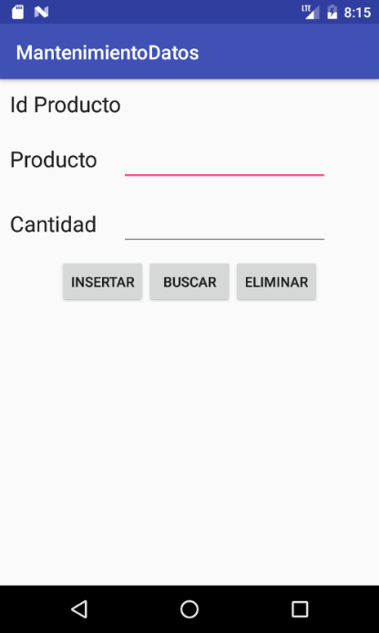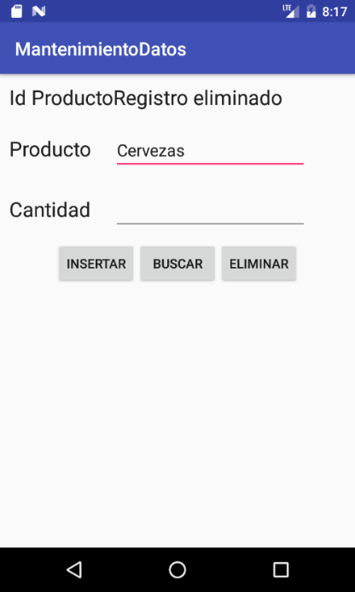

Ilustración 38 Ejemplo LocalStorage

## 6.4. Uso del componente LocalStorage

**Preferencias compartidas**

Si nuestra aplicación no va a guardar grandes cantidades de datos lo mejor es utilizar las preferencias compartidas, en ésta se guardan datos primitivos como: actualizaciones, tonos de mensajes. Se basan en los pares clave-valor, la clave siempre es un String, el valor puede ser de cualquier tipo primitivo: boolean, float, integer, long, string. Los datos persistirán aunque la aplicación se haya cerrado y se almacenan en la memoria principal interna del dispositivo. Las preferencias se usan típicamente para mantener información de estado y datos compartidos entre varias actividades de una aplicación. [4]

Se utiliza la clase SharedPreferences, podemos acceder de la siguiente manera:

getSharedPreferences(String archivo, int modo): lo utilizamos cuando la aplicación contiene más de un archivo de preferencias, utilizamos este método para acceder a nuestro objeto [4] indicando el nombre de la preferencia que se va a obtener y su modo.

Los modos que utilizan son los siguientes:

*MODE_APPEND*: este modo agregará las nuevas preferencias compartidas con las ya existentes.

*MODE_PRIVATE*: cuando se establece este modo, sólo se puede acceder desde la propia aplicación.

*MODE_ENABLE_WRITE_AHEAD_LOGGING*: cuando se establece este modo, permite la escritura anticipada de un registro.

**Ejemplo:**

Creamos un Proyecto con el nombre PrefCompartida, seleccionamos como mínimo SDK la API 15; buscamos la actividad TabbedActivity y escogemos el estilo de navegación Action Bar Tabs (with ViewPager) añadimos al archivo build.gradle(Module: app) en las líneas de dependencies

compile **'com.google.code.gson:gson:2.8.+'**

Creamos una clase Producto en el paquete modelo;

**public class** Producto **implements** Serializable{  
 **private int _id**;  
 **private** String **_productonombre**;  
 **private int _cantidad**;  
 **public** Producto() {

}  
 **public** Producto(String _productonombre, **int** _cantidad) {  
 **this**.**_productonombre** = _productonombre;  
 **this**.**_cantidad** = _cantidad;  
 }  
 **public** Producto(**int** _id, String _productonombre, **int** _cantidad) {  
 **this**.**_id** = _id;  
 **this**.**_productonombre** = _productonombre;  
 **this**.**_cantidad** = _cantidad;  
 }  
 **public int** get_id() {  
 **return _id**;  
 }  
 **public void** set_id(**int** _id) {  
 **this**.**_id** = _id;  
 }  
 **public** String get_productonombre() {  
 **return _productonombre**;  
 }  
 **public void** set_productonombre(String _productonombre) {  
 **this**.**_productonombre** = _productonombre;  
 }  
 **public int** get_cantidad() {  
 **return _cantidad**;  
 }  
 **public void** set_cantidad(**int** _cantidad) {  
 **this**.**_cantidad** = _cantidad;  
 }  
}

Creamos la clase PreferenciasProducto en el paquete preferencias que se encargará de guardar los datos usando SharedPreferences, guardamos el objeto en formato JSON utilizando la clase Gson y para retornarlo usamos la misma clase para convertirlo a Producto.class

**public class** PreferenciasProducto {  
 **private static final** String ***PRODUCTOS*** = **"PREF_PRODUCTOS"**;  
 **private final** SharedPreferences **mPrefs**;  
 **private static** PreferenciasProducto *INSTANCE*;  
 **public static** PreferenciasProducto get(Context context) {  
 **if** (*INSTANCE* == **null**) {  
 *INSTANCE* = **new** PreferenciasProducto(context);  
 }  
 **return** *INSTANCE*;  
 }  
 **public** PreferenciasProducto(Context context) {  
 **mPrefs** = context.getApplicationContext().getSharedPreferences(***PRODUCTOS***, Context.***MODE_ENABLE_WRITE_AHEAD_LOGGING***);  
 }  
 **public** Producto obtenerProducto(){  
  
 String productoString = **mPrefs**.getString(***PRODUCTOS***, **"DEFAULT"**);  
 **if** (productoString != **null** && productoString != **"DEFAULT"**) {  
 Gson gson = **new** Gson();  
 Producto producto = gson.fromJson(productoString, Producto.**class**);  
 **return** producto;  
 }  
 **return null**;  
 }  
 **public void** guardarProducto(Producto producto) {  
 **if** (producto != **null**) {  
 SharedPreferences.Editor editor = **mPrefs**.edit();  
 Gson gson = **new** Gson();  
 String json = gson.toJson(producto);  
 editor.putString(***PRODUCTOS***, json);  
 editor.apply();  
 editor.commit();  
 }  
 }  
}

Agregamos dos fragmentos en blanco: Uno para el ingreso de datos y el otro para la visualización de los mismos

**FragmentoIngreso layout**

<**FrameLayout xmlns:android="http://schemas.android.com/apk/res/android"  
 xmlns:tools="http://schemas.android.com/tools"  
 android:layout_width="match_parent"  
 android:layout_height="match_parent"  
 tools:context="jr.org.prefcompartida.FragmentoIngreso"**>  
 <**LinearLayout xmlns:android="http://schemas.android.com/apk/res/android"  
 android:layout_width="match_parent"  
 android:layout_height="match_parent"  
 android:orientation="vertical"**>  
 <**TableLayout  
 android:layout_width="match_parent"  
 android:layout_height="wrap_content"  
 android:layout_gravity="center_horizontal"**>  
 <**TableRow  
 android:layout_width="match_parent"  
 android:layout_height="match_parent"  
 android:layout_margin="10dp"**>  
 <**TextView  
 android:id="@+id/textView"  
 android:layout_width="wrap_content"  
 android:layout_height="wrap_content"  
 android:text="@string/producto_id" android:textAppearance="?android:attr/textAppearanceLarge"** />  
 <**TextView  
 android:id="@+id/productoID"  
 android:layout_width="wrap_content"  
 android:layout_height="wrap_content"  
 android:text="@string/sin_asignar" android:textAppearance="?android:attr/textAppearanceLarge"** />  
 </**TableRow**>  
 <**TableRow  
 android:layout_width="match_parent"  
 android:layout_height="match_parent"  
 android:layout_margin="10dp"**>  
 <**TextView  
 android:id="@+id/textView2"  
 android:layout_width="wrap_content"  
 android:layout_height="wrap_content"  
 android:text="@string/producto_nombre" android:textAppearance="?android:attr/textAppearanceLarge"** />  
 <**EditText  
 android:id="@+id/productoNomb"  
 android:layout_width="wrap_content"  
 android:layout_height="wrap_content"** />  
 </**TableRow**>  
 <**TableRow  
 android:layout_width="match_parent"  
 android:layout_height="match_parent"  
 android:layout_margin="10dp"**>  
 <**TextView  
 android:id="@+id/textView3"  
 android:layout_width="wrap_content"  
 android:layout_height="wrap_content"  
 android:text="@string/producto_cantidad" android:textAppearance="?android:attr/textAppearanceLarge"** />  
 <**EditText  
 android:id="@+id/productoCantidad"  
 android:layout_width="wrap_content"  
 android:layout_height="wrap_content"  
 android:ems="10"  
 android:inputType="number"** />  
 </**TableRow**>  
 </**TableLayout**>  
 <**LinearLayout  
 android:layout_width="wrap_content"  
 android:layout_height="match_parent"  
 android:layout_gravity="center_horizontal"  
 android:orientation="horizontal"**>  
 <**Button  
 android:id="@+id/buttonInsertar"  
 android:layout_width="wrap_content"  
 android:layout_height="wrap_content"  
 android:text="@string/agregar"  
 android:onClick="ingresarProducto"**/>  
 </**LinearLayout**>  
 </**LinearLayout**>  
</**FrameLayout**>

**FragmentoIngreso class**

**public class** FragmentoIngreso **extends** Fragment {  
 **public** FragmentoIngreso() {}  
 EditText **_productoID**;  
 EditText **_productoNombre**;  
 EditText **_productoCantidad**;  
 Button **_ingresar**;  
 @Override  
 **public** View onCreateView(LayoutInflater inflater, ViewGroup container,  
 Bundle savedInstanceState) {  
 **final** View view = inflater.inflate(R.layout.***fragment_ingreso***, container, **false**);  
 **_ingresar** = (Button) view.findViewById(R.id.***buttonInsertar***);  
 **_ingresar**.setOnClickListener(**new** View.OnClickListener() {  
 @Override  
 **public void** onClick(View v) {  
 **_productoCantidad** = (EditText) view.findViewById(R.id.***productoCantidad***);  
 **_productoNombre** = (EditText) view.findViewById(R.id.***productoNomb***);  
 Producto producto = **new** Producto();  
 producto.set_id(1); producto.set_cantidad(Integer.*parseInt*(**_productoCantidad**.getText().toString())); producto.set_productonombre(**_productoNombre**.getText().toString());  
 PreferenciasProducto preferenciasProducto = **new** PreferenciasProducto(getActivity().getApplicationContext());  
 preferenciasProducto.guardarProducto(producto); Toast.*makeText*(getActivity().getApplicationContext(),**"Añadido correctamente"**,Toast.***LENGTH_SHORT***).show();  
 }  
 });  
 **return** view;  
 }  
}

**FragmentoLista layout**

<**FrameLayout xmlns:android="http://schemas.android.com/apk/res/android"  
 xmlns:tools="http://schemas.android.com/tools"  
 android:layout_width="match_parent"  
 android:layout_height="match_parent"  
 tools:context="jr.org.prefcompartida.FragmentoLista"**>  
 <**TableLayout  
 android:layout_width="match_parent"  
 android:layout_height="wrap_content"  
 android:layout_gravity="center_horizontal"**>  
 <**TableRow  
 android:layout_width="match_parent"  
 android:layout_height="match_parent"  
 android:layout_margin="10dp"**>  
 <**TextView  
 android:id="@+id/textView"  
 android:layout_width="wrap_content"  
 android:layout_height="wrap_content"  
 android:text="@string/producto_id" android:textAppearance="?android:attr/textAppearanceLarge"** />  
 <**TextView  
 android:id="@+id/productoID"  
 android:layout_width="wrap_content"  
 android:layout_height="wrap_content"  
 android:text="@string/sin_asignar" android:textAppearance="?android:attr/textAppearanceLarge"** />  
 </**TableRow**>  
 <**TableRow  
 android:layout_width="match_parent"  
 android:layout_height="match_parent"  
 android:layout_margin="10dp"**>  
 <**TextView  
 android:id="@+id/textView2"  
 android:layout_width="wrap_content"  
 android:layout_height="wrap_content"  
 android:text="@string/producto_nombre" android:textAppearance="?android:attr/textAppearanceLarge"** />  
 <**TextView  
 android:id="@+id/productoNomb"  
 android:layout_width="wrap_content"  
 android:layout_height="wrap_content"** />  
 </**TableRow**>  
 <**TableRow  
 android:layout_width="match_parent"  
 android:layout_height="match_parent"  
 android:layout_margin="10dp"**>  
 <**TextView  
 android:id="@+id/textView3"  
 android:layout_width="wrap_content"  
 android:layout_height="wrap_content"  
 android:text="@string/producto_cantidad" android:textAppearance="?android:attr/textAppearanceLarge"** />  
 <**TextView  
 android:id="@+id/productoCantidad"  
 android:layout_width="wrap_content"  
 android:layout_height="wrap_content"  
 android:ems="10"  
 android:inputType="number"** />  
 </**TableRow**>  
 </**TableLayout**>  
</**FrameLayout**>

**FragmentoLista class**

**public class** FragmentoLista **extends** Fragment {  
 **public** FragmentoLista() {}  
 TextView **_productoID**;  
 TextView **_productoNombre**;  
 TextView **_productoCantidad**;  
 @Override  
 **public** View onCreateView(LayoutInflater inflater, ViewGroup container,  
 Bundle savedInstanceState) {  
 *// Inflate the layout for this fragment* View view = inflater.inflate(R.layout.***fragment_lista***,container,**false**);  
 **_productoID** = (TextView) view.findViewById(R.id.***productoID***);  
 **_productoNombre** = (TextView) view.findViewById(R.id.***productoNomb***);  
 **_productoCantidad** = (TextView) view.findViewById(R.id.***productoCantidad***);  
 PreferenciasProducto preferenciasProducto = **new** PreferenciasProducto(getActivity().getApplicationContext());  
 Producto producto = preferenciasProducto.obtenerProducto();  
 **if**(producto != **null**) {  
 **_productoID**.setText(String.*valueOf*(producto.get_id()));  
 **_productoNombre**.setText(producto.get_productonombre());  
 **_productoCantidad**.setText(String.*valueOf*(producto.get_cantidad()));  
 }  
 **return** view;  
 }  
  
}

Por último modificamos nuestro MainActivity

**public class** MainActivity **extends** AppCompatActivity {**private** SectionsPagerAdapter **mSectionsPagerAdapter**;**private** ViewPager **mViewPager**;  
  
 @Override  
 **protected void** onCreate(Bundle savedInstanceState) {  
 **super**.onCreate(savedInstanceState);  
 setContentView(R.layout.***activity_main***);  
  
 Toolbar toolbar = (Toolbar) findViewById(R.id.***toolbar***);  
 setSupportActionBar(toolbar);**mSectionsPagerAdapter** = **new** SectionsPagerAdapter(getSupportFragmentManager());**mViewPager** = (ViewPager) findViewById(R.id.***container***);  
 **mViewPager**.setAdapter(**mSectionsPagerAdapter**);  
 TabLayout tabLayout = (TabLayout) findViewById(R.id.***tabs***);  
 tabLayout.setupWithViewPager(**mViewPager**);  
  
 FloatingActionButton fab = (FloatingActionButton) findViewById(R.id.***fab***);  
 fab.setOnClickListener(**new** View.OnClickListener() {  
 @Override  
 **public void** onClick(View view) {  
 Snackbar.*make*(view, **"Replace with your own action"**, Snackbar.***LENGTH_LONG***)  
 .setAction(**"Action"**, **null**).show();  
 }  
 });  
  
 }

@Override  
 **public boolean** onCreateOptionsMenu(Menu menu) {  
getMenuInflater().inflate(R.menu.***menu_main***, menu);  
 **return true**;  
 }  
  
 @Override  
 **public boolean** onOptionsItemSelected(MenuItem item) {  
 **int** id = item.getItemId();**if** (id == R.id.***action_settings***) {  
 **return true**;  
 }  
 **return super**.onOptionsItemSelected(item);  
 }  
**public static class** PlaceholderFragment **extends** Fragment {**private static final** String ***ARG_SECTION_NUMBER*** = **"section_number"**;  
  
 **public** PlaceholderFragment() {  
 }**public static** PlaceholderFragment newInstance(**int** sectionNumber) {  
 PlaceholderFragment fragment = **new** PlaceholderFragment();  
 Bundle args = **new** Bundle();  
 args.putInt(***ARG_SECTION_NUMBER***, sectionNumber);  
 fragment.setArguments(args);  
 **return** fragment;  
 }  
  
 @Override  
 **public** View onCreateView(LayoutInflater inflater, ViewGroup container,  
 Bundle savedInstanceState) {  
 View rootView = inflater.inflate(R.layout.***fragment_main***, container, **false**);  
 TextView textView = (TextView) rootView.findViewById(R.id.***section_label***);  
 textView.setText(getString(R.string.***section_format***, getArguments().getInt(***ARG_SECTION_NUMBER***)));  
 **return** rootView;  
 }  
 }  
  
 **public class** SectionsPagerAdapter **extends** FragmentPagerAdapter {  
  
 **public** SectionsPagerAdapter(FragmentManager fm) {  
 **super**(fm);  
 }  
  
 @Override  
 **public** Fragment getItem(**int** position) {  
 **switch** (position){  
 **case** 0:  
 FragmentoIngreso fragmentoIngreso = **new** FragmentoIngreso();  
 **return** fragmentoIngreso;  
 **case** 1:  
 FragmentoLista fragmentoLista = **new** FragmentoLista();  
 **return** fragmentoLista;  
 }  
 **return null**;  
 }  
 @Override  
 **public int** getCount() {  
 **return** 2;  
 }  
 @Override  
 **public** CharSequence getPageTitle(**int** position) {  
 **switch** (position) {  
 **case** 0:  
 **return "INGRESAR"**;  
 **case** 1:  
 **return "VISUALIZAR"**;  
 }  
 **return null**;  
 }  
 }  
}

**Resultado**

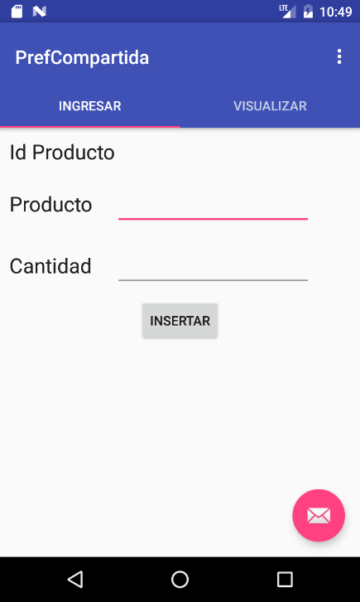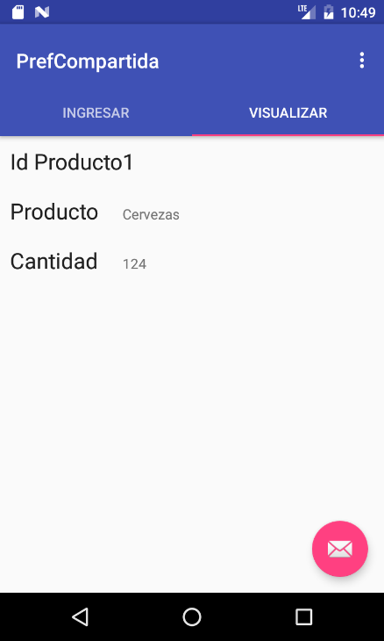

# TEMA 7. CONSUMIR WEB SERVICES Y COMUNICACIÓN HTTPURLCONNECTION

## 7.1. Desarrollo de aplicación en Android que se comunica con aplicaciones web utilizando la clase HttpUrlConnection.

Un servicio web es un estándar para intercambiar información entre diferentes tipos de aplicaciones independientemente del lenguaje de programación y la plataforma utilizada. Por ejemplo, una aplicación de Android puede interactuar con la aplicación JAVA, .NET o PHP mediante servicios web. [4]

Los tipos de servicios web son el RESTful y Soap que son especificaciones para el desarrollo de un servicio web, éstos producen información en XML y JSON para el intercambio de información, en la actualidad los más utilizados son los RESTful. [4]

La clase HttpUrlConnection nos permite comunicarnos con aplicaciones web ya que soporta las características específicas de HTTP, se utiliza para realizar una solicitud única pero la conexión de red subyacente con el servidor puede ser compartida de forma transparente con otras instancias. También hacemos el uso de AsyncTask que permite el uso adecuado y sencillo del subproceso de interfaz de usuario; esta clase permite realizar operaciones en segundo plano y publicar resultado en el subproceso de la interfaz sin tener que manipular subprocesos o controladores. [4]

AsynTask está diseñada para ser una alternativa al Thread y Handler y no constituye un marco de subprocesamiento genérico, idealmente se utiliza para operaciones cortas, si se necesita mantener los threads durante más tiempo, se recomienda utilizar otras API que proporciona el paquete java.util.concurrent como el FutureTask.

Creamos un proyecto Android, como base elijo la API 15 y solo desarrollo para Tablet y Teléfono; elegimos el tipo de actividad vacía. Para recibir datos utilizaremos la dirección web <http://ip.jsontest.com/> el cual nos retorna la ip pública a la que pertenece nuestro dispositivo Android en formato JSON.

Lo primero que tenemos que hacer es activar los permisos en nuestro archivo Manifest

<uses-permission android:name="android.permission.INTERNET"/>

Luego agregamos el siguiente código para la plantilla del MainActivity

*<?***xml version="1.0" encoding="utf-8"***?>*<**FrameLayout xmlns:android="http://schemas.android.com/apk/res/android"  
 xmlns:tools="http://schemas.android.com/tools"  
 android:id="@+id/activity_main"  
 android:layout_width="match_parent"  
 android:layout_height="match_parent"  
 android:paddingBottom="@dimen/activity_vertical_margin"  
 android:paddingLeft="@dimen/activity_horizontal_margin"  
 android:paddingRight="@dimen/activity_horizontal_margin"  
 android:paddingTop="@dimen/activity_vertical_margin"  
 tools:context="jr.org.conexionhttp.MainActivity"**>  
 <**LinearLayout xmlns:android="http://schemas.android.com/apk/res/android"  
 android:layout_width="match_parent"  
 android:layout_height="233dp"  
 android:orientation="vertical"**>  
 <**TableLayout  
 android:layout_width="match_parent"  
 android:layout_height="wrap_content"  
 android:layout_gravity="center_horizontal"**>  
 <**TableRow  
 android:layout_width="match_parent"  
 android:layout_height="match_parent"  
 android:layout_margin="10dp"**>  
 <**TextView  
 android:id="@+id/textView"  
 android:layout_width="wrap_content"  
 android:layout_height="wrap_content"  
 android:text="Ip Pública"  
 android:textAppearance="?android:attr/textAppearanceLarge"** />  
 <**TextView  
 android:id="@+id/publicaIP"  
 android:layout_width="wrap_content"  
 android:layout_height="wrap_content"  
 android:hint="Ip a obtener"  
 android:textAppearance="?android:attr/textAppearanceLarge"** />  
 </**TableRow**>  
 </**TableLayout**>  
 <**LinearLayout  
 android:layout_width="wrap_content"  
 android:layout_height="match_parent"  
 android:layout_gravity="center_horizontal"  
 android:orientation="horizontal"**>  
 <**Button  
 android:id="@+id/btnSolicitar"  
 android:layout_width="wrap_content"  
 android:layout_height="wrap_content"  
 android:onClick="solicitarUsuario"  
 android:text="Solicitar"** />  
 </**LinearLayout**>  
 </**LinearLayout**>  
</**FrameLayout**>

Ahora añadimos el código utilizado en nuestro MainActivity.class dónde utilizaremos la clase HttpUrlConnection junto a la clase AsyncTask

**public class** MainActivity **extends** AppCompatActivity {  
 TextView **textViewJson**;  
 @Override  
 **protected void** onCreate(Bundle savedInstanceState) {  
 **super**.onCreate(savedInstanceState);  
 setContentView(R.layout.***activity_main***);  
 **textViewJson** = (TextView) findViewById(R.id.***publicaIP***);  
 }  
 **public void** solicitarUsuario(View view){  
 **new** GetMethodDemo().execute(**"http://ip.jsontest.com"**);  
 }  
 **public class** GetMethodDemo **extends** AsyncTask<String , Void ,String> {  
 String **server_response**;  
 @Override  
 **protected** String doInBackground(String... strings) {  
 URL url;  
 HttpURLConnection urlConnection = **null**;  
 **try** {  
 url = **new** URL(strings[0]);  
 urlConnection = (HttpURLConnection) url.openConnection();  
 **int** responseCode = urlConnection.getResponseCode();  
 Log.*i*(**"Codigo"**, String.*valueOf*(responseCode));  
 **if**(responseCode == HttpURLConnection.***HTTP_OK***){  
 **server_response** = readStream(urlConnection.getInputStream());  
 Log.*v*(**"CatalogClient"**, **server_response**);  
 }  
 } **catch** (MalformedURLException e) {  
 e.printStackTrace();  
 } **catch** (IOException e) {  
 e.printStackTrace();  
 }  
 **return null**;  
 }  
 @Override  
 **protected void** onPostExecute(String s) {  
 **super**.onPostExecute(s);  
 **textViewJson**.setText(**server_response**);  
 Log.*e*(**"Response"**, **""** + **server_response**);  
 }  
 }  
*// Convierte InputStream a String* **private** String readStream(InputStream in) {  
 BufferedReader reader = **null**;  
 StringBuffer response = **new** StringBuffer();  
 **try** {  
 reader = **new** BufferedReader(**new** InputStreamReader(in));  
 String line = **""**;  
 **while** ((line = reader.readLine()) != **null**) {  
 response.append(line);  
 }  
 } **catch** (IOException e) {  
 e.printStackTrace();  
 } **finally** {  
 **if** (reader != **null**) {  
 **try** {  
 reader.close();  
 } **catch** (IOException e) {  
 e.printStackTrace();  
 }  
 }  
 }  
 **return** response.toString();  
 }  
}

Ahora compilamos la aplicación y ejecutamos para ver el resultado, clic en el botón solicitar y nos retornará la Ip pública utilizada actualmente.

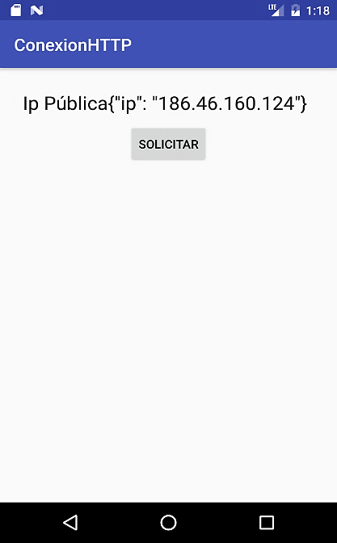

Ilustración 39 Ejemplo RESTful

## 7.2. Utilizando el Protocolo Soap

SOAP es una especificación de protocolo para el intercambio de información estructurada por el cuál utiliza el conjunto de información XML para el formato de mensajes y se basa en protocolos de la capa de aplicación suele usar HTTP pero también hay alternativas como usar SMTP. [5]

Creamos un proyecto Android, como base elijo la API 15 y solo desarrollo para Tablet y Teléfono; elegimos el tipo de actividad vacía. Utilizaremos un Servicio Web Soap publicado en el internet:

<http://www.webservicex.com/globalweather.asmx/GetCitiesByCountry>

como parametros se envía el “CountryName” y su valor “Ecuador”

Lo primero que tenemos que hacer es activar los permisos en nuestro archivo Manifest

<uses-permission android:name="android.permission.INTERNET"/>

Tenemos que compilar las librerías a necesitar, buscamos nuestro archivo build.gradle y añadimos lo siguiente

repositories {  
 maven { url **'https://oss.sonatype.org/content/repositories/ksoap2-android-releases/'** }  
}  
dependencies {  
 compile **'com.google.code.ksoap2-android:ksoap2-android:3.6.1'**}

Luego agregamos el siguiente código para la plantilla del MainActivity

*<?***xml version="1.0" encoding="utf-8"***?>*<**LinearLayout xmlns:android="http://schemas.android.com/apk/res/android"  
 android:layout_width="match_parent"  
 android:layout_height="match_parent"  
 android:orientation="vertical"**>  
 <**TextView  
 android:id="@+id/textView3"  
 android:layout_width="wrap_content"  
 android:layout_height="wrap_content"  
 android:text="Consumiendo SOAP"  
 android:layout_gravity="center_horizontal"  
 android:textAppearance="?android:attr/textAppearanceLarge"** />  
  
 <**TableLayout  
 android:layout_width="match_parent"  
 android:layout_height="wrap_content"  
 android:layout_gravity="center_horizontal"**>  
 <**TableRow  
 android:layout_width="match_parent"  
 android:layout_height="match_parent"  
 android:layout_margin="10dp"**>  
  
 <**TextView  
 android:id="@+id/textView2"  
 android:layout_width="wrap_content"  
 android:layout_height="wrap_content"  
 android:text="Ingrese Pais:"  
 android:textAppearance="?android:attr/textAppearanceLarge"** />  
  
 <**EditText  
 android:id="@+id/paisNombre"  
 android:layout_width="wrap_content"  
 android:layout_height="wrap_content"** />  
 </**TableRow**>  
 </**TableLayout**>  
  
 <**LinearLayout xmlns:android="http://schemas.android.com/apk/res/android"  
 android:layout_width="fill_parent"  
 android:layout_height="fill_parent"  
 android:orientation="vertical"  
 android:weightSum="1"**>  
  
 <**Button  
 android:layout_width="200dp"  
 android:layout_height="wrap_content"  
 android:layout_gravity="center_horizontal"  
 android:text="Consultar"  
 android:id="@+id/btnConsultar"  
 android:onClick="buscarPais"**/>  
  
 <**TextView  
 android:layout_width="fill_parent"  
 android:layout_height="wrap_content"  
 android:textSize="8dp"  
 android:id="@+id/textResultado"  
 android:layout_weight="0.91"** />  
 </**LinearLayout**>  
</**LinearLayout**>

El siguiente paso es modificar nuestro MainActivity.class utilizando las librerías de SOAP para recibir los datos, añadiendo la dirección y método a consumir del Servicio Web.

**public class** MainActivity **extends** AppCompatActivity {  
 EditText **editText**;  
 TextView **textView**;  
 @Override  
 **protected void** onCreate(Bundle savedInstanceState) {  
 **super**.onCreate(savedInstanceState);  
 setContentView(R.layout.***activity_main***);  
 }  
 **public void** buscarPais(View view){  
 **editText** = (EditText) findViewById(R.id.***paisNombre***);  
 **textView** = (TextView) findViewById(R.id.***textResultado***);  
 String pais = **editText**.getText().toString();  
 **new** ConsumirWebServiceSOAP().execute(pais);  
 }  
 **public class** ConsumirWebServiceSOAP **extends** AsyncTask<String, Void, String>{  
 **private static final** String ***Metodo*** = **"GetCitiesByCountry"**;  
 *// Namespace definido en el servicio web* **private static final** String ***namespace*** = **"http://www.webserviceX.NET"**;  
 *// namespace + metodo* **private static final** String ***accionSoap*** = **"http://www.webserviceX.NET/GetCitiesByCountry"**;  
 *// Fichero de definicion del servcio web* **private static final** String ***url*** = **"http://www.webservicex.net/globalweather.asmx"**;  
 String **resul**=**""**;  
 @Override  
 **protected** String doInBackground(String... params) {  
 **try** {  
 *// Modelo el request* SoapObject request = **new** SoapObject(***namespace***, ***Metodo***);  
 String pais = **""**;  
 **for**(String p : params){  
 pais = p;  
 }  
 request.addProperty(**"CountryName"**, pais); *// Paso parametros al WS  
 // Modelo el Sobre* SoapSerializationEnvelope sobre = **new** SoapSerializationEnvelope(SoapEnvelope.***VER11***);  
 sobre.**dotNet** = **true**;  
 sobre.setOutputSoapObject(request);  
 *// Modelo el transporte* HttpTransportSE transporte = **new** HttpTransportSE(***url***);  
 *// Llamada* transporte.call(***accionSoap***, sobre);  
 *// Resultado* SoapPrimitive resultado = (SoapPrimitive) sobre.getResponse();  
 **resul** = resultado.toString();  
 Log.*i*(**"Resultado"**, resultado.toString());  
  
 } **catch** (Exception e) {  
 Log.*e*(**"ERROR"**, e.getMessage());  
 }  
 **return null**;  
 }  
 @Override  
 **protected void** onPostExecute(String s) {  
 **super**.onPostExecute(s);  
 **textView**.setText(**resul**);  
 Log.*e*(**"Response"**, **""** + **resul**);  
 }  
 }  
}

Para la práctica quedaría convertir el archivo XML a una clase para poder mostrar los resultados legibles al usuario, Resultado de la Aplicación

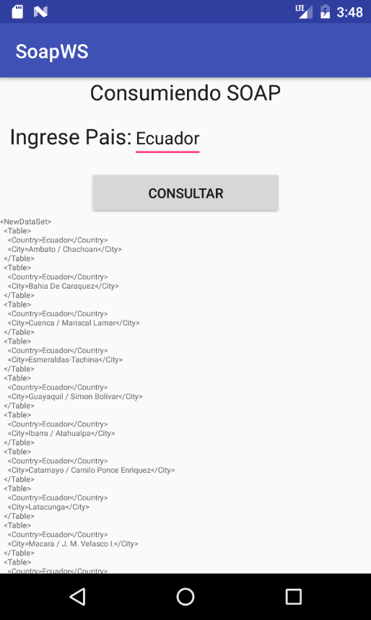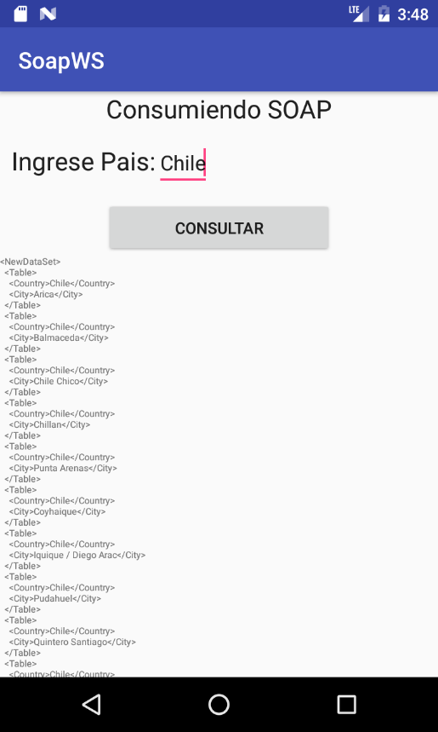

Ilustración 40 Ejemplo SOAP

## 7.3. Conectividad entre una aplicación en Android y una Página Dinámica.

Vamos a crear un Servicio RESTful en Java y consumirlo en nuestra aplicación Android. Como concepto el RESTful se usa para sistemas distribuidos los métodos que se utilizan con frecuencia son el POST, GET, PUT, DELETE.

Requisitos para desarrollar un RESTful:

* Tener instalado Netbeans 8.2
* Descargar el servidor de aplicaciones Payara Server.

Ahora creamos un proyecto en Netbeans tipo WebApplication el siguiente paso es crear la unidad de persistencia y seleccionamos como Data Source la base de ejemplo que traer Payara Server.

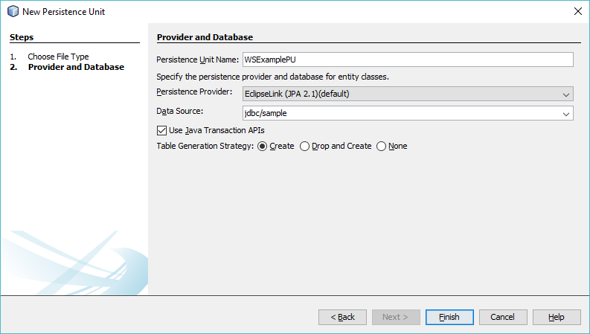

El siguiente paso es generar las clases entidades desde la base de datos

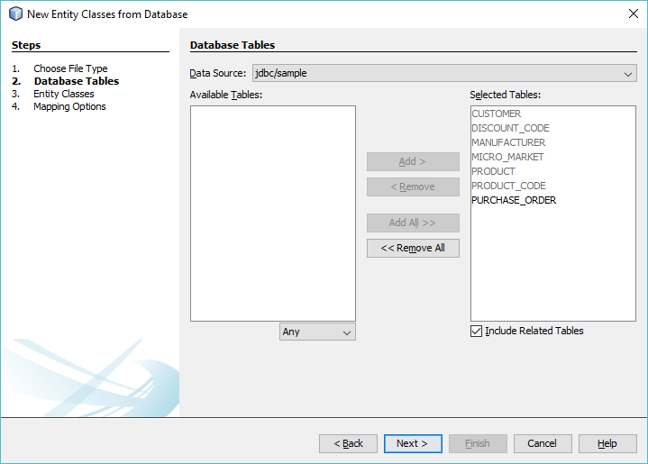

Lo ubicamos en el paquete entidades

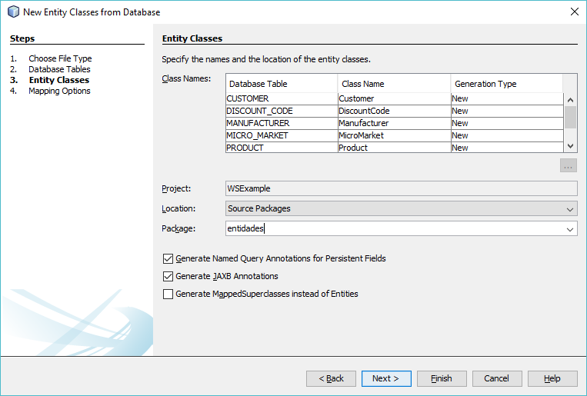

Elegimos el tipo de colección List y finalizamos

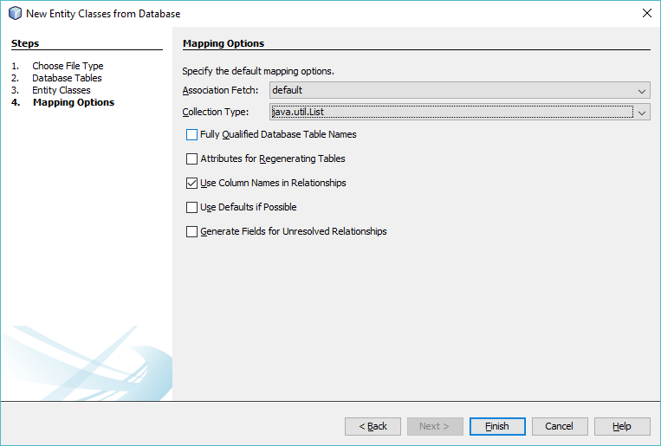

El siguiente paso es generar RESTful desde clases entidades añadimos todas las clases

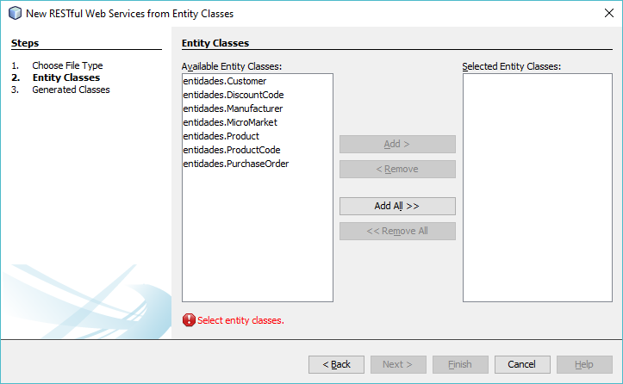

Lo ubicamos en el paquete servicio y finalizamos

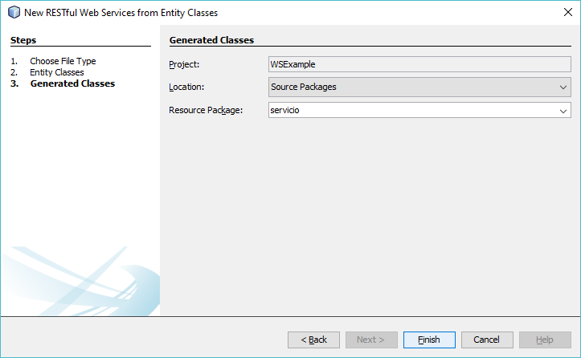

Procedemos a testear el RESTful, primero hacemos Deploy al proyecto para que se compile y luego clic derecho al proyecto y Test RESTFul Web Services nos aparecerá esta venta y clic en OK

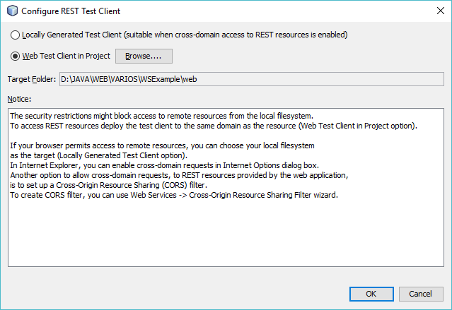

El resultado será el siguiente

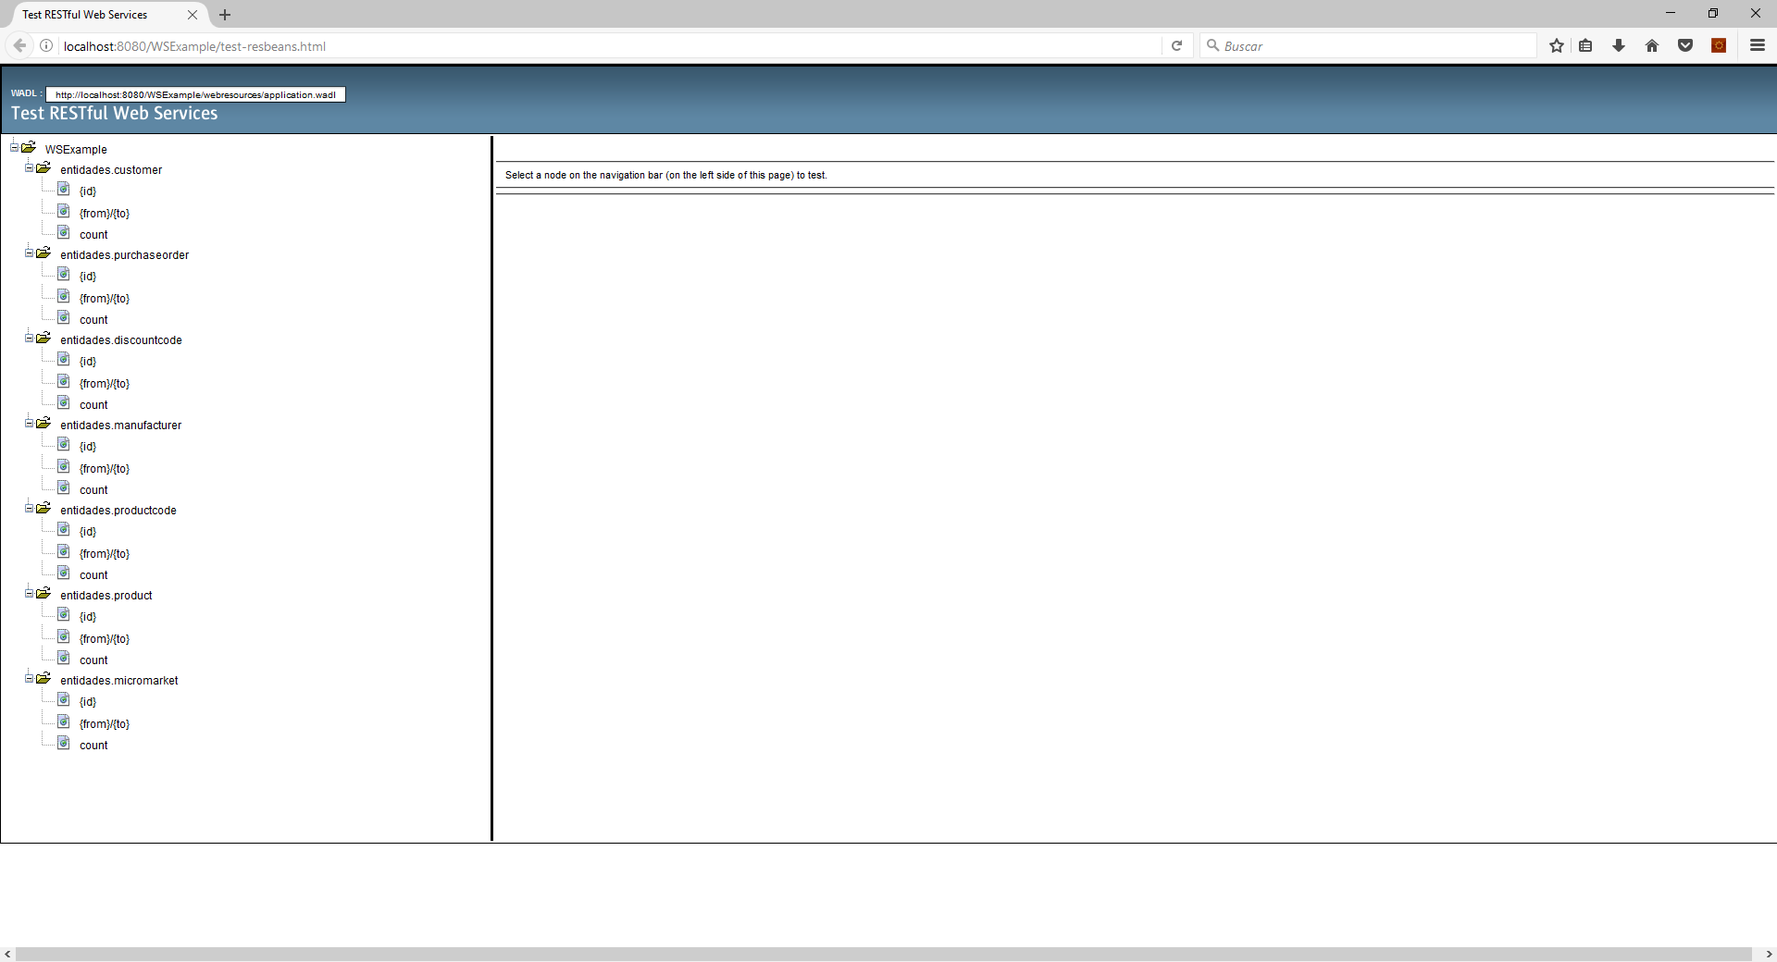

El siguiente paso es consumir este RESTful desde Android utilizaremos la librería Volley creamos un nuevo proyecto, mínimo API 15 y seleccionamos el tipo de Actividad vacía, agre.gamos el permiso de Internet a nuestro archivo manifest

<uses-permission android:name="android.permission.INTERNET"/>

La forma más fácil de agregar Volley a su proyecto es agregar la siguiente dependencia al archivo build.gradle de su aplicación

compile 'com.android.volley:volley:1.0.0'

# REFERENCIAS

|  |  |
| --- | --- |
| [1] | D. F. w. J. Dobbs, AndroidTM Application Development For Dummies, Indianapolis, Indiana: Wiley Publishing, Inc., 2011. |
| [2] | D. Griffiths, Head First Android Development, O'Reilly Media, 2015. |
| [3] | B. Hardy y B. Phillips, Android Programming The Big Nerd Ranch Guide, Atlanta: Pearson Technology Group, 2013. |
| [4] | N. Smyth, Android Studio Development Essentials - Android 6 Edition, Payload Media, Inc., 2016, 2016. |
| [5] | M. L. Murphy, The Busy Coder's Guide to Android Development, CommonsWare, 2014. |
| [6] | J. A. y. D. Lauren, Advanced Android Application Development (Developer's Library), Addison-Wesley, 2012. |
| [7] | W.-M. Lee, Beginning Android™ 4 Application Developmen, Indianapolis, Indiana: John Wiley & Sons, Inc., 2012. |
| [8] | Z. Mednieks, L. Dornin, G. B. Meike y M. Nakamura, Programming Android, USA: O’Reilly Media, Inc., 2011. |
| [9] | G. Inc., «Developer Android,» [En línea]. Available: https://developer.android.com/reference/android/app/Activity.html. [Último acceso: 23 11 2016]. |